Приложение к Постановлению
Верховного Совета
Приднестровской Молдавской
Республики
от ______ года № ____

КОНЦЕПЦИЯ
бюджетной и налоговой политики
Приднестровской Молдавской Республики
на 2018 год и среднесрочную перспективу

Раздел 1. Ретроспективные и текущие макроэкономические параметры,
индикаторы бюджетно-налоговой политики, анализ эффектов для экономики

На протяжении всего периода с момента создания Приднестровской Молдавской Республики динамика экономического развития государства во многом определялась действием внешних геополитических факторов, в первую очередь, фактора непризнанности, что обуславливало периодическое функционирование народного хозяйства в мобилизационном режиме. Помимо этого, существенную роль играла доставшаяся в наследство от Советского Союза отраслевая структура экономики, определившая её гипероткрытость и зависимость от конъюнктуры мировых и региональных товарных рынков. Данные обстоятельства предъявляли особые требования
к реализуемой на государственном уровне макроэкономической политике, которая в условиях отсутствия внешней консультативной, методологической помощи зачастую не соответствовала формируемым внешним и внутренним вызовам. В результате на протяжении последних 10-15 лет в экономике накапливались структурные диспропорции, которые в 2015-2016 годы трансформировались в полномасштабный кризис, затронувший как реальный, так и финансовый сектора, а также социальную сферу. Количество и масштабы накопленных дисбалансов достигли критической отметки и не позволяют рассчитывать на стабилизацию без кардинального изменения подходов в социально-экономической политике.
В реформировании нуждаются в первую очередь подходы к организации бюджетного процесса, уровень несбалансированности которого представляет серьёзную угрозу финансовой безопасности республики. Фактически разрыв между возможностями реального сектора
и потребностями социальной сферы стал формироваться с середины 2000-х годов. Именно в этот период основным генератором развития приднестровской экономики стало наращивание потребления, прежде всего, со стороны сектора домохозяйств. Вместо проведения необходимых реформ по ключевым направлениям государство сосредоточилось на поиске финансовых ресурсов для обеспечения роста социальных стандартов и гарантий.
В 2004-2007 годах данным источником преимущественно выступали средства, поступающие в бюджет от продажи государственного имущества, включая приватизацию. В структуре доходной части консолидированного бюджета доля данной статьи в 2004 году достигла 31,6%.
По мере исчерпания «приватизационного источника» вопрос финансирования социальных обязательств государства вновь обострился. Вступивший в силу в июле 2007 года Закон Приднестровской Молдавской Республики от 7 мая 2007 года № 212-З-IV «О центральном банке Приднестровской Молдавской Республики» (САЗ 07-20) фактически перекрыл канал прямого эмиссионного кредитования дефицита бюджета. Выходом стало использование средств, поступающих в счёт оплаты за потребляемый природный газ от хозяйствующих субъектов
и населения и аккумулируемых на специальном газовом счёте.
По сути, обязательства, взятые на себя государством, покрываются за счёт привлечения источников, экономическая природа которых вступает в противоречие с указанными целями. Финансирование бюджетного дефицита за счёт необеспеченной рублёвой денежной массы фактически имело эмиссионную природу. Поступающие в экономику необеспеченные средства частично направлялись на текущее потребление, стимулируя развитие потребительского рынка, частично представляли собой отложенный спрос, причём не только на товары, но и на валюту. Принимая во внимание высокую степень импортозависимости экономики, а также традиционно низкий уровень доверия к национальной валюте, основной объём средств предъявлялся для конвертации на валютном рынке. Следствием данных процессов являлась девальвация приднестровского рубля и гиперинфляция. Только за 2007-2008 годы масштаб цен на розничном рынке республики вырос в 1,6 раза. Попытка сдержать обесценение национальной валюты
в отсутствие достаточных резервов центрального банка привела к формированию к 2011 году множественности валютных курсов, обстановку удалось стабилизировать в 2012 году после поступления существенного объёма средств финансовой помощи из Российской Федерации, направленных в том числе на пополнение валютных резервов. Аналогичная ситуация повторилась и в 2016 году. Необходимость стерилизации избыточной денежной массы, уменьшения давления на валютный рынок и минимизации негативного воздействия на инфляционные процессы провоцировала перманентное вымывание валютных резервов центрального банка.
Данный подход, принеся сиюминутные выгоды, не только не соответствовал общим принципам обеспечения устойчивости государственного развития, но и в конечном итоге спровоцировал дестабилизацию социально-экономического положения республики. Итогом десятилетнего наращивания кредиторской задолженности бюджета стало необратимое усугубление широкого перечня конъюнктурных проблем. Несмотря на очевидные последствия данного шага, идущие в разрез со стратегическими интересами республики, за прошедшие годы так и не были предприняты шаги для запуска рыночного механизма покрытия дефицита бюджета, не пересмотрены подходы к финансированию избыточной в современных экономических реалиях социальной нагрузки.
Учитывая всю сложность складывающейся ситуации и отсутствие у государства как собственных финансовых ресурсов в достаточном объёме, так и источников их привлечения, данный вопрос является одним из ключевых на текущий момент. В свою очередь, выработка альтернативного варианта организации бюджетного процесса в рамках эффективных экономических преобразований в республике, пересмотр подходов к реализации налоговой политики, должны сопровождаться активной политикой развития конкуренции, поддержки собственного производителя, и прочих мер, направленных на расширение традиционных либо формирование новых секторов экономики с высокой добавленной стоимостью. Только при движении по нескольким направлениям одновременно усилия по стабилизации будут иметь должный эффект. Выход на качественно новый уровень развития может быть также обеспечен масштабным вливанием инвестиционных ресурсов, сконцентрированных на стратегических направлениях. При этом основной акцент должен быть сделан на создании условий для привлечения иностранных, прежде всего российских, инвестиций и для возврата в экономику ранее выведенных за пределы республики капиталов.

Глава 1. Основные тенденции развития экономики в 2002-2016 годах

К началу 2000-х годов в Приднестровье в целом завершился переходный период от плановой советской экономики к новым рыночным отношениям. Была сформирована достаточно устойчивая вертикаль власти, эффективно функционировала судебная система, были выстроены собственные бюджетная, фискальная, финансовая, денежная системы, налажены новые кооперационные и производственные связи приднестровских производителей, развивался валютный рынок и т.д.
После перехода от фиксированного к плавающему в заданном диапазоне валютному курсу
и проведённой в 2001 году деноминации приднестровского рубля ситуацию в экономике Приднестровья, испытавшей существенное негативное воздействие вследствие дефолта
в Российской Федерации в 1997 году, удалось стабилизировать. Этому способствовало
и улучшение конъюнктуры на мировых товарных рынках, что сопровождалось активизацией международной торговли. Так, в 2003-2007 годах среднегодовые темпы роста мировой экономики и стран Европейского союза варьировали в диапазоне 2-4%, в сопредельных государствах, включая Россию, – 6-8%.
В результате, начиная с 2003 года, созданный в республике валовой внутренний продукт вплоть до 2007 года демонстрировал устойчивую динамику роста, темпы которого в реальном выражении варьировали в диапазоне от 118,1% (2003 год) до 107,7% (2006 год), а в среднем
за период сложились на уровне 113,1%.
Драйвером отмеченных процессов являлся индустриальный комплекс, в котором с 2003
по 2008 год (за исключением 2006 года) среднегодовой прирост объёмов промышленного производства фиксировался на уровне 30,2% в текущих и 12,0% в сопоставимых ценах.
В суммарном же выражении показатель выпуска продукции в 2008 году превысил параметры
2002 года в 3,3 раза в текущих и в 2,5 раз в сопоставимых ценах соответственно. В структуре валового внутреннего продукта (далее – ВВП) доля промышленности на протяжении этого периода устойчиво превышала 30%, достигнув 40% итогового показателя в 2004 году. Принимая во внимание позитивные тренды в сельском хозяйстве и строительстве, валовая добавленная стоимость, созданная в сфере материального производства, за 2002-2008 годы расширилась практически в 5 раз до 3 325,0 млн руб., или 42,1% ВВП.
Анализируя отраслевые тенденции, следует отметить, что наращивание параметров выпуска характеризовало деятельность практически всех отраслей. Но ключевым фактором, безусловно, являлась ситуация в чёрной металлургии, в которой на фоне фактически двукратного роста мировых цен на основные виды продукции объём производства в текущих ценах вырос
с 633,2 млн руб. в 2002 году до 3 972,1 млн руб. в 2008 году или в 6,3 раза. Если исключить влияние ценового фактора, то прирост составит 5,8 раз. В структуре промышленного производства доля данной отрасли варьировала от 43,8% до 52,3%.
Чёрные металлы являлись и основной статьёй приднестровского экспорта. С 2004 по 2008 год удельный вес данной позиции в структуре поставок за пределы республики формировался на уровне, стабильно превышающем 60%, достигнув в 2006 году 67%. Среднегодовые темпы прироста по данной позиции за пять лет сложились на отметке 51,4% (без учёта 2006 года). Это позволило нарастить совокупный объём экспорта в 3,8 раза до 928,9 млн долл. в 2008 году, что является максимальным показателем за всё время приднестровской государственности, достигнуть который в последующем так и не удалось.
Ещё одним фактором, способствующим повышению деловой активности в республике, стало масштабное реформирование отношений собственности посредством проведения приватизационных процессов в отношении государственных активов. Старт, так называемой, «большой приватизации» был дан в 2003 году, основной же приватизационный период пришёлся на 2004-2007 годы, когда в частную форму собственности перешли такие индустриальные гиганты, как ЗАО «Квинт», ЗАО «Тиротекс», ЗАО «Молдавская ГРЭС» и другие.
Приватизация сопровождалась наращиванием капитальных вложений в среднем на 35% ежегодно. Это было обусловлено, в том числе и необходимостью выполнения новыми собственниками взятых на себя инвестиционных обязательств, которые были основным условием приватизационных программ. Так, за период с 2002 по 2008 год объём инвестиций в целом по экономике вырос в 4,7 раза с 313,7 до 1 487,1 млн руб., что соответствовало порядка 19% ВВП (рисунок 1).
Рисунок 1
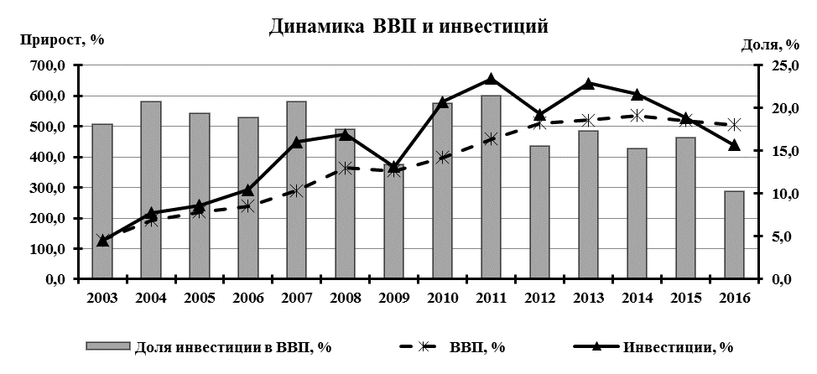
Следует отметить, что уровень 20% от валового внутреннего продукта, который считается минимально необходимым для осуществления технического перевооружения и реальной модернизации экономики в переходных странах, удалось превысить лишь в 2004 году, по итогам которого объём инвестиций составил 22,3% ВВП, что является наивысшим значением
за последние 17 лет.
В целом за этот период в доход государства по статье «средства от продажи государственного имущества, включая приватизацию» поступило средств в объёме 1 024,5 млн руб. В доходной части консолидированного бюджета доля данной позиции достигала в 2004 году 31,6%,
в 2007 году она снизилась до 8,9%.
В части направлений расходования финансовых ресурсов, поступавших от приватизации
и аккумулируемых в государственной казне, необходимо отметить, что основной их объём был использован фактически для стимулирования текущего потребления.
Так, для данного периода были характерны высокие темпы роста номинальной среднемесячной заработной платы как в секторе, финансируемом за счет бюджетных средств, так и во внебюджетном, что сопровождалось наращиванием и фонда оплаты труда. В 2003-2008 гг. среднегодовая скорость увеличения номинальной среднемесячной заработной платы одного работника в целом по экономике (включая субъекты малого предпринимательства) составила 37,3%. В абсолютном выражении показатель вырос с 318 руб. в 2002 году до 2 068 руб.
в 2008 году или в 6,5 раза. Соответственно, объём средств, отражаемых в составе денежных доходов населения по статье «оплата труда наёмных работников», по республике увеличился
в 6,1 раз, тогда как масштабы экономики за этот же период расширились лишь в 5,0 раз. Ростом характеризовались и другие социальные выплаты. В частности, средний размер назначенных пенсий возрос со 124 до 570 рублей или в 4,6 раза.
При исключении влияния инфляционного фактора реальный размер среднемесячной заработной платы к 2007 году по сравнению с уровнем 2002 года во внебюджетном секторе вырос в 2,4 раза, в секторе, финансируемом за счет бюджетных средств в 2,1 раза, а реальный размер назначенных месячных пенсий в 1,7 раза (рисунок 2).
Существенное воздействие на ситуацию в сфере оплаты труда в рассматриваемом периоде оказывало законодательство о минимальном размере оплаты труда. С одной стороны, Закон Приднестровской Молдавской Республики от 28 декабря 2001 года № 79-З-III «О минимальном размере оплаты труда в Приднестровской Молдавской Республике» (САЗ 01-53) позволил вывести из тени часть зарплат, особенно в малом и среднем бизнесе, с другой, зафиксированный механизм определения минимального размера оплаты труда (далее – МРОТ) носил во многом проинфляционный характер, так как устанавливал прямую зависимость между уровнем оплаты труда и динамикой цен на потребительском рынке, что в свою очередь, приводило к повышению давления с точки зрения предъявляемого на рынке спроса.
Рисунок 2
Темпы роста в реальном выражении заработной платы в бюджетном
и внебюджетном секторах, пенсий, валового внутреннего продукта, %
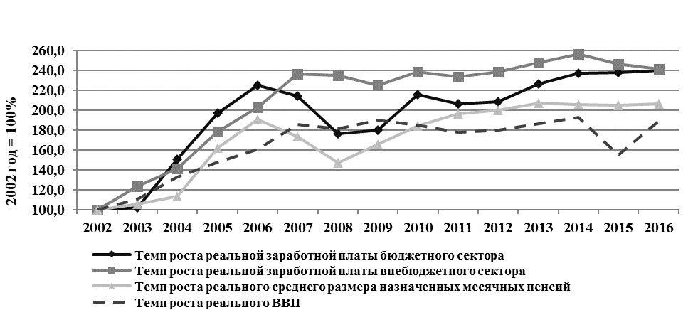

Помимо наращивания объёма государственных расходов социального характера дополнительным стимулом для закрепления модели экономического развития, основанной на потреблении, стал «трансфертный бум», расцвет которого пришёлся на рассматриваемый период. Во многих странах бывшего постсоветского пространства именно в середине 2000-х годов одной из основных статей доходов стал экспорт трудовых ресурсов. Приднестровье не стало исключением: приток в экономику республики денежных трансфертов на чистой основе, составлявший в 2002 году 101,0 млн руб. (или 15,9 млн долл.), в 2008 году достиг 1 783,3 млн руб. (или 210,3 млн долл.), что в процентном соотношении превысило 22% ВВП.
В результате отмечался активный рост основных показателей потребительского рынка, в том числе объёмов розничного товарооборота – в 5,5 раза с 1 144,9 до 6 284,8 млн руб., платных услуг населению – в 5,5 раз с 238,3 до 1 314,1 млн руб.
Высокие параметры экономического развития поддерживались экспансионистской денежно-кредитной политикой. Национальная денежная масса за 2002-2008 годы расширилась в 5,8 раз
и на конец периода достигла 1 377,3 млн руб. Причём по мере наращивания социальных обязательств отмечалось увеличение наличной составляющей денежной массы, особенно в период 2006-2008 годов.
К характерным особенностям рассматриваемого временного интервала (2002-2008 гг.) следует отнести и повышенный инфляционный фон. В среднем цены и тарифы в республике увеличивались на 19,7% в год, в целом же за 7 лет их масштаб возрос в 3,4 раза. При этом пик инфляционной активности пришёлся на 2003 год – +32,4%, тогда как минимум на фоне использования жёстких мер государственного регулирования в условиях резкого обострения внешнеполитической обстановки фиксировался в 2006 году – +8,9%. Формирование столь высоких темпов прироста обуславливалось действием факторов как со стороны спроса, так и со стороны предложения. Так, параметры инфляции по товарной компоненте сложились в пределах: 353,2% по продуктам питания и 260,4% по непродовольственной группе. В то же время реализация государством политики, основными концептами которой являлись: доведение уровня потребительских тарифов до себестоимости и уход от перекрёстного субсидирования, сопровождалась увеличением стоимости услуг для населения в 4,8 раза. Как следствие, Приднестровье лидировало в региональном аспекте по темпам удорожания жизни для населения (рисунок 3).
Рисунок 3
Переломным моментом для приднестровской экономики, во многом определившим траекторию её развития вплоть до текущего момента, стал 2008 год. В четвёртом квартале этого года мировой финансово-экономический кризис вступил в острую фазу своего развития. Отправной точкой стало обращение в суд с заявлением о банкротстве и защите от кредиторов
в ночь на понедельник 15 сентября одного из мировых лидеров в инвестиционном бизнесе – американского инвестиционного банка Lehman Brothers. Долги холдинговой компании составили 613 млрд. долларов США. Потеряв страховки на свои инвестиции, американские инвесторы
в спешном порядке начали закрывать позиции на развивающихся рынках и уходить в доллар. Ситуация развивалась стремительно и напоминала «эффект домино». За дестабилизацией деятельности финансовых институтов последовал общеэкономический кризис. Экономики целого ряда стран, в наибольшей степени зависимых от внешнего кредитования, подверглись риску финансовой катастрофы, при этом ряд государств оказался на грани дефолта. Всё это сопровождалось сокращением потребления, снижением оборотов мировой торговли, падением котировок на международных рынках основных экспортных товаров (нефть, металлургическая продукция, сельскохозяйственные товары).
В результате под воздействием общемировых тенденций поступательный рост основных макроэкономических показателей в Приднестровье был прерван. Так, объём промышленного производства, достигнув внутригодового максимума в третьем квартале 2008 года – 2 627,4 млн руб., по итогам октября-декабря снизился на 37,2%. Сокращение фиксировалось в разрезе большинства отраслей, но, пожалуй, наиболее негативными последствиями для отечественной экономики сопровождалось резкое ухудшение конъюнктуры в чёрной металлургии (-53,4%
за четвёртый квартал 2008 года). Следует отметить, что данная отрасль не только в масштабах республики, но и в глобальном аспекте наиболее сильно пострадала от экономического кризиса, при этом восстановиться в полной мере ей не удалось до сих пор. Достигнув своего исторического максимума на начало сентября 2008 года, ценовые котировки на продукцию чёрной металлургии
к декабрю рухнули в два, а по отдельным позициям, и более раз. Среднегодовые цены на сталь
в 2009 году составили 529 долл./т, что соответствовало порядка 60% от сопоставимого показателя предыдущего года.
В целом по 2008 году, благодаря динамике января-сентября, удалось обеспечить формирование показателей результативности экономики в плоскости положительных значений. Так, прирост ВВП в сопоставимых ценах составил 0,2%, а объем экспортируемой продукции сложился на максимальном уровне за всю историю республики (928,9 млн долл.).
Что касается промышленного производства, то спад в индустриальном комплексе в реальном выражении фиксировался на протяжении 2008-2010 гг., отставание от уровня 2007 года к концу периода достигло практически 30%. При этом в чёрной металлургии объём производства
в сопоставимых ценах в 2010 году сложился в пределах 26,4% от показателя 2007 года. Следует отметить, что с июля 2010 по апрель 2011 года ОАО «Молдавский металлургический завод», вследствие возникших сложностей с погашением бюджетного кредита в условиях спада
на мировом рынке стали, замедления темпов восстановления цен на металлургическую продукцию, практически полностью приостановило свою деятельность, что сопровождалось массовым оттоком квалифицированных кадров с предприятия. Кроме того, существенное дестабилизирующее воздействие мировой кризис оказал на деятельность предприятий промышленности строительных материалов, в которой наибольший спад отмечался в 2009 году –
-65,9% к уровню предыдущего года.
Рисунок 4
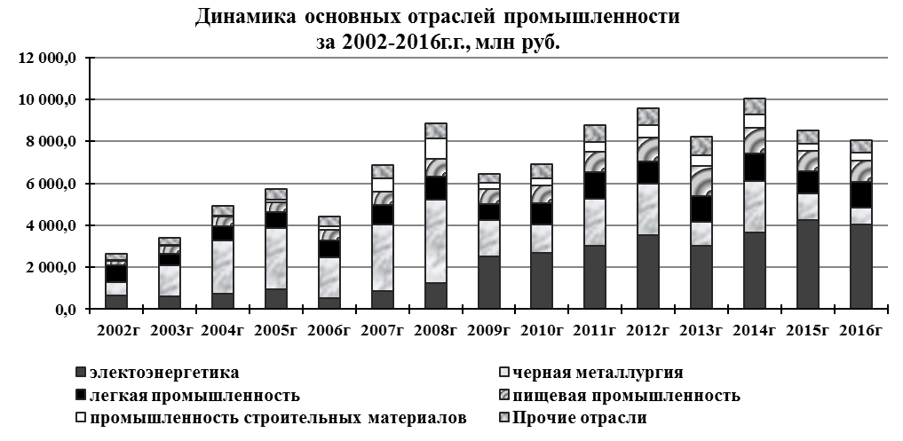
Резкое ухудшение конъюнктуры в чёрной металлургии и снижение вклада отрасли
в формирование результатов материального сектора не стало толчком для перехода к более диверсифицированной модели приднестровской экономики. Напротив, переформатирование структуры промышленного производства сопровождалось сохранением высокой степени концентрации (рисунок 4).
Так, благодаря расширению географии поставок электроэнергии, на лидирующие позиции вышел энергетический комплекс, доля которого в совокупном объёме выпуска, по итогам
2008 года составлявшая 14,1%, уже в 2009 году выросла в 2,8 раз до 33,0%, а в 2016 году достигла 50,3%.
Изменения в деятельности предприятий индустриального комплекса отражались на динамике показателей внешней торговли. Так, за 2009 год величина совокупного экспорта снизилась
на 37,9% до 576,8 млн долл., при этом объём поставок металлов и изделий из них сократился
в 2,8 раза, минеральных продуктов (включая цемент) – в 5,0 раз. В последующие годы поставки
за рубеж данных товарных групп носили разновекторный характер, однако максимальное приближение к параметрам 2008 года не превышало 47%. В 2016 году было экспортировано металлов и изделий из них в пределах 14,9% от докризисного уровня, минеральных продуктов – 29,9% соответственно (рисунок 5). При этом, компенсирующим фактором выступило активное наращивание экспорта топливно-энергетических товаров, включая электроэнергию, прежде всего на рынок Республики Молдовы: в 2009 году по отношению к отметке 2008 года в 4,3 раза
до 182,0 млн долл. В дальнейшем годовой объём поставок варьировал в диапазоне
143,6-227,1 млн долл. и в 2016 году составил 187,1 млн долл.
Рисунок 5
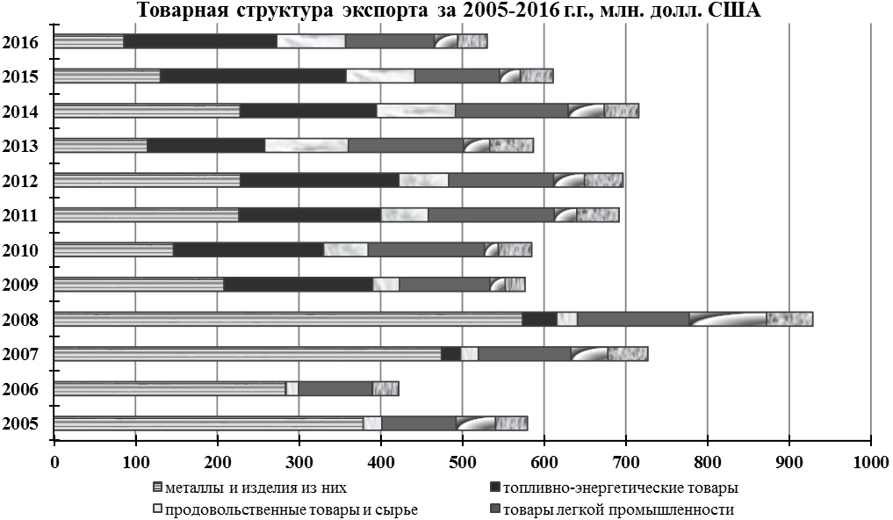

Среди негативных последствий мирового финансового кризиса необходимо отметить
и изменение географии поставок, в частности спад экспорта в Российскую Федерацию в 3,2 раза
с 376,5 млн долл. в 2008 году до 116,4 млн долл. в 2009 году, что сопровождалось двукратным сокращением долевого представления страны в структуре совокупного показателя: с 40,5%
до 20,2% (рисунок 6). Восстановить параметры экспорта в посткризисный период так
и не удалось, в 2016 году был зафиксирован исторический минимум: величина поставок российским контрагентам сложилась на уровне 46,0 млн долл. или 8,7%. Преимущественно это было обусловлено фактическим уходом с рынка приднестровской металлопродукции, являвшейся основной статьей экспорта в данном направлении.
Следует отметить, что поставки в страны дальнего зарубежья также существенно снизились: за 2009 год на 41,6% с 417,0 до 243,5 млн долл. При этом в 2016 году показатель сформировался
в пределах 42% от параметров 2008 года или 174,0 млн долл. В целом за последние 8 лет среднегодовой объём экспорта в данном направлении сложился на уровне 225,3 млн долл.
На фоне формирования нисходящего тренда в разрезе большинства стран – основных торговых партнёров Приднестровья выделяется рост экспорта в Республику Молдова.
В результате выхода ЗАО «Молдавская ГРЭС» на энергетический рынок данного государства
и поэтапного расширения степени присутствия, молдавские контрагенты вышли на лидирующие позиции в географической структуре поставок. Так, если в 2008 году на них приходилось лишь 8,9% экспорта, то в 2009 году эта цифра возросла на 24,4 процентных пункта до 33,3%,
а по итогам 2016 года достигла 46,2%.
Рисунок 6
Падение объёмов производства сопровождалось и снижением потребности в импорте сырья
и материалов, что влияло на формирование совокупного показателя. В 2009 году ввоз
в республику товаров из-за рубежа сократился на 32,3% до 1 111,9 млн долл., в том числе металлов и изделий из них – на 69,0% до 133,1 млн долл. В последующем параметры импорта чёрных металлов варьировали в диапазоне от 202,0 млн долл. (2011 год) до 135,1 млн долл.
(2013 год), в 2016 году сократились до 59,9 млн долл.
В то же время определяющее влияние на итоговый показатель стали оказывать поставки топливно-энергетических товаров, доля которых, сформировавшись по итогам 2009 года на уровне 49,3%, в последующем не опускалась ниже 43,8% (2016 года – 47,7%). В условиях высоких мировых цен на нефть в 2011-2014 годах импорт топлива (включая природный газ) складывался в среднем в пределах 800 млн долл., соответственно среднегодовое совокупное значение ввезённой продукции в этот период достигало 1 700 млн долл. В последующем на фоне обвала стоимости «чёрного золота», а также ухудшения внутренней конъюнктуры объёмы импорта товаров упали до 857,8 млн долл. в 2016 году, в том числе топливно-энергетических ресурсов – до 408,8 млн долл.
Результатом внешнеторговых транзакций экономических агентов Приднестровья
на протяжении всего рассматриваемого периода являлось формирование устойчивого отрицательного сальдо, масштабы которого последовательно расширялись вплоть
до 2012-2014 годов – 1 103,7-918,9 млн долл. Затем отмечалось резкое сокращение
до 327,4 млн долл. в 2016 году. Однако, если очистить импорт на топливно-энергетическую составляющую, то разрыв между экспортом и импортом значительно сужается и не превышает 305 млн долл. (2013 год). При этом в 2015-2016 годах объём вывезенной за рубеж продукции сложился на 47,8-81,4 млн долл. больше величины ввезённой (без топлива).
Помимо экспортной выручки значимым каналом поступления валюты на территорию республики, позволявшим поддерживать стабильность на валютном рынке, в первую очередь
в наличном сегменте, являлись денежные трансферты, прежде всего в виде переводов от трудовых мигрантов. Эти средства выступали важной составляющей доходов для существенного количества домохозяйств. Так, в 2011-2014 годы долевое участие внешнего финансирования в формировании личных доходов населения складывалось в пределах 18,5-16,1%. При этом величина частных ремитенций в этот период превышала 20% объёма формируемого в республике валового внутреннего продукта. Однако экономический кризис в Российской Федерации, являющейся для Приднестровья страной-донором, пик которого пришёлся на 2014-2015 годы, сопровождался масштабными девальвационными, инфляционными процессами, что негативно сказалось доходах граждан. В результате практически двукратного снижения долларового эквивалента оплаты труда в российских компаниях трудовые мигранты уже не могли осуществлять столь масштабные валютные переводы, что отрицательно сказалось на динамике трансфертов, объём которых
в 2015-2016 годах упал до 80,3-45,5 млн долл.
Всё это в условиях предпринимаемых на государственном уровне мер по сокращению бюджетных расходов на оплату труда первоначально путём уменьшения продолжительности рабочей недели для ряда государственных служащих, затем финансирования заработных плат
не в полном объёме, негативно сказывалось на социальных параметрах. Так, денежные доходы
на душу населения, достигнув своего максимума в 2013 году – 29 627 руб., затем последовательно снижались и в 2016 году сложились на отметке 19 842 руб. (-33,0%).
Что касается заработных плат, то перманентный рост номинальной среднемесячной заработной платы 1 работника в целом по экономике (без субъектов малого предпринимательства) фиксировался на протяжении всего рассматриваемого периода вплоть до 2014 года. За период
с 2009 по 2014 годы показатель увеличился с 2 139 руб. до 4 039 руб. или в 1,9 раз. Причём даже
в пиковую фазу кризиса (2009-2010 гг.) темпы прироста составляли: 26,5% в номинальном и 5,7% в реальном выражении. И если во внебюджетном секторе оплата труда за эти два года расширялась темпами близкими к динамике инфляционных процессов: +22,0% при инфляции 19,7%, то в бюджетном сегменте параметры увеличения достигли 46,9% (+22,8% в реальном выражении). Следует отметить, что объём промышленного производства за 2009-2010 годы
в сопоставимых ценах уменьшился на 28,7%.
В период нарастания кризисных явлений в 2015-2016 годах средняя зарплата в республике снизилась на 4,8% к уровню 2014 года до 3 844 руб., что было обусловлено преимущественно уменьшением показателя в реальном секторе экономики: - 5,7% до 4 857 руб. Падение зарплат происходило на фоне сокращения численности занятых, в результате фонд оплаты труда сжался на 15,3% до 2 712,0 млн руб. В то же время в бюджетной сфере величина среднемесячной заработной платы, несколько снизившись в 2015 году, в 2016 – возросла на 1,3% (к уровню
2014 года) и составила 2 709 руб., фонд оплаты труда сформировался в пределах 1 349,1 млн руб.
Изменение динамики денежных доходов на душу населения отражается на покупательной способности граждан, что напрямую влияет на показатели потребительского рынка. Так, после достаточно высоких темпов прироста в 2002-2007 годах, в том числе в сопоставимых ценах
(в 2,4 раза), на протяжении последующих двух лет розничный товарооборот сокращался –
в совокупности на 13,7%. В результате по итогам 2009 года ёмкость рынка торговли товарами сжалась до 4 073,3 млн руб. в номинальном выражении. Посткризисный период сопровождался восстановлением и наращиванием параметров РТО до 7 925,8 млн руб. по итогам 2013 года
(или в 1,9 раз в текущих и +30,0% в сопоставимых ценах).
Между тем очередной виток ухудшения региональной и внутренней экономической конъюнктуры негативно отразился на условиях торговли в республике. За 2014-2016 годы объём розничного товарооборота уменьшился на 27,6% в реальном выражении и сформировался
в пределах 5 546,1 млн руб. Существенное влияние на данный процесс оказал нарастающий диспаритет цен в Приднестровье по сравнению с соседними странами, в условиях региональных девальвационных процессов на фоне стабильности отечественной валюты. Широкое распространение получило такое явление, как «продуктовый туризм», в процессе которого население в значительных объёмах вывозило валюту для закупки товаров в Украине и Молдове, где они в долларовом эквиваленте стоили дешевле, чем в республике. Всё это подрывало позиции отечественных предпринимателей, концентрация которых в сфере торговли очень высока. Массовое распространение получили такие процессы, как приостановка либо полное закрытие бизнеса.
Процессы ценообразования на потребительском рынке республики в посткризисном периоде характеризовались последовательным замедлением темпов прироста цен с 13-15%
в 2010-2011 годах до 1% в 2014 году с последующим переходом в дефляцию на уровне 1,8%
в 2015 году (рисунок 7).
Среди факторов, обусловивших формирование нисходящего тренда, можно отметить как внешние: снижение мировых цен по целому ряду ключевых продовольственных товаров, падение стоимости топливно-энергетических ресурсов, так и внутренние: фиксация курса национальной валюты, сжатие внутреннего спроса. В 2016 году в условиях скрытой девальвации приднестровского рубля отмечалась активизация инфляционных процессов, прежде всего
в сегменте торговли товарами (+6,9% по непродовольственным товарам, +3,8% по продуктам питания). В совокупности масштаб цен на товары и услуги за год повысился на 4,4%.
Рисунок 7
Ещё одним сегментом, достаточно оперативно реагирующим на изменение экономической ситуации, является инвестиционная сфера. На пике мирового кризиса отечественные хозяйственные субъекта в максимально возможном объёме сворачивали свои инвестиционные программы: в 2009 году спад инвестиций в основной капитал с учётом субъектов малого бизнеса достиг 22,3% до 1 155,7 млн руб. В то же время закачка в экономику дополнительных фактически не обеспеченных реальными активами средств, предоставленных государством в качестве поддержки субъектам производственного сектора, позволила в следующие два года нарастить инвестиционный спрос в 1,8 раза до 2 057,9 млн руб. по итогам 2011 года, что стало максимумом для приднестровской экономики за всё время статистических наблюдений. Затем рост отмечался
в период активной фазы строительства социальных объектов АНО «Евразийская интеграция», однако общеэкономический характер он так и не приобрёл. Ухудшение финансового положения отечественных товаропроизводителей, нарастание недоверия к экономической политике властей
в 2014-2016 годы сопровождалось снижением капитальных вложений на 35,7% в совокупности
до 1 377,3 млн руб., что соответствовало 12,0% ВВП.
Что касается динамики ключевого индикатора экономического развития, то на протяжении 2009-2016 годов она носила разновекторный характер. Так, в 2009 году валовой внутренний продукт вырос в реальном выражении на 8,3%. В условиях сокращения деловой активности, падения объёмов промышленного производства, величины розничного товарооборота, капитальных вложений и т.д. обеспечить столь феноменальный результат стало возможным лишь благодаря резкому наращиванию государственных расходов, обусловившему расширение валовой добавленной стоимости нерыночных услуг в 1,8 раз до 3 055,9 млн руб., что соответствовало 37,8% в структуре ВВП. На фоне сужения собственной доходной базы на 10,3%
до 1 424,1 млн руб., государство для финансирования как первоочередных потребностей (объём расходов по социально защищённым статьям достиг практически 1 800 млн руб.), так
и разработанного комплекса антикризисных мероприятий привлекло в виде государственного займа со специального газового счёта ООО «Тираспольтрансгаз» средства в объёме, сопоставимом с потребностями в финансировании социально-защищенных статей, которые были перераспределены через расходную часть консолидированного бюджета. Влитые в экономику,
по сути ничем не обеспеченные средства, так и не были выведены из оборота, формируя дополнительное давление на потребительском и валютном рынках.
Данные тенденции получили свое развитие и в дальнейшем, когда для финансирования государственных расходов привлекались не только налоговые поступления, но и заимствования
из других источников, в том числе средства «газового счета». При этом развитие реального сектора не соответствовало темпам увеличения расходов государственного управления, а с учетом политики субсидирования отдельных субъектов и отраслей экономики к региональному кризису 2014-2015 годов у экономики республики не осталось ресурсов для нивелирования его последствий.
В целом в посткризисный период наиболее успешным для республики с точки зрения динамики экономического роста стал период 2012-2014 годов, когда параметры прироста ВВП
в сопоставимых ценах складывались в пределах 2,4-3,8%. Причём расширение отмечалось
в разрезе всех ключевых сегментов (сферы материального производства, рыночных и нерыночных услуг). Кроме того, существенный рост демонстрировали чистые налоги на торговлю и импорт,
до этого формировавшие отрицательный вклад в структуру валового внутреннего продукта.
В 2015-2016 годы в экономике республики наблюдались противоречивые тенденции. После резкого спада объёма валового внутреннего продукта в 2015 году (-19,2% в номинальном выражении) на фоне снижения вклада, как материального сектора, так и сегмента услуг,
в 2016 году были отмечены высокие темпы прироста показателя (+14,5%). При этом они стали следствием не реального улучшения ситуации в экономике (промышленное производство по крупным предприятиям сократилось на 10,5%, инвестиции – на 17,2%, розничный товарооборот – на 0,2%), а отразили, с одной стороны, наращивание ВДС нерыночного сегмента за счёт вливания эмиссионных ресурсов, привлечённых на цели выплаты задолженности перед работниками бюджетной сферы, с другой, методологические особенности политики учета материальных затрат на ряде крупнейших предприятий республики, что обусловило крайне высокую степень волатильности промежуточного потребления промышленности в последние годы.
Исходя из наблюдаемых тенденций развития отдельных секторов экономики, структура создаваемого в республике ВВП за 2002-2016 годы претерпела существенные изменения. Так, если в 2003 году порядка 47% показателя создавалось в секторе материального производства,
то в 2013 году вклад данной компоненты сократился до минимальных 30,3%, а в 2016 году сформировался на уровне 38,8% (рисунок 8).
Рисунок 8
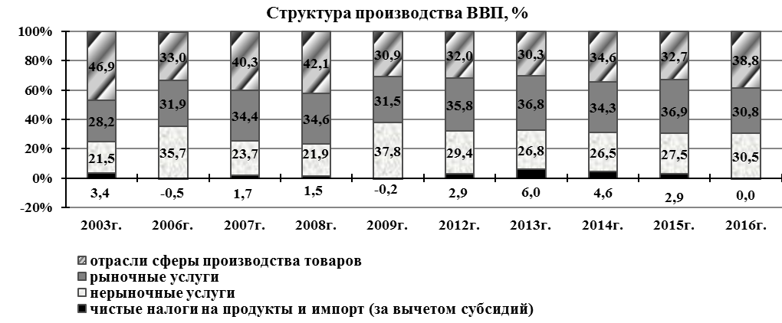
На этом фоне, осуществление мягкой бюджетной политики, сопровождавшейся поддержанием на высоком уровне расходов консолидированного бюджета, выражалось
в усилении влияния сектора нерыночных услуг на формирование конечного ВВП с 21,5%
в 2003 году до 30,5% в 2016 году. Причём в наиболее кризисные периоды в результате перераспределения существенных объёмов средств через сектор государственного управления значение вклада нерыночных услуг в структуре ВВП достигало 35,7% – 37,8%
(в 2006 и 2009 годах).
Таким образом, движущими силами экономического роста, фиксируемого в республике
в 2003-2007 годах, являлось наращивание потребления как в частном, так и в государственном секторе на фоне масштабных приватизационных процессов, а также благоприятных внешнеэкономических условий (исключение 2006 год). Однако, период мирового финансового кризиса 2008-2010 годов и посткризисный этап ознаменовались нарастанием внутренних дисбалансов на фоне формирования новых внешних и внутренних вызовов фактически во всех сегментах экономики. Во многом это было обусловлено тем, что преференциальные условия использования энергоресурсов на протяжении долгого времени выступали одним из источников поддержания дееспособности реального сектора и экономики в целом, однако не сопровождались структурной перестройкой производства. В результате, сформировался существенный разрыв между возможностями реального сектора и потребностями государственного сегмента
(рисунок 9).
Рисунок 9
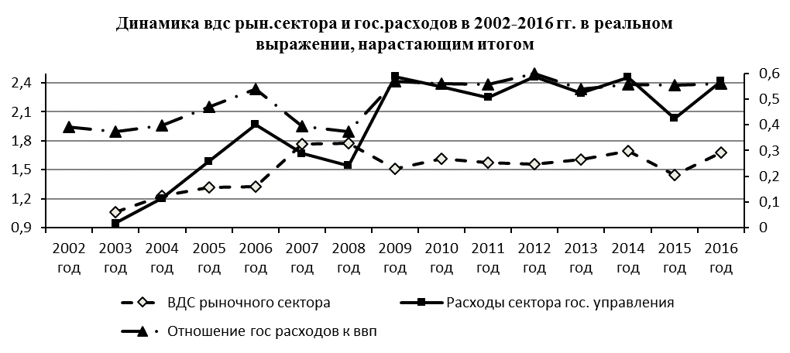
Всё это свидетельствует о том, что к началу 2017 года действовавшая система управления практически исчерпала свои возможности в части обеспечения и стимулирования экономического роста.
Перманентная неустойчивость динамики социально-экономического развития республики существенно влияла на демографическую ситуацию, которая характеризовалась последовательным нарастанием негативных тенденций на протяжении всего рассматриваемого периода. В частности, отмечалось ежегодное снижение численности населения, обусловленное как естественной убылью населения, так и миграционным оттоком за пределы республики в условиях сокращения количества рабочих мест.
Так, за последние 15 лет численность граждан, занятых в экономике республики, уменьшилась на 53,8 тыс. человек (рисунок 10).

Рисунок 10
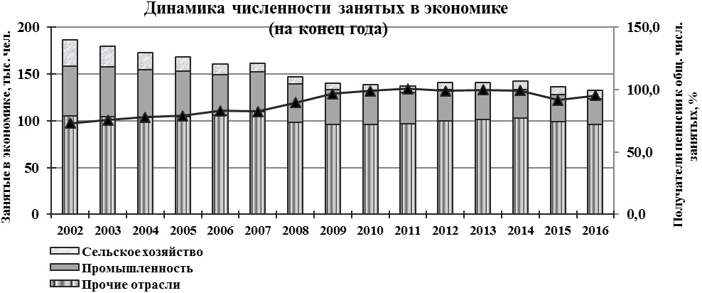
Преимущественно это было обусловлено ситуацией, складывающейся в сфере материального производства, прежде всего в промышленности и сельском хозяйстве. В индустриальном комплексе за анализируемый период так и не произошло прорывных изменений, корректировки осуществлялись преимущественно в рамках сохранившейся с момента распада Советского Союза структуры и выражались либо в закрытии неэффективных неконкурентоспособных промышленных производств, либо в модернизации и техническом перевооружении оставшихся, что сопровождалось снижением численности занятых практически в 2 раза с 53,4 до 27,2 тыс. человек. Однако наибольший отток кадров за рассматриваемый период наблюдался в сельском хозяйстве. Если на конец 2002 года в отрасли было занято 27,4 тыс. человек или 14,7%
от совокупного показателя, то по итогам 2016 года эта цифра сократилась более чем в 3 раза
до 8,7 тыс. человек или 6,6%.
Одновременно отмечалось увеличение социальной нагрузки на экономику, так, если
в 2002 году на 100 человек занятых в экономике приходилось 73 человека, являющихся получателями пенсий, то к 2014 году это соотношение составило фактически 1 к 1. Ситуация хоть и начала меняться в последние годы, в виду появившейся возможности перехода граждан
на пенсионное обеспечение других государств, по-прежнему остаётся критической.
Исходя из обозначенных особенностей приднестровской экономики, а также сформировавшихся к настоящему времени диспропорций, основными точками макроэкономической уязвимости в среднесрочной перспективе для республики являются:
1) геополитические факторы:
а) юридическая непризнанность Приднестровья;
б) перманентная политическая нестабильность в странах-соседях;
в) преобладание во властных структурах Украины и Молдовы сил, ориентированных
на европейский вектор развития в противовес евразийскому направлению;
2) внешнеэкономические факторы:
а) затруднённый доступ к мировым и региональным товарным и финансовым рынкам;
б) препятствование в осуществлении расчётных операций с внешними контрагентами;
3) внутриэкономические факторы:
а) низкая диверсификация экономики;
б) недостаточный уровень инвестиционных вложений;
в) высокая энергоёмкость производств;
г) критическая несбалансированность доходов и расходов государства;
д) отсутствие новых точек роста в экономике;
4) демографические факторы:
а) сохранение высоких темпов миграционных процессов;
б) сокращение численности экономически активного населения;
в) старение населения, рост доли граждан пенсионного возраста.
Учитывая масштабы кризисных явлений и принимая во внимание арсенал имеющихся
в наличии рычагов воздействия, для обеспечения макроэкономической стабильности в 2017 году был принят ряд первоочередных мер по активизации работы базовых отраслей индустрии посредством организации качественного менеджмента на государственных предприятиях, улучшения конъюнктурных условий путём реализации на государственном уровне действий
по поддержке отечественного бизнеса, преодолению валютного кризиса и оздоровлению банковской системы. В перечне данных мер ключевое место занимает проведенная девальвация приднестровского рубля. Несмотря на болезненность данного шага, прежде всего, для населения он был единственно возможным и безальтернативным. В целом за 2017 год национальная валюта была девальвирована на 37,2% (как соотношение значений официальных курсов на 1 января
2018 и 1 января 2017 года), а по средневзвешенному значению к уровню 2016 года – на 18,8%.
Реакция со стороны реального сектора экономики была достаточно быстрой. Во всех сферах во втором полугодии 2017 года наблюдалось заметное оживление. В совокупности
с фиксируемыми на мировых товарно-сырьевых рынках положительными тенденциями это создало предпосылки для формирования во втором полугодии 2017 года восстановительного тренда и выхода на положительную динамику основных макроэкономических показателей.
Так, по итогам июля-декабря результативность всех отраслей промышленности существенно превысила показатели, сформированные в первом полугодии 2017 года, диапазон приращения варьировал от +19,9% в электроэнергетике до порядка 3 раз в черной металлургии. В целом же за 2017 год объём промышленного производства (без учёта субъектов малого предпринимательства) составил 9 971,5 млн руб., увеличившись в текущих ценах по отношению к базовому показателю предыдущего года на 23,6%, в сопоставимой оценке – на 14,9%. В долларовом эквиваленте объём произведенной продукции сложился на уровне 746,9 млн долл., что на 4,3% выше показателя
2016 года. При этом без учёта параметров промышленного производства ЗАО «Молдавская ГРЭС» и ОАО «Энергокапитал» товарный выпуск в текущих ценах вырос на 52,6%,
в сопоставимых – на 34,0% и в абсолютном выражении достиг 8 253,2 млн руб.
Доход от реализации промышленной продукции за 2017 год возрос на 27,6%
до 9 926,9 млн руб. или 741,9 млн долл. (+7,2%).
Стабилизация ситуации в индустрии, снятие остроты валютного кризиса отразились
и на параметрах внешнеэкономической деятельности резидентов республики, оборот внешней торговли во втором полугодии 2017 года на 40,8% превысил параметры первого полугодия, экспорт и импорт – на 56,3% и 32,1% соответственно. В результате, по итогам года стоимостной объём экспорта превысил показатель 2016 года на 19,3% и сложился на уровне 646,8 млн долл. При этом впервые за последние годы фиксировалось наращивание поставок в Российскую Федерацию: в 1,4 раза до 66,3 млн долл., или 10,2% совокупного значения экспорта. Объём импорта сформировался на отметке 1 038,9 млн долл., превысив уровень предыдущего года
на 12,5%. Совокупный объем внешнеторгового оборота расширился до 1 685,7 млн долл.
или на 15,0%.
Высокие темпы развития демонстрировал агропромышленный комплекс. Государственная поддержка организаций аграрного сектора, а также привлечение инвестиций в данную отрасль
в совокупности с более благоприятными погодными условиями способствовали увеличению валовой продукции сельского хозяйства по всем категориям хозяйств по итогам 2017 года
на 27,2% до 2 783,7 млн руб. (в текущих ценах). При этом индекс физического объёма продукции сельского хозяйства составил 105,7% к уровню 2016 года, в том числе по продукции растениеводства – 105,2%, животноводства – 109,7%. Доля сельского хозяйства в структуре ВВП республики за год увеличилась на 1,7 п.п. и достигла рекордных 8,5%.
Потребительский рынок республики после двухлетнего сжатия параметров в 2017 году
на фоне улучшения экономической конъюнктуры и реализуемых на государственном уровне инструментов по поддержке отечественного бизнеса в совокупности с преодолением кризиса
на валютном рынке также характеризовался восстановительным трендом показателей. Совокупный объём приобретённых населением товаров и услуг вырос в текущих ценах на 17,6% до 9 092,9 млн руб., в сопоставимой оценке на 9,1%. При этом розничный товарооборот
в 2017 году составил в текущих ценах 6 690,3 млн руб., превысив значение 2016 года на 24,9%,
а в сопоставимых ценах расширившись на 13,4%.
Безусловно, происходящие в реальном, финансовом, бюджетном секторах процессы отражались на динамике обобщающего показателя деятельности всех отраслей экономики. Несмотря на все негативные тенденции и предпосылки, сформировавшиеся в предыдущие годы, номинальный объем созданного в республике валового внутреннего продукта по итогам 2017 года увеличился на 7,7% и достиг 12 298,8 млн руб. Кроме того, отмечены положительные сдвиги
в формировании ключевого макроэкономического параметра, свидетельствующие в целом
о начале процесса оздоровления национальной экономики. Так, определяющее воздействие
на динамику совокупного показателя оказывала результативность отраслей материального производства и рыночных услуг при снижении роли государственных расходов.
В то же время необходимо отметить, что наблюдаемый экономический рост в отдельных секторах экономики в 2017 году пока не транспонировался в потребительский сегмент, и большая часть населения не ощутила повышения уровня жизни посредством качественного роста своих доходов. При этом стоит понимать, что наблюдаемые экономические изменения в минувшем году носили восстановительный характер и выступали мобилизующими элементами государственной политики, призванными обеспечить максимально возможный в сложившихся условиях уровень экономической безопасности.
В среднесрочной перспективе ключевой задачей будет являться проведение адекватной макроэкономической политики, которая, с одной стороны, будет направлена на повышение устойчивости экономической системы, обеспечение стабильности функционирования реального сектора, с другой, на поэтапную адаптацию экономики республики к тем условиям хозяйствования, которые определяются текущей мировой экономической повесткой. Реализация комплекса мер по восстановлению экономической активности, улучшению инвестиционного климата, расширению производственной базы на фоне улучшения качества бюджетного процесса должно повлечь за собой и рост качества жизни населения.

Глава 2. Обзор налоговой нагрузки на экономику: анализ налоговой нагрузки на ВВП,
анализ структуры налоговой нагрузки в части соотношения прямых и косвенных налогов

Оценка уровня и динамики налоговых доходов является важным элементом анализа с точки зрения выявления эффективности общей конструкции налоговой системы.
С момента создания государства вплоть до начала 2000-х годов налоговая система Приднестровья развивалась в русле региональных тенденций в рамках классической модели
с устоявшимся набором основных налогов, ключевыми из которых являлись налог на прибыль, налог на добавленную стоимость, акцизы, подоходный налог. Кардинальному реформированию она подверглась в 2000 году, когда было принято решение о введении с 2001 года в правовое поле налога на доходы, заменившего НДС, налог на прибыль, налог на имущество юридических лиц, налог на пользователей автомобильных дорог и реализацию ГСМ. На тот момент это способствовало снижению общей фискальной нагрузки на предприятия, росту оборотных средств, упростило учёт, технику налоговых расчётов и изъятий, ограничило возможности уклонения
от уплаты налогов, увеличило конкурентоспособность продукции. Всё это в комплексе способствовало повышению собираемости налогов и восстановлению их позиций в суммарном объёме поступлений в государственный бюджет. Так, если по итогам 2000 года долевое представление налоговых доходов в структуре доходной части республиканского бюджета составляло 73,9%, на прочие источники приходилось 26,1%, то за 2001 года данное соотношение сложилось уже в пределах 81,8%/18,2%.
Усиление роли такого постоянного источника, как налоговые доходы, снижало риски бюджетного процесса, повышало устойчивость бюджета. Относительно равновесная ситуация сохранялась вплоть до 2008 года, по итогам которого степень покрытия расходов государственного бюджета налоговыми поступлениями сложилась на уровне 76,6%, а дефицит бюджета не превысил 4% ВВП. Резкое осложнение обстановки произошло в 2009 году, когда
на фоне экономического спада отмечалось снижение налоговых поступлений на 10,1% до 2 033,1 млн руб., что соответствовало 44,2% произведённых расходов. Дефицит государственного бюджета превысил 23% ВВП. В последующем существенно изменить ситуацию так и не удалось. Лишь в 2013 и 2015 годах степень покрытия сложилась выше 60%: 64,2% и 61,5% соответственно.
В целом по итогам 2003-2017 годов динамика налоговых доходов была сопоставима
с динамикой ВВП: 5,6 раза против 6,0 раз. В абсолютном выражении объём налогов возрос
с 636,0 до 3 542,3 млн руб. В результате показатель налоговой нагрузки за рассматриваемый период в среднем сложился в пределах 30% (2003 год – 31,1%, 2017 год – 28,8%), при этом минимум фиксировался в 2009 году (25,2%), максимум – в 2013 году (34,5%) (рисунок 11).
Рисунок 11
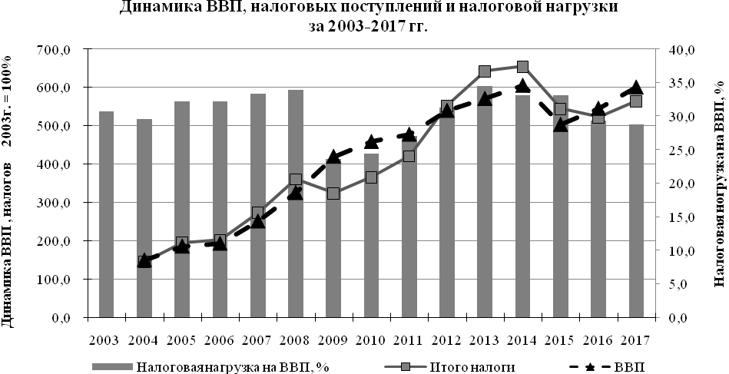
В структуре налоговых поступлений государственного бюджета на протяжении всего анализируемого периода лидирующая позиция сохранялась за единым социальным налогом
(с учетом страховых взносов) (таблица 1). В среднем за период его удельный вес сложился
в пределах 32,4%, при этом максимум фиксировался в 2016 году – 37,2%, темпы роста поступлений составили 5,4 раз.
Далее следует налог на доходы организаций: среднее долевое представление – 27,6%. Пиковые значения расширения (свыше 40%) отмечались в 2004-2008 годах (за исключением 2006 года) и отражали наращивание объёмов производства в условиях благоприятной экономической конъюнктуры. В тоже время абсолютный максимум сложился по итогам 2014 года –
959,5 млн руб. и напрямую коррелировал с активизацией работы ключевых предприятий чёрной металлургии и электроэнергетики после спада 2013 года.
Достаточно выраженный нисходящий тренд продемонстрировал подоходный налог
на физических лиц. Его доля, достигавшая в период 2003-2010 годы 12,3%-17,4%, начиная
с 2013 года, в условиях опережающего наращивания по другим составляющим характеризовалась падением до 9,8%. Номинальные темпы роста составили 443,1% с 78,1 до 346,1 млн руб. Наблюдаемое отставание от скорости увеличения потенциальной налогооблагаемой базы можно объяснить перманентным расширением налоговых льгот и вычетов для тех или иных категорий плательщиков налога.
Схожие тенденции отмечались и в разрезе акцизов. Их удельный вес с 2003 года снизился
на 2,2 процентных пункта до 4,1% в 2016 году, а скорость расширения не превысила по итогам периода 3,3 раза до 133,3 млн руб. Во многом это было связано со снижением ввоза подакцизной продукции в условиях кризиса потребления 2015-2016 годов. При этом в 2017 году поступления по акцизам достигли своего пикового значения в структуре налогов – 6,9%, увеличившись
до 243,8 млн руб.
Таблица 1
Структура налоговых поступлений в государственный бюджет в 2003-2017 годах, %

Показатели | 2003 | 2004 | 2006 | 2007 | 2008 | 2009 | 2010 | 2011 | 2012 | 2013 | 2014 | 2015 | 2016 | 2017
Подоходные налоги: | 41,2 | 43,8 | 48,9 | 44,5 | 47,1 | 45,2 | 44,1 | 43,5 | 38,1 | 34,4 | 34,5 | 38,3 | 37,6 | 36,7
налог на доходы | 28,8 | 30,0 | 27,0 | 28,8 | 33,1 | 32,6 | 29,8 | 30,2 | 26,0 | 23,3 | 23,3 | 27,6 | 26,4 | 26,5
подоходный налог | 12,3 | 13,8 | 17,4 | 15,0 | 13,8 | 12,3 | 14,1 | 13,0 | 11,8 | 10,7 | 10,7 | 10,2 | 10,7 | 9,8
Налоги на ВЭД: | 7,2 | 5,4 | 6,7 | 7,7 | 5,7 | 5,4 | 4,9 | 5,7 | 15,4 | 19,4 | 17,0 | 9,6 | 9,0 | 9,9
импортные пошлины | 7,2 | 5,4 | 6,7 | 7,7 | 4,3 | 5,0 | 4,9 | 5,6 | 15,4 | 19,3 | 16,8 | 9,5 | 8,9 | 9,8
экспортные пошлины | - | - | - | - | 1,5 | 0,4 | 0,0 | 0,0 | 0,0 | 0,1 | 0,1 | 0,1 | 0,1 | 0,1
Налоги на товары: | 6,8 | 6,0 | 4,2 | 3,9 | 4,4 | 2,7 | 3,7 | 4,3 | 4,8 | 5,4 | 5,6 | 5,9 | 4,1 | 7,0
акцизы | 6,3 | 5,9 | 4,2 | 3,9 | 4,4 | 2,6 | 3,7 | 4,2 | 4,7 | 5,3 | 5,5 | 5,8 | 4,1 | 6,9
ЕСН | 34,9 | 33,8 | 32,7 | 31,4 | 30,3 | 31,8 | 32,6 | 31,9 | 28,6 | 30,7 | 32,3 | 34,6 | 37,2 | 33,7
Прочие налоги | 9,9 | 11,0 | 7,6 | 12,5 | 12,4 | 14,9 | 14,6 | 14,7 | 13,2 | 10,2 | 10,6 | 11,6 | 12,1 | 12,8
Итого налоги | 100,0 | 100,0 | 100,0 | 100,0 | 100,0 | 100,0 | 100,0 | 100,0 | 100,0 | 100,0 | 100,0 | 100,0 | 100,0 | 100,0

Высокой волатильностью в течение периода отличалась и динамика поступлений налогов
на внешнеэкономическую деятельность, прежде всего, импортных таможенных пошлин. Составив в среднем за 2003-2011 годы 5,6% в составе налоговых поступлений, по итогам 2012 года отмечался резкий прирост ввозных таможенных пошлин: в 3,6 раза до 532,2 млн руб., или 15,4%
в структуре. В 2013 году поступления от ввозных таможенных пошлин достигли своего максимума за рассматриваемый период – 777,2 млн руб. Однако к концу периода под влиянием ухудшения конъюнктуры возобновился нисходящий тренд, в результате которого в 2017 году
в бюджет государства поступило 345,8 млн руб.
Следует отметить, что важную роль при анализе налоговой нагрузки на отечественную экономику играет её сопоставление с аналогичными показателями стран с развивающимся типом экономики и примерно сопоставимым ВВП на душу населения. На рисунке 12 представлено сравнение уровня налоговой нагрузки, сложившегося в среднем за рассматриваемый период,
по Приднестровью и странам СНГ, также проходящим процесс трансформации экономических систем.
Так, можно сделать вывод, что в Приднестровье налоговая нагрузка (в сложившихся пределах 30,0%) соответствует среднерегиональным тенденциям: в Молдове она сформировалась на уровне 33,9%, на Украине – 29,2%. В то же время среди стран СНГ с близкими значениями валового внутреннего продукта на душу населения следует отметить динамику налогового бремени в Узбекистане, его среднее значение за период составило 23,9%, что соответствует модели политики минимальных налогов, в наибольшей мере оказывающей стимулирующий эффект на экономику.
Налоговая нагрузка в развивающихся странах с более высоким уровнем ВВП на душу населения, что косвенным образом свидетельствует и о более существенных темпах развития,
в целом сложилась ниже, чем в Приднестровье: в Армении – 22,0%, в Казахстане – 26,5%,
в Российской Федерации – 23,7% (без учёта нефтегазовых доходов). Единственной страной,
в которой среднее налоговое бремя за рассматриваемый период сложилось в пределах 40% ВВП, стала Республика Беларусь, что обусловлено сохранением значительной степени присутствия государства в экономике.
Рисунок 12
Сравнение среднего уровня налоговой нагрузки по странам, %
В части налогообложения доходов населения необходимо отметить, что в Приднестровье процентное соотношение доходов, полученных в виде подоходного налога с физических лиц,
с величиной валового внутреннего продукта близко по значению с параметрами Российской Федерации: по итогам 2016 года 3,05% и 3,5% соответственно. При этом в Молдове, Украине, Беларуси и Казахстане данный показатель значительно ниже (в Беларуси и Украине менее 1%
от ВВП).
Наиболее значительная часть созданной в республике валовой добавленной стоимости изымается в бюджет посредством единого социального налога: в среднем около 10%. В целом это соответствует среднему показателю, сложившемуся в Беларуси, Молдове и Украине (11,2%, 10,9%, 10,4% соответственно). Среди стран – основных торговых партнёров наиболее низкий уровень отмечается в Российской Федерации: в пределах 6%.
Таким образом, в целом можно сделать вывод о том, что в Приднестровье доля налогов
на труд находится на одном из самых высоких уровней в регионе.
Относительно налогообложения доходов хозяйствующих субъектов следует отметить, что подход к такому налогообложению различен: в Приднестровской Молдавской Республике
в качестве налогооблагаемой базы признаётся доход, тогда как в других странах – это прибыль
(в Молдове – подоходный налог, взимаемый как с физических, так и юридических лиц). Соответственно, сравнивать указанные налоги не совсем корректно.
Что касается доходов от внешнеэкономической деятельности, то в республике
за рассматриваемый период их соотношение с ВВП увеличилось незначительно: с 2,2%
в 2003 году до 2,9% в 2017 году, при этом наиболее высокий удельный вес наблюдался
в 2012-2014 годах (пиковое значение в 2013 году – 6,7%). При этом если до 2011 года соотношение таможенных пошлин с ВВП находилось в Приднестровье примерно на одном уровне с большинством анализируемых стран, за исключением Беларуси, то в 2012-2014 годах
в республике отмечался максимум данного показателя в межстрановом сопоставлении.
Сравнение уровня налоговой нагрузки, сложившейся в республике и в среднем по странам-членам Организации экономического развития и сотрудничества (далее – ОЭСР)
в 2003-2016 годах, представлено на рисунке 13.

Рисунок 13

Сравнение налоговой нагрузки на экономику в Приднестровье со средним уровнем налоговой нагрузкой в странах ОЭСР за 2003-2016 гг., %
Средний уровень налоговой нагрузки на экономику в странах-членах ОЭСР в целом выше, чем в странах постсоветского пространства. Кроме того, он отличается значительно большей стабильностью, что связано с устоявшимся характером налоговых систем, отлаженным механизмом налогового администрирования и т.д. По итогам 2015 года в среднем по ОЭСР
он составил 34,3% к ВВП. При этом в развитых европейских странах с высоким уровнем социальных гарантий показатель налоговой нагрузки, как правило, либо близок к 40%, либо превышает его. Прежде всего, это скандинавские страны (Дания, Финляндия, Швеция, Норвегия), модель экономики которых, так называемый скандинавский социализм, является одним
из вариантов социально-рыночного хозяйства, то есть предполагает довольно значительную роль государства, особенно с точки зрения социальной защиты населения.
В то же время страны, в которых пик экономических преобразований пришёлся на вторую половину двадцатого века, экономика которых базировалась на модели догоняющего развития, характеризуются гораздо более низким уровнем налоговой нагрузки: Мексика – 17,4%, Чили – 20,7%, Южная Корея – 25,3%.
Таким образом, можно говорить о том, что величина налоговой нагрузки в Приднестровье скорее близка к показателям экономически развитых стран с высоким уровнем дохода на душу населения, чем к параметрам развивающихся государств, реализующих экономические преобразования.
Кроме того, уровень налоговой нагрузки в приднестровской экономике превышал и средние показатели, сложившиеся по Евразийскому экономическому союзу – 28,48% ВВП по итогам
2016 года, а также был значительно выше российских параметров. Так, за 2016 год в Российской Федерации налоговая нагрузка на экономику без учёта нефтегазовых доходов составила 23,09%.
Наряду с видовым анализом налоговой системы, важным является её оценка с точки зрения соотношения прямого и косвенного налогообложения. Применительно к налоговой системе Приднестровья в группу прямых налогов включаются налог на доходы организаций (часть), подоходный налог с физических лиц, налог на имущество физических лиц, земельный налог, единый социальный налог и другие. К косвенным налогам относятся акцизы, таможенные пошлины, налог на доходы организаций (часть). В международной практике в состав косвенных налогов включают также и НДС.
Отнесение налога на доходы организаций в определённых пропорциях в обе группы обусловлено тем, что в определённых сферах деятельности, прежде всего торговля, услуги, существует возможность переноса бремени расходов от взимания данного налога на конечных потребителей.
Анализ динамики налоговой нагрузки на экономику в части соотношения прямых
и косвенных налогов, единого социального налога в 2003-2017 годах показал, что в среднем наибольшее значение играет прямое налогообложение. Так, при среднем уровне налоговой нагрузки 30% доходы от поступления прямых налогов сложились в пределах 10,3% ВВП,
в то время как косвенное налогообложение 9,9% ВВП. Поступления единого социального налога составляли порядка 9,7% от ВВП (рисунок 14).

Рисунок 14

Динамика налоговой нагрузки в части соотношения прямых и косвенных налогов, единого социального налога в 2003-2017 годах, % от ВВП
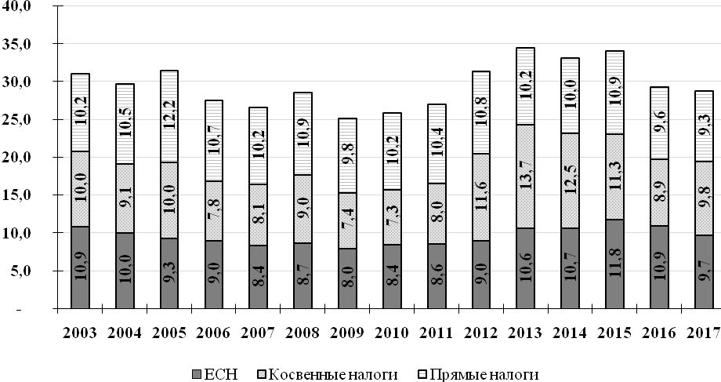

Сопоставление структуры налоговой нагрузки на ВВП в части соотношения прямого
и косвенного налогообложения, социальных налогов с развивающимися экономиками в среднем
за истекшие 16 лет представлено на рисунке 15.

Рисунок 15
Сравнение структуры налоговой нагрузки на ВВП по странам, %
Доходы от получения прямых налогов наибольший удельный вес занимают в ВВП Беларуси (15,6%). Доля прямого налогообложения, сложившаяся в Молдове и Украине, ниже и составляет чуть более 6%. В России прямые налоги соответствуют 10,1% ВВП, что наиболее приближено
к приднестровским параметрам.
При этом удельный вес социальных налогов по всем странам находится примерно на одном уровне, за исключением России, где он на 3,9 процентных пункта ниже, чем в Приднестровье.
Относительно соотношения прямого и косвенного налогообложения следует отметить, что
в Приднестровской Молдавской Республике их доли находятся примерно на одном уровне,
в то время как в Российской Федерации и Республике Беларусь косвенное налогообложение меньше прямого на 2-2,5 процентных пункта, а в Молдове и Украине косвенные налоги более чем в 2 раза весомее, чем прямые.
Таким образом, исходя из анализа действующей системы налогообложения с точки зрения
её эффективности и влияния на экономические процессы, можно говорить о том, что за период
с начала 2000-х годов отмечались усиление фискальной функции и постепенная утрата регулирующую составляющей. В отсутствие концептуальных представлений о путях стратегического развития экономики республики и роли налоговой системы в этом процессе
на первый план, как правило, выходило решение тактических задач, зачастую противоречащих между собой.
В то же время, если ориентироваться на опыт стран, прошедших путь кардинальных экономических преобразований, можно сделать вывод о том, что для их успешной реализации
с точки зрения налогообложения должны быть:
а) минимальными – с одной стороны, ставки, с другой, возможности ухода от налогов;
б) максимальными – меры ответственности за нарушение налогового законодательства.
Только сочетание этих факторов может способствовать изменению ситуации в части улучшения экономической конъюнктуры, расширения налогооблагаемой базы, обеспечения стабильности доходной части бюджета.

Глава 3. Обзор расходов сектора государственного управления,
в том числе в разрезе экономической и функциональной классификации.
Оценка эффективности бюджетной политики

Государственный бюджет является важнейшим перераспределительным элементом финансовой системы любой страны. С его помощью государство может воздействовать
на экономику, стимулируя развитие приоритетных отраслей, проводить социальную политику. Как правило, наблюдается высокая корреляция между динамикой макроэкономических
и бюджетных показателей. То есть периоды экономического роста характеризуются восходящим трендом не только производственных параметров, но и увеличением налоговых поступлений
в казну государства вследствие наращивания налогооблагаемой базы. В свою очередь прирост доходов можно направлять либо на удовлетворение текущих потребностей, включая расширение социальных гарантий, капитальных вложений и т.д., либо на формирование «подушки безопасности» для использования в периоды ухудшения экономической конъюнктуры. В то же время в кризисные периоды фиксируется падение налогов, уменьшение иных доходных статей, что обуславливает ужесточение бюджетной политики, как правило, путём оптимизации государственных расходов.
Важнейшей характеристикой экономической системы является соотношение расходов сектора государственного управления и валового внутреннего продукта. Фактически этот показатель отражает степень государственного присутствия в экономике, в перераспределительном механизме. В Приднестровье на протяжении практически всего анализируемого периода государственные расходы складывались на отметке близкой к 50% ВВП (рисунок 16). Исключением стали 2007 и 2008 годы, когда ключевым фактором формирования валового внутреннего продукта стало наращивание добавленной стоимости, созданной в секторе материального производства. В 2017 году на фоне более активного роста национальной экономики при фактическом фиксировании госрасходов на уровне 2016 года (без учета расходов, направленных на погашение задолженности по заработной плате перед работниками бюджетной сферы, сформировавшейся в 2015 году) отмечено снижение данного соотношения до 43,3%
к ВВП.
Рисунок 16
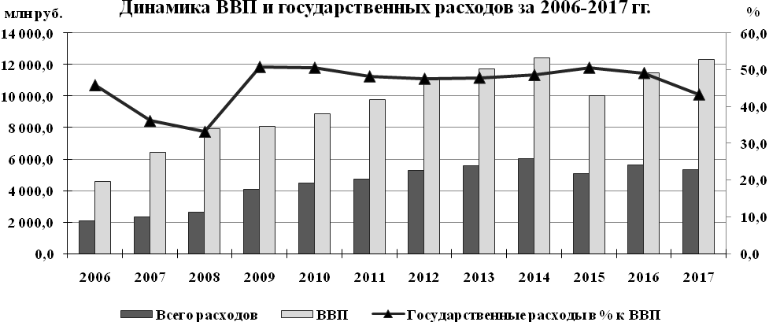
Следует отметить, что это максимальный показатель, фиксируемый на постсоветском пространстве, при этом сопоставим с уровнем развитых государств с высоким уровнем жизни населения и социальной защиты. Так, если проанализировать соотношение государственных расходов к валовому внутреннему продукту по странам (рисунок 17), то, по данным за 2013 год, уровень Республики Казахстан превышен в 2,8 раза, Республики Беларусь – в 1,9 раза, Украины – в 1,6 раза, Российской Федерации – в 1,5 раза, Республики Молдова – в 1,4 раза. В целом по нашей республике, по данным за 2013 год, уровень государственных расходов составлял порядка 48%
к ВВП, тогда как в таких развитых европейских государствах, как Франция и Финляндия
он соответствовал 56,4% и 57,4%.
Рисунок 17
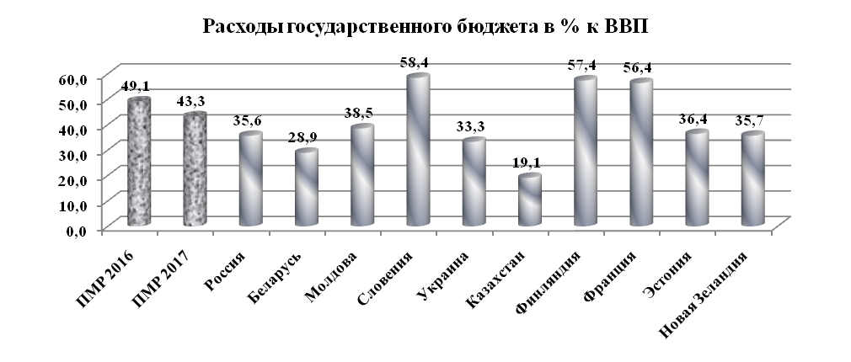
В соответствии с действующим законодательством аккумулирование и распределение финансовых ресурсов в Приднестровье на государственном уровне осуществляется через основные элементы бюджетной системы: республиканский бюджет, местные бюджеты, бюджет Единого государственного фонда социального страхования. Следует отметить, что на протяжении последних 12 лет произошли существенные структурные трансформации в механизме перераспределения средств (таблица 2). Так, если в нулевые основным его каналом являлся республиканский бюджет, доля которого за период 2006-2010 годы в среднем сложилась
на уровне 49,3%, то в дальнейшем, по мере нарастания демографических диспропорций, увеличивался поток средств, расходуемых через ЕГФСС (за 2011-2017 годы удельный вес фонда сложился в пределах 43,8%). Что касается местных бюджетов, то их долевое представление характеризовалось тенденцией сокращения в целом за период на 5,5 процентных пунктов с 20,3% до 14,8%
Таблица 2
Структура распределения государственных расходов (без платных услуг)
в соответствии с основными элементами бюджетной системы, %
 | 2006 | 2007 | 2008 | 2009 | 2010 | 2011 | 2012 | 2013 | 2014 | 2015 | 2016 | 2017
РБ | 47,6 | 44,9 | 43,8 | 59,3 | 50,8 | 43,1 | 42,7 | 38,6 | 39,7 | 36,3 | 44,2 | 43,3
МБ | 20,3 | 19,1 | 19,0 | 12,0 | 13,0 | 14,4 | 14,9 | 16,0 | 15,5 | 16,0 | 13,9 | 14,8
ЕГФСС | 32,0 | 36,1 | 37,2 | 28,6 | 36,2 | 42,5 | 42,4 | 45,4 | 44,8 | 47,7 | 41,9 | 41,9
Итого | 100,0 | 100,0 | 100,0 | 100,0 | 100,0 | 100,0 | 100,0 | 100,0 | 100,0 | 100,0 | 100,0 | 100,0

В абсолютном выражении расходы сектора государственного управления возросли
в 2,5 раза и по итогам 2017 года достигли 5 324,0 млн руб. (в 2016 году – 5 633,5 млн руб.) Основным фактором формирования столь высоких темпов роста стало увеличение финансирования в части выплаты пенсий и пособий в 3,5 раза (рисунок 18.) Максимальное наращивание показателя (в 4,0 раза) отмечалось в 2006-2014 гг., что было обусловлено, с одной стороны, повышением среднего размера назначенных пенсий в 2,9 раза с 464 до 1 350 рублей.,
с другой, приростом количества пенсионеров фактически на 5,9% до 141,3 тыс. Определённая стабилизация динамики в 2015-2017 годах обусловлена переходом части граждан на пенсионное обеспечение другого государства, что в некоторой степени позволило снизить нагрузку
на ЕГФСС.
Рисунок 18
Расходы консолидированного бюджета расширялись более умеренными темпами –
в 2,3 раза, при этом следует отметить, что масштаб цен за этот период увеличился в 3 раза, таким образом в реальном выражении показатель сократился на 23,6%. Пик прироста пришёлся
на 2009 год, когда расходы увеличились за один год на 1 268,8 млн руб. (по отношению к уровню 2008 года) или в 2 раза к уровню 2006 года, что обусловлено перераспределением через республиканский бюджет средств государственной поддержки субъектов реального сектора экономики в виде бюджетных кредитов, финансирования государственных программ и т.д.
В 2010-2011 годы на фоне завершения реализации мероприятий антикризисной программы наблюдалось некоторое снижение расходов. В последующие годы вплоть до 2015 года отмечалось последовательное наращивание расходов, однако в 2015 году впервые с начала 2000-х годов были применены непопулярные меры в сфере оплаты труда работников бюджетной сферы, в частности введён особый механизм финансирования заработных плат, который предусматривал перевод части невыплаченных сумм в задолженность государства. Выплата в 2016 году задолженности перед работниками бюджетной сферы, образовавшейся годом ранее, определила резкое увеличение расходов консолидированного бюджета. Что касается 2017 года, то величина расходов сохранилась практически на уровне 2016 года, очищенном от сумм, направленных
на финансирование задолженности по ФОТ.
С точки зрения функциональной классификации расходов государственного управления, отражающей распределение средств исходя из выполнения основных функций государства, следует отметить, что в Приднестровье наибольший объём расходуется на социальные сектора (социальная защита, здравоохранение, образование), долевое представление которых в среднем
за период 2006-2017 годы сложилось в пределах 69,5% (рисунок 19.). Так, удельный вес раздела «социальная защита» варьировал в диапазоне 32,7% (2009 год) – 52,1% (2015 год) и в среднем составил 45,0%. В абсолютном выражении по итогам 2017 года по данному направлению было профинансировано обязательств в объёме 2 436,3 млн руб., что в 3,0 раза превышает уровень
2006 года. Достаточно устойчивы структурные позиции здравоохранения и образования,
на которые в 2017 году пришлось 26,0% расходов против 27,1% в 2006 году, а масштабы финансирования расширились в 2,5 и 2,4 раза до 468,7 и 914,8 млн руб. соответственно.
Ещё одной группой расходов, которые не подвергались существенным корректировкам
на протяжении анализируемого периода, являются средства, направляемые на обеспечение обороны, общественного порядка и безопасности государства. В среднем параметры финансирования сложились в пределах 11,7% от совокупного показателя, при этом объём расходов по этим двум разделам вырос в 2,2 раза и достиг 663,3 млн руб.
На этом фоне минимальный номинальный прирост фиксировался по сегменту «государственные службы общего направления»: +46,2% до 292,0 млн руб. (в реальном выражении с учётом динамики инфляции сокращение составило 50,8%). Следует отметить, что сюда входят расходы на финансирование деятельности всех органов государственной власти
и управления, включая Президента, Правительство, Верховный совет и пр. В структурном представлении удельный вес сократился на 4 процентных пункта с 9,5% до 5,5%.
Рисунок 19
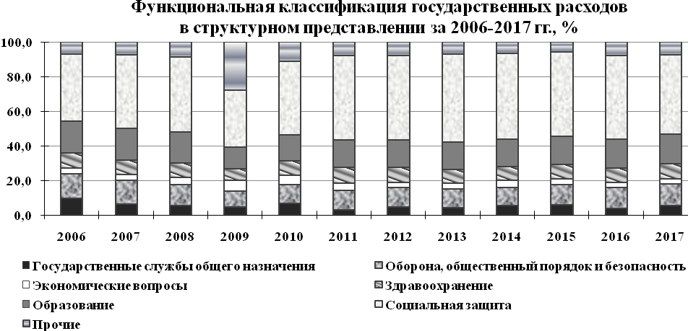
Что касается экономической классификации, то на протяжении всего рассматриваемого периода она характеризовалась активным наращиванием расходов социального характера (оплата труда и социальные пособия): в совокупности в 2,9 раза до 4 588,0 млн руб., или 86,2%
(+12,1 процентных пунктов) в итоговом показателе. В частности, объёмы финансирования оплаты труда расширились практически в 2,8 раза и достигли 2 126,2 млн руб. В 3,1 раза к концу периода выросли затраты на социальные пособия, в абсолютном выражении их величина достигла
2 461,8 млн руб., что соответствует 46,2% всех расходов государства (+8,0 процентных пунктов)
(рисунок 20). В свою очередь, согласно теории бюджетного строительства, если доля социально защищённых статей в расходах превышает 50%, то такой бюджет считается кризисным и его возможности по финансированию бюджетной сферы ограничены.
Рисунок 20
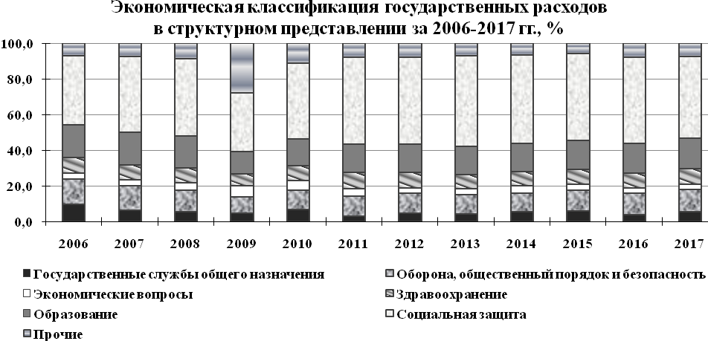
Фактически единственной статьёй, подвергавшейся в течение рассматриваемого периода существенным корректировкам, причём как в сторону увеличения, так и уменьшения стали «прочие расходы», включая затраты на капитальные вложения. В 2016 году инвестиции государства в основной капитал сократились до минимального значения за весь период наблюдения и составили 16,3 млн руб., или 19,0% от объёмов 2006 года. В 2017 году государственные расходы в данном направлении выросли в 2,3 раза к уровню 2016 года, при этом составили 43,9% от базовой величины 2006 года. В целом же финансирование прочих расходов снизилось за 2006-2017 годы в 1,8 раза, а долевое представление уменьшилось с 9,7% до 2,1%. Следует отметить, что наибольшие инвестиционные расходы были осуществлены
в 2012-2014 годах, когда реализовывались крупномасштабные инвестиционные проекты крупных государственных предприятий, прежде всего энергетического сектора, в совокупности в пределах 328,3 млн руб.
Помимо анализа государственных расходов с точки зрения перераспределения ресурсов внутри бюджетной системы для обеспечения международного сопоставления, выявления диспропорций, выработки рекомендаций по возможным путям реформирования ключевым направлением является оценка сложившихся соотношений объёмов выделяемого финансирования в разрезе статей функциональной и экономической классификации с величиной валового внутреннего продукта, создаваемого в республике (таблица 3).
Таблица 3
Перекрестная классификация функциональной и экономической классификации расходов за 2016-2017 годы, млн руб.
 | Оплата труда |  | Использ. товаров и услуг |  | Субсидии |  | Гранты
 | 2016г. | 2017г. | 2016г. | 2017г. | 2016г. | 2017г. | 2016г. | 2017г.
Государственные службы общего назначения | 251,5 | 226,1 | 30,0 | 32,6 | 0,0 | 0,0 | 0,0 | 0,0
Оборона | 122,4 | 116,1 | 40,8 | 45,1 | 0,0 | 0,0 | 0,4 | 0,4
Общественный порядок и безопасность | 415,4 | 379,7 | 88,7 | 93,9 | 0,0 | 0,0 | 0,4 | 0,5
Экономические вопросы | 55,1 | 46,0 | 1,4 | 1,4 | 54,1 | 65,6 | 0,0 | 0,0
Охрана окружающей среды | 13,2 | 11,6 | 0,0 | 0,0 | 15,0 | 17,9 | 0,0 | 0,0
Жилищные и коммунальные услуги | 3,8 | 3,6 | 0,4 | 0,5 | 93,4 | 106,8 | 0,0 | 0,0
Здравоохранение | 453,1 | 386,1 | 64,5 | 74,7 | 0,0 | 0,0 | 0,0 | 0,0
Отдых, культура и религия | 107,4 | 91,9 | 7,3 | 8,3 | 4,7 | 3,5 | 0,0 | 0,0
Образование | 923,6 | 823,7 | 40,2 | 55,9 | 0,0 | 0,0 | 0,0 | 0,0
Социальная защита | 30,9 | 27,5 | 15,8 | 20,6 | 0,0 | 0,0 | 0,0 | 0,0
Расходы, не отнесенные к другим группам | 15,2 | 14,1 | 139,6 | 95,3 | 0,0 | 0,0 | 0,0 | 0,0
Итого | 2 391,5 | 2 126,2 | 428,6 | 428,3 | 167,2 | 193,8 | 0,8 | 0,9
% к ВВП | 20,9 | 17,3 | 3,7 | 3,5 | 1,5 | 1,6 | 0,0 | 0,0

Продолжение таблицы 3
 | Соц. пособия |  | Прочие расходы |  | из них: |  | Итого |  | % к ВВП
 |  |  |  |  | кап. вл. в ОФ
 | 2016г. | 2017г. | 2016г. | 2017г. | 2016г. | 2017г. | 2016г. | 2017г. | 2016г.* | 2017г.
Государственные службы общего назначения | 0,6 | 0,4 | 19,0 | 32,9 | 3,0 | 7,5 | 301,0 | 292,0 | 2,6 | 2,4
Оборона | 0,6 | 0,4 | 0,3 | 3,4 | 0,3 | 3,4 | 164,6 | 165,3 | 1,4 | 1,3
Общественный порядок и безопасность | 15,8 | 19,2 | 1,7 | 4,7 | 1,7 | 4,7 | 522,1 | 498,0 | 4,6 | 4,0
Экономические вопросы | 31,5 | 36,1 | 0,1 | 1,1 | 0,1 | 0,0 | 142,2 | 150,1 | 1,2 | 1,2
Охрана окружающей среды | 0,0 | 0,0 | 0,0 | 0,0 | 0,0 | 0,0 | 28,2 | 29,5 | 0,2 | 0,2
Жилищные и коммунальные услуги | 0,5 | 0,5 | 1,7 | 3,7 | 1,3 | 2,2 | 99,8 | 115,1 | 0,9 | 0,9
Здравоохранение | 0,4 | 0,3 | 7,2 | 7,6 | 0,9 | 0,6 | 525,1 | 468,7 | 4,6 | 3,8
Отдых, культура и религия | 0,3 | 0,3 | 0,8 | 1,1 | 0,3 | 0,6 | 120,4 | 105,0 | 1,1 | 0,9
Образование | 18,0 | 16,4 | 17,2 | 18,8 | 2,1 | 3,4 | 999,1 | 914,8 | 8,7 | 7,4
Социальная защита | 2 509,3 | 2 388,2 | 0,3 | 0,0 | 0,0 | 0,0 | 2 556,3 | 2 436,3 | 22,3 | 19,8
Расходы, не отнесенные к другим группам* | 0,0 | 0,0 | 19,9 | 39,7 | 6,5 | 15,2 | 174,7 | 149,1 | 1,5 | 1,2
Итого | 2 577,0 | 2 461,8 | 68,3 | 112,9 | 16,3 | 37,6 | 5 633,5 | 5 324,0 | 49,1 | 43,3
% к ВВП | 22,5 | 20,0 | 0,6 | 0,9 | 0,1 | 0,3 | 49,1 | 43,3 | - | -

Согласно расчётным данным за 2016-2017 годы, с точки зрения функциональной классификации наибольший объём средств перераспределяется через действующую в республике систему социальной защиты, ключевым элементом которой является пенсионная система. Так, финансовые затраты по разделу «социальная защита» составили в 2016 году 22,3% ВВП
(в 2017 году – на 2,5 процентных пункта меньше), в том числе непосредственно на пенсионное обеспечение расходовалось порядка 19% ВВП (2017 год – 16,8%). Причем вплоть до 2015 года фиксировался рост данного показателя. Следует отметить, что подобный уровень является чрезвычайно высоким не только в региональном, но и в мировом масштабе. Например, в Украине, считающейся «рекордсменкой» по показателю уровня расходов на пенсионное обеспечение, данное соотношение с начала 2000-х не превышало 18% ВВП, в среднем же по развитым
и развивающимся странам оно варьирует в диапазоне от 8% до 12% ВВП.
Проблемы социального, в том числе пенсионного обеспечения, представляют собой
на текущий момент один из наиболее сложных и трудноразрешимых вопросов политики государственного финансирования. Это обусловлено тем, что за весь период существования государства, несмотря на наличие концептуально проработанных предложений
по реформированию действующей модели, не было реализовано ни одной эффективной попытки по адаптации пенсионной системы к изменившемся экономическим реалиям. В результате
на протяжении длительного времени соотношение численности занятых к численности пенсионеров постоянно ухудшалось и формировалось значительно ниже общепринятой в мировой практике критической отметки – 1,5: в 2016-2017 годах – на уровне 1,05-1,12. То есть
по расчётным данным за 2017 год, в соответствии с принципом солидарности фактически каждый работающий должен перечислять в бюджет фонда ежемесячно порядка 1 350 рублей для финансирования пенсии одного пенсионера, что при средней зарплате в пределах 3 900 рублей представляется нереальным. При этом нагрузка на ЕГФСС по сравнению с базовыми условиями, значительно усиливается в связи с наличием широкого перечня категорий лиц, обладающих правом досрочного выхода на пенсию.
В таких условиях действующая «распределительная, солидарная» пенсионная система является фактически банкротом, она не позволяет осуществить сбор средств, необходимых для выплаты государственных пенсий в достаточном объеме: социальные гарантии не обеспечены адекватной финансовой базой, дефицит ЕГФСС на цели пенсионного обеспечения складывается
в пределах 35% (порядка 5-6% ВВП). Ситуация усугубляется тем, что эти расходы обладают наименьшим потенциалом сокращения за счет действия внутренних факторов в краткосрочной перспективе. То есть нельзя осуществить ни уменьшение величины пенсий в абсолютном выражении, в связи с формированием ее на достаточно низком уровне (1 348 рублей или 87 долл., средний размер пенсий по данным за 2017 год), ни увеличить величину совокупных отчислений
в ЕГФСС, размер которых (25% для юридических лиц, 3% для физических лиц) находится на верхних границах допустимых значений. Выход заключается в разработке комплексного пакета мер по реформированию пенсионной системы, с целью недопущения её дестабилизации.
Расходы на образование в Приднестровье в 2016 году достигли 8,7% ВВП (в 2017 году – 7,4%), что также намного превышает параметры как государств постсоветского пространства, так и иных развивающихся стран с переходной экономикой. В среднем по региону данное соотношение варьирует в диапазоне 4-6% ВВП. Так, по данным Всемирного банка, за 2014 год
в Российской Федерации расходы на образование составили 4,1% ВВП, в Беларуси – 4,5% ВВП,
в Украине – 5,3% ВВП. В Молдове данный показатель ещё в 2014 году достигал 9,1%, однако вследствие проведённой оптимизации расходов в данной сфере по итогам 2016 года сократился
до 6,3%. При этом необходимо отметить, несмотря на то, что образование относится к так называемым «продуктивным» секторам, вложения в которые могут способствовать экономическому росту, высокий уровень расходов по отношению к ВВП в Приднестровской Молдавской Республике, не свидетельствует об их достаточности и эффективности использования.
Еще одной важнейшей задачей, стоящей перед правительством любого государства, является определение оптимальной политики и механизмов государственного финансирования в области здравоохранения. Как и в случае с образованием, более здоровая нация способствует экономическому росту, но уровень и структура государственного финансирования здравоохранения не обязательно связаны с результатами деятельности по охране здоровья.
В республике уровень данных расходов по итогам 2016 года сложился в пределах 4,6% ВВП
(2017 год – 3,8%). Следует отметить, что это в целом соответствует средним показателям
по региону. В то же время свыше 80% затраченных средств направляется на финансирование оплаты труда работникам медицинских учреждений, тогда как на материальное и лекарственное обеспечение выделяется не более 10-15% от потребностей. Соответственно в условиях явного недофинансирования отрасли актуальным является вопрос поиска внутренних резервов повышения эффективности расходов.
На финансирование системы государственного управления, включая расходы
на функционирование Президента и президентской администрации, органов исполнительной
и законодательной власти в Приднестровье расходовалось по итогам 2016 года – 2,6% ВВП
(в 2017 году – 2,4%). Это достаточно умеренный уровень. Так, в Российской Федерации
на протяжении последних пяти лет данное соотношение формируется в пределах 2,1-2,3% ВВП.
В абсолютном выражении на содержание органов государственного управления в республике
в 2016 году было потрачено 301,0 млн руб. Таким образом, существенным потенциалом
к сокращению данные расходы не обладают, и явного выраженного эффекта на процесс бюджетной консолидации не окажут. Ключевым направлением реформирования в данном направлении может стать оптимизация численности чиновников с одновременным повышением качества работы, пересмотр функционала министерств, ведомств, выявление избыточных функций и передача их по возможности в негосударственный сегмент экономики.
Существенная часть государственных ресурсов тратится на оборону, общественный порядок
и безопасность: в 2016-2017 годах порядка 6,0-5,3% ВВП). При этом необходимо отметить, что также, как и в других сферах, в пределах 80% из выделяемых в республике по данному направлению средств расходуется на оплату труда, тогда как уровень технической, материальной оснащенности соответствующих служб является критическим.
Что касается соотношения с ВВП расходов в разрезе экономической классификации государственного бюджета Приднестровья, то необходимо отметить следующее. Если в целом
по итогам 2016 года расчетное соотношение государственных расходов с валовым внутреннем продуктом сформировалось в пределах 49,1%, то 88,2% пришлось на текущее потребление.
В частности, на выплату социальных пособий (пенсии, пособия и т.д.) было направлено средств
в объеме 22,5% ВВП, на оплату труда – 20,9% ВВП, на приобретение товаров и услуг – 3,7%. При этом на капитальные вложения в основные фонды – 0,1% ВВП (в 2017 году – 0,3%). Для примера следует отметить, что по данным Росстата за 2013 год, в Российской Федерации при общей нагрузке на ВВП 35,6% расходы на оплату труда и социальные пособия составили 22,0% ВВП,
в Украине – 33,3% ВВП и 24,3% ВВП соответственно, в Молдове – 38,5% ВВП и 22,5% ВВП.
Таким образом, как показал анализ основных бюджетных показателей, в Приднестровье фиксируется крайне высокая степень участия государства в процессе перераспределения. При этом характерной особенностью экономики является отсутствие жёсткой взаимообусловленности темпов развития реального сектора и бюджетных параметров. Так, например, падение объёмов промышленного производства во время кризисов 2006, 2009, 2016 годов на 22,2%, 27,2%, 10,5% соответственно сопровождалось расширением финансирования государственных обязательств
на 31,4%, 56,5% и 11,3%. Ключевыми направлениями расходования средств являются воспроизводство человеческого потенциала, обеспечение функционирования государства, включая оборону и общественный порядок. В то же время с точки зрения экономической классификации максимальная доля расходов приходится на оплату труда, пенсии и пособия, что на фоне крайне низкого уровня финансирования капитальных вложений характеризует бюджет как потребительский. Это свидетельствует о том, что выделяемые средства направлялись преимущественно на стимулирование текущего потребления. Такая модель может оказывать определённый положительный эффект только в случае, если удовлетворение большинства потребностей происходит за счёт внутренних ресурсов. Однако исходя из сложившейся
в республике структуры производства и потребления главным каналом абсорбации данных средств, большая часть которых была эмиссионной природы, выступал валютный рынок, где
в связи с этим формировалось перманентное давление на валютный курс.

Глава 4. Анализ дефицита бюджета сектора государственного управления.
Описание применяемых инструментов управления финансированием дефицита бюджета

На протяжении всего рассматриваемого периода отмечалась несбалансированность бюджета по первичным доходам и расходам. В таблице 4 приведены абсолютные величины дефицитов консолидированного бюджета, ЕГФСС и сектора государственного управления, а также
их соотношение с ВВП за 12 лет.
Таблица 4
Динамика дефицита бюджета сектора государственного управления в разрезе структурных составляющих, их соотношение с ВВП в 2006-2017 гг., млн руб.
 | 2006 | 2007 | 2008 | 2009 | 2010 | 2011 | 2012 | 2013 | 2014 | 2015 | 2016 | 2017
Дефицит КБ | 33,8 | 233,2 | 245,6 | 1 723,3 | 983,7 | 1 192,3 | 870,1 | 503,1 | 581,6 | 648,4 | 1 212,3 | 888,4
Дефицит ЕГФСС | 1,7 | - | 22,1 | 266,3 | 489,9 | 788,3 | 1 102,8 | 960,7 | 1 006,0 | 968,0 | 813,6 | 820,2
Дефицит Гос.бюджета | 35,6 | 233,2 | 267,7 | 1 989,5 | 1 473,6 | 1 980,6 | 1 972,9 | 1 463,8 | 1 587,6 | 1 616,4 | 2 025,9 | 1 708,5
Дефицит КБ, % к ВВП | 0,7 | 3,6 | 3,1 | 21,3 | 11,1 | 12,2 | 7,9 | 4,3 | 4,7 | 6,5 | 10,6 | 7,2
Дефицит ЕГФСС,  % к ВВП | 0,0 | - | 0,3 | 3,3 | 5,5 | 8,1 | 10,0 | 8,2 | 8,1 | 9,7 | 7,1 | 6,7
Дефицит гос. бюджета, % к ВВП | 0,8 | 3,6 | 3,4 | 24,6 | 16,6 | 20,3 | 17,9 | 12,5 | 12,8 | 16,1 | 17,7 | 13,9

За 2006-2016 годы совокупный показатель вырос в 56,9 раза с 35,6 млн руб. в 2006 году
до 2 025,9 млн руб. в 2016 году, в 2017 году отмечено некоторое улучшение состояния государственных финансов, в результате дефицит госбюджета сократился на 15,7% (рисунок 21). При этом дефицит консолидированного бюджета увеличился к 2016 году в 35,9 раз
до 1 212,3 млн руб., а наибольшего значения достиг в кризисном 2009 году – 1 723,3 млн руб. Наращивание дефицита единого фонда государственного социального страхования также началось в 2009 году. Максимум был отмечен в 2012 году – 1 102,8 млн руб., тогда как в 2016 году его параметры снизились до 813,6 млн руб. В 2017 году дефицит по консолидированному бюджету сократился более чем на четверть (-26,7%), или на 323,9 млн руб., по единому фонду государственного социального страхования его размер практически не изменился (+0,8%).
Рисунок 21
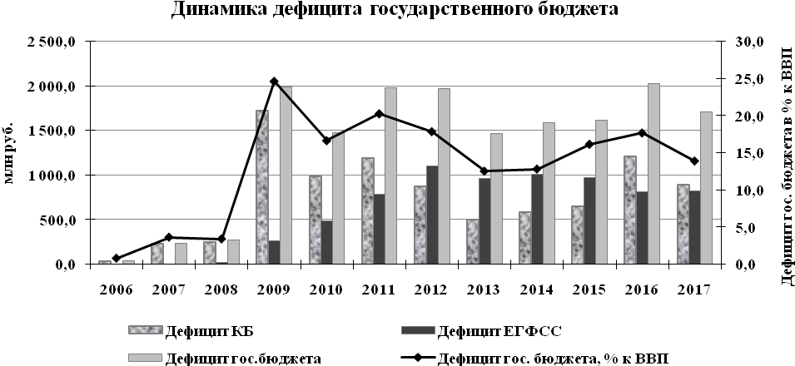
По отношению к ВВП вплоть до 2008 года включительно дефицит сектора государственного управления находился на достаточно приемлемом уровне (3,4% в 2008 году). Стремительное его увеличение отмечалось в 2009 году – до 24,6%. В дальнейшем данный показатель варьировал
в диапазоне 12,5% (2013 год) – 20,3% (2011 год) и по итогам 2017 год сложился на отметке 13,9% (в 2016 году 17,7%).
Наглядно изменение структурных составляющих дефицита бюджета сектора государственного управления представлена на рисунке 22, если в начале рассматриваемого периода основная часть дефицита формировалась по консолидированному бюджету, при этом пенсионная система и система социальных пособий были сбалансированы, то начиная с 2010 года дефицит по единому государственному фонду социального страхования формирует уже порядка трети всего дефицита государственного бюджета, в последующие годы тренд закрепился
(в 2012-2015 годы в среднем – 61,2%). Ситуация несколько изменилась в последние годы за счет перехода части граждан пенсионного возраста на пенсионную систему иностранного государства. Тем не менее, размер дефицита государственного бюджета фактически демонстрирует неспособность действующей бюджетной системы выполнять возложенные на неё функции
в полном объёме. Так, например, аккумулируемые в составе ЕГФСС средства покрывают необходимые потребности чуть более чем на 2/3 (по итогам 2017 года), что требует привлечения существенных объёмов дополнительных финансовых ресурсов.
Рисунок 22

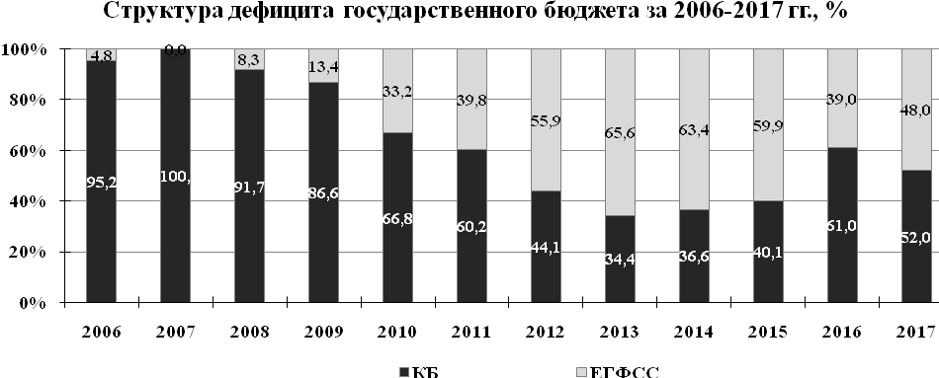
Что касается вопросов финансирования дефицита государственного бюджета. К сожалению, за все прошедшие годы в Приднестровье так и не был разработан адекватный, отвечающий текущим вызовам механизм его покрытия. Так, в начале 2000-х годов возникающие разрывы удавалось покрывать за счёт привлекаемых банковских кредитов, затем наращивание социальных обязательств государства финансировалось за счёт средств, поступающих от приватизации государственного имущества. В результате к 2009 году (пику мирового экономического кризиса) приднестровская экономика подошла с высокими социальными гарантиями, низкими производственными возможностями и отсутствием подушки безопасности. Однако вместо работы по структурной перестройке, введению режима бюджетной консолидации были приняты решения по стимулированию как государственного, так и частного спроса за счёт вливания в экономику средств, аккумулируемых на специальном газовом счёте ООО «Тираспольтрансгаз». Противоречивая природа данного источника существенно повысила риски устойчивости бюджетной системы, что в полной мере проявилось в период кризиса 2014-2016 гг., когда для покрытия необходимых расходов помимо традиционного источника потребовались не только заимствования у коммерческих организаций, но и привлечение кредитных ресурсов, носящих эмиссионный характер. В связи с этим поиск новых источников финансирования дефицита государственного бюджета, разработка рыночных инструментов его управлением является
на сегодняшний день первоочередной задачей, стоящей перед органами государственной власти
и управления.

Глава 5. Выводы относительно эффективности бюджетной и налоговой политик,
направления возможных фискальных корректировок

Бюджетная политика
Таким образом, подводя краткие итоги ретроспективного анализа, можно отметить следующее. С точки зрения законодательного обеспечения формирование и исполнение бюджетов различных уровней в рассматриваемом периоде осуществлялось в строгом соответствии с Законом Приднестровской Молдавской Республики от 24 февраля 1997 года № 35-З «О бюджетной системе в Приднестровской Молдавской Республике» (СЗМР 97-2) . Непосредственными результатами регулятивной деятельности, направленной на организацию исполнения бюджетов различных уровней и формирование бюджетной отчетности, являются прозрачность и подконтрольность исполнения бюджетов в целях недопущения нецелевого использования средств.
Однако с точки зрения системного подхода в части реализации бюджетной политики, необходимо признать, что за последнее десятилетие ситуация по исполнению бюджетного процесса в целом характеризовалась постоянной адаптацией показателей доходной и расходной части к меняющейся обстановке. Перманентные кризисные явления, вследствие воздействия факторов как внутреннего, так и внешнего характера, выводили на первый план задачу по поиску возможностей для финансирования первоочередных расходов в целях сохранения, прежде всего, социальной стабильности.
В то же время, несмотря на реализуемые периодически меры в части увеличения доходной части бюджета и оптимизации бюджетных расходов, существенно продвинуться в решении главной проблемы бюджетной системы – несбалансированности доходных ресурсов и расходных обязательств так и не удалось. В результате, в сфере государственных финансов Приднестровья сложилась на конец 2016 года во многом парадоксальная ситуация: запредельный для развивающегося государства уровень государственных расходов (порядка 50% ВВП), что сопоставимо с уровнем наиболее развитых стран Европы, в частности скандинавских, фиксировался на фоне хронического недофинансирования потребностей по всем ключевым разделам функциональной и экономической классификации. Так, в условиях, когда расходы на образование в 2016 году достигли 8,7% ВВП (один из наиболее высоких по мировым меркам показателей), из которых на оплату труда приходилось порядка 90%, зарплата педагогов была
и остаётся низкой и складывается в пределах 70% от уровня заработной платы в среднем
по экономике, что меньше соотношения других стран региона. В здравоохранении расходовалось 4,6% ВВП, при этом на зарплату уходило свыше 80% выделяемых ресурсов. Однако средний размер заработной платы в здравоохранении составляет порядка 70% от среднереспубликанского уровня. При этом на капитальные вложения, то есть инвестиции в инфраструктуру, основные фонды, из государственного бюджета расходовалось порядка 0,1% ВВП, при минимально необходимом уровне в пределах 1,5-2% ВВП. Сохраняющийся и увеличивающийся вплоть
до 2016 года включительно дисбаланс между принимаемыми к исполнению обязательствами государства и ресурсными возможностями экономики, сопровождался сохранением принципа распределения средств методом «от достигнутого», вне зависимости от объема и качества предоставляемых услуг, их общественной полезности.
Кроме того, несмотря на предпринимаемые Правительством меры по приостановлению некоторых льгот и ограничению предоставления льгот по жилищно-коммунальным услугам социальной нормой, актуальной является проблема долговой нагрузки бюджета. Так, сумма внутреннего долга государства перманентно росла в связи с ежегодным переводом задолженности бюджетных организаций за потребленные энергетические ресурсы и достигла критических величин, что подрывает устойчивость функционирования предприятий естественных монополий.
Состав программных мероприятий, ежегодно утверждаемых законом о республиканском бюджете, в течение финансового года часто корректировался, что являлось следствием, в том числе, недостаточно продуманной политики при разработке мероприятий, включенных в данные программы. Не задействованными в большинстве случаев оставались механизмы софинансирования программных мероприятий из внебюджетных источников.
В рассматриваемой ретроспективе поддерживать состояние местных бюджетов на стабильном уровне удавалось во многом за счет выделения финансовой помощи из республиканского бюджета в виде трансфертов. Ее распределение осуществлялось по объективным и прозрачным критериям на основе единой методики выравнивания уровня обеспеченности городов и районов и расчета трансфертов из республиканского бюджета. В целях достижения сбалансированности ресурсов
и обязательств ежегодно уточнялись нормативы отчисления регулирующих налоговых доходов между республиканским и местными бюджетами. Однако следует признать, что так и не был найден оптимальный баланс между объективно необходимым выравниванием бюджетной обеспеченности и созданием стимулов для развития экономического и налогового потенциала городов и районов, снижения уровня дотационности, повышения ответственности за принимаемые на местах финансовые решения.
Серьезной проблемой бюджетной системы остается эффективность государственных функций. На сегодняшний день большая часть квалифицированных работников бюджетного сектора, выполняющая значительные, по своей сути, государственные функции, получает заработную плату, не соответствующую оплате труда специалистов того же уровня
и квалификации в других сопредельных государствах, в связи с чем, существуют проблемы
с комплектацией кадрового состава, в целом, по всем государственным органам власти, что наряду с недостаточным ресурсным обеспечением негативно сказывается на эффективности принятия управленческих решений и их реализации.
Кризисная ситуация сложилась и в системе пенсионного обеспечения. Существующие дисбалансы достигли критических величин. Так, пенсионные расходы в республике достигают порядка 19% ВВП, дефицит формируется в пределах 5-6% ВВП, что является максимальными значениями как в региональном, так и в международном аспекте. В то же время средняя величина пенсий хоть и превышает прожиточный минимум пенсионера (на 18,2% по данным за 2017 год)
не может считаться приемлемой для обеспечения достойного уровня жизни. На этом фоне сохраняются относительно низкий уровень минимально необходимого накопительного периода, широкий перечень категорий лиц с правом досрочного выхода на пенсию и др.
Таким образом, необходимо четкое понимание как со стороны органов власти и управления, так и со стороны общества, что вывести систему государственных финансов в Приднестровье
из глубокого системного кризиса косметическими мерами не удастся. Совершенно очевидно, что размеры приднестровской экономики не в состоянии пока обеспечить финансовыми ресурсами весь объём государственных обязательств. Попытки увеличить нагрузку на реальный сектор приведут к обратному эффекту: уходу в тень либо миграции в государства с более благоприятными условиями ведения бизнеса. Ориентируясь на необходимость достижения
в обозримой перспективе финансовой самообеспеченности, что является жизненно важным для Приднестровья, единственно возможным направлением развития представляется расширение, прежде всего, экономической базы. Только увеличение объемов производства товаров и услуг
в экспортоориентированных секторах с высокой добавленной стоимостью может сформировать возможности для наращивания расходов государства. При этом меры по стимулированию экономической активности на текущем этапе должны сочетаться с жесткой бюджетной политикой, предусматривающей максимально возможный мораторий на рост государственных расходов, прежде всего в так называемой непродуктивной части. Возможные резервы повышения уровня заработной платы в таких условиях могут быть сформированы только за счёт оптимизации численности работников бюджетного сектора в пределах существующего фонда оплаты труда. Это относится и к иным социальным гарантиям. Что касается самой структуры расходов, необходимо, несмотря на всю сложность ситуации, изыскивать возможности для наращивания капитальных вложений и начать осуществлять не на уровне деклараций, а на практике переход
от бюджета потребления к бюджету развития.
Целесообразным также представляется переход от патерналистской к субсидиарной модели государства. Снимая с себя избыточную социальную ответственность, отказываясь от идей всеобщего патернализма, государство должно сконцентрироваться на помощи наиболее уязвимым категориям населениям. В данном случае социальная ответственность распределяется между государством, бизнесом и гражданами. В рамках субсидиарной модели подлинное решение социальных проблем заключается в создании таких условий, чтобы большее количество людей могло достойно зарабатывать, содержать семью и самостоятельно решать свои жизненные проблемы. Реализация сильными своих возможностей является главным условием защищенности слабых.
Основные целевые ориентиры бюджетной политики на среднесрочную перспективу, концептуальные подходы к ее реализации, направления возможных преобразований в ключевых отраслях социальной сферы более подробно рассматриваются во втором разделе Концепции.
Налоговая политика.
На протяжении предыдущего десятилетия налоговая политика носила сегментарный характер. Принимаемые решения были нацелены на решение, как правило, тактических задач,
но не сопровождались стратегическим эффектом по повышению долгосрочной устойчивости доходной базы государства. В частности, на достаточно высоком уровне формировался уровень налоговой нагрузки на экономику, что снижало регулирующую функцию налоговой системы.
В связи с этим представляется целесообразным пересмотреть подходы к реализации налоговой политики с переходом от концепции максимальных налогов к политике средних налогов.
Особенно сложная ситуация складывалась в производственном сегменте, где фиксировался наибольший уровень налоговой нагрузки среди ключевых отраслей экономики. В результате зачастую на отдельных предприятиях выплата налогов, по сути, сопровождалась изъятием всей прибыли. Соответственно, средств на модернизацию и повышение конкурентоспособности продукции не оставалось. В конечном итоге такая система не стимулирует промышленное производство к дальнейшему развитию. В связи с этим первоочередной задачей в среднесрочной перспективе является формирование и поддержание справедливых подходов к распределению налоговой нагрузки в различных отраслях экономики.
Относительно налогов на труд важно обозначить, что единый социальный налог, также как
и обязательный страховой взнос, имеет высокую социальную значимость. Платежи зачисляются
в бюджет Единого государственного фонда социального страхования и предназначены для реализации прав граждан на государственное пенсионное и социальное обеспечение,
на обеспечение пособиями по безработице и иными социальными выплатами. Основные корректировки в данном направлении целесообразно проводить в сфере инвентаризации системы льгот и вычетов по единому социальному налогу, а также подоходному налогу с физических лиц.
Что касается косвенного налогообложения, то, учитывая специфику приднестровской налоговой системы, внесение каких-либо изменений в сложившуюся практику ограничивается достаточно узким полем для возможного маневра, в том числе и в силу действия внешних факторов. При этом концептуальной предпосылкой выступает следующий постулат:
во внешнеэкономической сфере Приднестровью необходимо двигаться по пути усиления взаимодействия с Российской Федерацией и сохранения действующего благоприятного режима торговли с Европейским Союзом. Корректировка акцизных сборов является наиболее реальным вариантом развития косвенного налогообложения на текущем этапе.
В сфере малого бизнеса пересмотр политики налогообложения необходимо сочетать
со снижением административной нагрузки. В частности, представляется целесообразным
по аналогии с международной практикой, индивидуальное предпринимательство развивать
в производственных (ремесленных) секторах и в сфере предоставления индивидуальных услуг. Одновременно с этим необходимо создать условия для стимулирования миграции малого предпринимательства в сегмент создания более крупных форм ведения бизнеса. С этой целью целесообразно провести реформирование системы налогообложения малого бизнеса.
Крайне актуальным является вопрос повышения эффективности налогового администрирования. Как показывает мировой опыт реформирования экономических отношений, ни одна страна мира не добивалась существенных успехов, предпринимая шаги только
по либерализации законодательства, в частности налогового. В целях обеспечения баланса интересов различных общественных групп параллельно должны реализовываться мероприятия
по искоренению коррупции, сокращению доли теневого сектора, повышению транспарентности экономических отношений. В связи с этим необходимо пересмотреть подходы к организации налогового контроля с внедрением в приднестровскую действительность лучших мировых и региональных практик в данной сфере. В частности, ключевыми моментами является закрепление следующих базовых установок: проведение плановых проверок в зависимости от степени риска в деятельности налогоплательщиков; внедрение такой формы контроля, как налоговый мониторинг; расширение перечня оснований для проведения налоговыми органами внеочередных мероприятий по контролю; усиление контроля за применением контрольно-кассовых аппаратов.
Более детальный анализ направлений налоговой политики представлен в третьем разделе Концепции.

Раздел 2. Направления бюджетной политики, структурные реформы и эффекты

Глава 6. Определение концепции бюджетной политики на 3 года

Сложность текущей экономической ситуации (экономическая блокада со стороны сопредельных государств, замедление темпов мирового экономического роста, ограниченный доступ приднестровских предприятий к дешевым кредитным ресурсам, высокие инвестиционные риски, демографические диспропорции) и связанные с этим проблемы исполнения бюджета, предопределяют в среднесрочной перспективе ограниченные возможности республики
по увеличению расходов сектора государственного управления. В сложившихся условиях, при которых государственные расходы устойчиво превышают 40% ВВП, в среднесрочной перспективе Правительство Приднестровской Молдавской Республики намерено придерживаться жесткой бюджетной политики, предусматривающей:
а) реализацию политики сдерживания прироста бюджетных расходов;
б) изменение структуры расходов в сторону повышения удельного веса капитальных вложений.
В условиях отсутствия фискального пространства (около 90 процентов расходов связано
с исполнением социальных обязательств), а также с учетом объективной потребности увеличения заработных плат работников сектора государственного управления, у Правительства отсутствует реальная возможность значительной фискальной корректировки.
Таким образом, снижение расходов сектора государственного управления и бюджетного дефицита относительно размера экономики в среднесрочной перспективе планируется осуществить преимущественно за счет расширения налогооблагаемой базы и роста экономики номинальными темпами на уровне порядка 8-7,5% в год.
Таблица 5
Структура расходов государственного бюджета в разрезе
экономической классификации в 2016-2020 гг., % ВВП
Наименование | 2016 год (факт) | 2017 год (факт) | 2018 год (прогноз) | 2019 год (прогноз) | 2020 год (прогноз)
Оплата труда | 20,9 | 17,3 | 16,1 | 15,2 | 14,5
Использование товаров и услуг | 3,7 | 3,5 | 3,7 | 4,3 | 4,7
Субсидии и гранты | 1,5 | 1,6 | 1,7 | 2,4 | 2,5
Социальные пособия | 22,5 | 20,0 | 19,3 | 18,1 | 17,5
Прочие расходы | 0,6 | 0,9 | 2,1 | 2,2 | 2,1
в том числе
капитальные вложения | 0,1 | 0,3 | 1,5 | 1,6 | 1,6
Итого расходы | 49,1 | 43,3 | 42,9 | 42,2 | 41,3

В среднесрочной перспективе при номинальных темпах роста ВВП на уровне не менее 8-7,5% в год и при реализации жёсткой бюджетной политики к 2020 году ожидается выход на показатель расходов сектора государственного управления в пределах 41,3% ВВП (таблица 5). Ключевым аспектом планируемого бюджетного манёвра станет сдерживание расходов на текущее потребление и увеличение финансирования капитальных затрат. Это позволит, с одной стороны, начать приводить в соответствие государственные обязательства с возможностями реального сектора экономики, с другой, частично улучшить критическое состояние социальной инфраструктуры (школы, больницы, детские сады, коррекционные учреждения). В результате прогнозируется, что к 2020 году на финансирование расходов на оплату труда и социальные пособия через государственный бюджет будет направляться порядка 32,0% ВВП против текущих 37,4%. Стабилизация объёма социальных выплат будет способствовать поэтапному уменьшению дефицита государственного бюджета.
При этом расходы на оплату труда планируется поддерживать на уровне 15-14,5% ВВП, что на 6 п.п. ниже параметра 2016 год. Расходы на социальную политику прогнозируется стабилизировать в пределах 18-17% ВВП (-5 п.п.). При этом Правительство намерено
и в дальнейшем продолжать реализовывать практику 2017 года и принимать меры дополнительной адресной поддержки наиболее социально уязвимых слоев населения. В случае реализации базовых сценариев экономического роста и при наличии устойчивой тенденции прироста финансовых ресурсов, в рассматриваемом периоде планируется увеличение уровня пенсионного обеспечения для всех категорий граждан.
На фоне осуществления политики сдерживания не адекватного темпам роста экономики расширения социальных расходов в среднесрочной перспективе планируется поддержание расходов на товары и услуги на уровне 4-5% ВВП, а расходов на капитальные вложения на уровне 1,5-1,6% ВВП. С одной стороны, это позволит повысить уровень материально-технического снабжения бюджетных организаций, уменьшить динамику роста кредиторской задолженности
и улучшить состояние социальной инфраструктуры бюджетных учреждений, с другой, сформировать на уровне значимых для экономики величин параметры государственного инвестиционного спроса, что также будет способствовать развитию реального сектора.
Реализация данного подхода началась уже с 2018 года. В Законе Приднестровской Молдавской Республики от 28 декабря 2017 года № 389-З-VI «О республиканском бюджете
на 2018 год» (САЗ 18-1) впервые в структуре целевых бюджетных фондов выделен Фонд капитальных вложений Приднестровской Молдавской Республики в объёме порядка 3,2%
от совокупных государственных расходов, предназначенный для реализации программ капитальных вложений, капитального ремонта, развития материально-технической базы учреждений социальной сферы, прежде всего здравоохранения, образования. В результате
в процентном соотношении с валовым внутренним продуктом доля совокупных вложений государства в основные фонды, как ожидается, вырастет в 2018 году с 0,3% до 1,6%. Поддержание показателя в данных пределах является ориентиром в деятельности Правительства Приднестровской Молдавской Республики на среднесрочную перспективу.
Следует также подчеркнуть, что во многом эта мера носит экстренный характер и лишь частично покрывает потребности в обновлении объектов инфраструктуры.
Нельзя не учитывать и кризисное состояние предприятий энергетического, коммунального, транспортного сектора. Так, например, по ГУП «Единые распределительные электрические сети», которое осуществляет снабжение приднестровских потребителей электрической энергией, средний уровень износа производственного оборудования сложился на уровне более 70%, срок эксплуатации отдельных объектов воздушных, кабельных линий электропередачи превысил 50 лет (при нормативе 25 лет). По ГУП «Водоснабжение и водоотведение» износ основных средств превышает 78%.
МГУП «Тирастеплоэнерго», являющееся ведущим энергетическим государственным предприятием республики, ключевым направлением деятельности которого является обеспечение потребителей отоплением и горячим водоснабжением, содержит на балансе 130 котельных
с 283 котлами. При этом основные источники теплоснабжения строились в 70-80-е годы прошлого столетия и имеют завышенную установленную тепловую мощность. В то же время масштабы износа производственных мощностей котельных составляют в среднем порядка 80-85%,
а 50% основного оборудования эксплуатируется с 1964-1986 гг., износ которого достигает 100%. Тепловые сети эксплуатируются с 1972-1985 гг., то есть срок их эксплуатации варьирует от 30
до 45 лет при нормативном – 14,7 лет.
Даже предварительные результаты осуществляемой Правительством Приднестровской Молдавской Республики работы по оценке реальной ситуации в сфере жилищно-коммунального хозяйства, электрического городского транспорта позволяют сделать вывод о том, что Приднестровье стоит на пороге полномасштабной техногенной катастрофы, которая может представлять угрозу в региональном масштабе. Во многом такая ситуация связана с тем, что государство из года в год не оплачивало стоимость потребленных коммунальных услуг, что привело к накоплению значительных долгов перед предприятиями сферы естественных монополий и подорвало их инвестиционные возможности. Поэтому в среднесрочной перспективе в рамках бюджетной политики важнейшей задачей является концентрация ресурсов в направлении погашения хотя бы текущих долгов, что позволит не только стабилизировать ситуацию на данных предприятиях, но и перейти к реализации инвестиционных программ по модернизации
и обновлению основных фондов.
Кроме того, с 2019 года государство намерено начать компенсировать предприятиям естественных монополий межтарифную разницу, складывающуюся по тарифам для населения. Одновременно с этим также на среднесрочную перспективу предусмотрено расширение участия государства в стимулировании деловой активности, посредством выделения целевых средств
на поддержку предпринимательства и формирования целевого бюджетного фонда поддержки предпринимательства. Это будет сопровождаться увеличением средств, направляемых по статье «субсидии и гранты» с 1,5 до 2,5% ВВП к 2020 году.
Достижение сбалансированности бюджетной системы республики должно обеспечиваться проведением ответственной политики как на республиканском уровне, так и на уровне местных бюджетов. Мероприятия по совершенствованию правового положения государственных
и муниципальных учреждений, оказывающих платные услуги и осуществляющих иную приносящую доход деятельность, должны быть направлены на повышение эффективности предоставления услуг в условиях снижения расходов государственного бюджета на их содержание с постепенным переходом данных государственных (муниципальных) учреждений на основании формирования государственного заказа, с последующей реорганизацией государственных учреждений в автономные некоммерческие организации. Необходима разработка и применение механизмов, стимулирующих бюджетные учреждения к повышению качества оказываемых ими услуг и повышению эффективности бюджетных расходов. В сферах, где это целесообразно, необходимо внедрение форм финансирования, обеспечивающих увязку между результатами деятельности учреждения и суммой выделяемых ему средств.
Таким образом, Правительство в предстоящие 3 года планирует снизить соотношение государственных расходов с 49,1% ВВП в 2016 году до 41,3% ВВП в 2020 году, в том числе:
а) довести долевое соотношение фонда оплаты труда и показателя валового внутреннего продукта со сложившихся в 2016 году 20,9% до 14,5% ВВП (-6,4 п.п.);
б) увеличить расходы на использование товаров и услуг до 4,3-4,7% от ВВП;
в) капитальные вложения довести до 1,5-1,6% от ВВП, прежде всего путем аккумулирования финансовых ресурсов в Фонде капитальных вложений Приднестровской Молдавской Республики, основной целью которого будет являться осуществление капитальных вложений
в инфраструктуру государственного сектора, в том числе, объектов социального назначения, находящихся в государственной и муниципальной собственности.
Учитывая, что основными направлениями расходования государственных средств выступают расходы на отрасли социального характера, далее представлен анализ функционирования
и перспективы развития данных отраслей.

Глава 7. Функционирование системы здравоохранения в Приднестровье

Система здравоохранения республики: институциональная и административная структура

С институциональной точки зрения приднестровская система здравоохранения является традиционной для стран постсоветского пространства, которая финансируется и управляется государством. В основе системы лежит разветвленная сеть государственных учреждений здравоохранения, ключевыми элементами которой являются поликлиники и больницы, оказывающие в основном бесплатные медицинские услуги населению. Стационарная медицинская помощь организована по системе Семашко, в рамках которой республиканские и городские (районные) больницы обеспечивают оказание стационарной и экстренной помощи. Количество
и возможности частных медицинских учреждений все еще ограничены.

Административные отношения в системе здравоохранения республики построены
по иерархическому и территориальному принципу. Разработку политики осуществляет Правительство Приднестровской Молдавской Республики; ее реализация возложена
на Министерство здравоохранения Приднестровской Молдавской Республики. Министерство здравоохранения Приднестровской Молдавской Республики отвечает не только за деятельность подведомственных государственных учреждений здравоохранения, но также и за работу всей сети клиник и больниц, а также за функционирование (результаты) всей системы здравоохранения. Управление учреждениями здравоохранения на местном уровне осуществляется органами местного управления, которые не находятся в подчинении у Министерства здравоохранения Приднестровской Молдавской Республики. Ряд функций, которые ранее осуществляли городские (районные) управления здравоохранения, были переданы Министерству здравоохранения Приднестровской Молдавской Республики, которому подчинены центральные районные поликлиники (больницы), формирующие группы стационарных и поликлинических учреждений региональной сети медицинской помощи.
«Вертикаль» управления и контроля над учреждениями здравоохранения включает министерский (государственный) и местный (муниципальный) уровни. Государственные органы управления здравоохранением имеют право контролировать работу частных медицинских учреждений и частнопрактикующих врачей. В свою очередь, исполнительные органы государственной власти, отвечающие за общественную систему здравоохранения, находятся под юрисдикцией органов законодательной власти (Верховный Совет Приднестровской Молдавской Республики). Надзор за исполнением законов в области здравоохранения, в свою очередь, осуществляют органы и учреждения судебной власти. Особая роль отводится Правительству Приднестровской Молдавской Республики, так как по Конституции Приднестровской Молдавской Республики именно оно руководит государственной политикой в области охраны здоровья граждан.
В соответствии с Законом Приднестровской Молдавской Республики от 16 января 1997 года № 29-З «Об основах охраны здоровья граждан» (СЗМР 97-1) в республике выделяют три системы здравоохранения: государственную, местную и частную.
В то же время по сложившейся практике координацию деятельности этих подсистем как составляющих единой системы здравоохранения Приднестровской Молдавской Республики должен осуществлять исполнительный орган государственной власти в сфере здравоохранения.
Субъекты частной системы здравоохранения вправе, наряду с государственными
и муниципальными учреждениями здравоохранения, участвовать в реализации государственной политики в сфере здравоохранения, формировании рынка медицинских услуг, решении задачи обеспечения граждан квалифицированной медицинской помощью. Деятельность частных организаций здравоохранения должна основываться на принципах применения единых в сфере здравоохранения нормативно-правовых актов, стандартов медицинской помощи и этических норм.
Государственный бюджет является основным источником финансирования здравоохранения. Все государственные учреждения здравоохранения являются бюджетными организациями, финансирование которых осуществляется на основе смет. В рамках существующей системы финансирования, бюджет государственного учреждения здравоохранения основан на текущей структуре расходов, т.е. определяется расходами прошлого года на оплату труда, не связанными
с оплатой труда текущими расходами, а также капитальными расходами, скорректированными
на рост цен и другие параметры в процессе подготовки бюджета. Таким образом, существующий порядок планирования бюджета предоставляет учреждениям здравоохранения слабые стимулы
(и ограниченные полномочия) для оптимизации использования ресурсов и недостаточно поощряет повышение ими эффективности, качества лечения или достижение результатов в улучшении здоровья населения в целом.
Результаты функционирования системы здравоохранения
В последние годы отмечено улучшение отдельных показателей в здравоохранении, характеризующих преимущественно состояние матери и ребенка. За прошедшие 11 лет существенно снизился уровень младенческой смертности с 12,0 на 1000 рожденных живыми
в 2006 году до 6,9 в 2017 году. Достигнутые показатели в целом соответствуют уровню среди сравниваемых стран (таблица 6). Уровень перинатальной смертности также снизился за 6 лет более чем на треть до 6,4 на 1000 жителей. Положительным результатом является и то, что
с 2013 года был отмечен всего 1 случай материнской смертности.
Таблица 6
Отдельные статистические показатели сферы здравоохранения в Приднестровской Молдавской Республике и других государствах за 2017 год

Страны | Уровень младенческой смертности на  1000 рожденных живыми, чел. | Уровень смертности населения на 1000 чел., чел. | Уровень рождаемости на 1 000 населения, чел. | Ожидаемая продолжительность жизни при рождении, лет | Уровень заболеваемости на  100 000 населения туберкулезом, чел.
ПМР | 6,9 | 14,2 | 9,6 | 72,3 | 99,2
Молдова | 9,4 | 10,8 | 10,3 | 72,2 | 152,0*
Украина | 8,0 | 14,8 | 10,6 | 71,7 | 91,0*
Россия | 6,9 | 13,4 | 12,7 | 71,9 | 80,0*
Беларусь | 3,6 | 13,3 | 12,0 | 74,1* | 55,0*
Болгария | 8,5 | 15,2 | 9,3 | 74,7 | 24,0*
Румыния | 9,6 | 12,8 | 9,6 | 75,1 | 84,0*
Германия | 3,4 | 11,2 | 8,8 | 80,7* | 8,1*
Польша | 4,5 | 10,3 | 9,4 | 81,9 | 19,0*
*- данные за 2015 год и за 2016 год

Ожидаемая продолжительность жизни в республике так же повысилась и на сегодняшний день составляет 72,3 год против 67,1 года в 2007 году, что в целом сопоставимо с уровнем соседних стран.
При этом стоит отметить, в Приднестровье фиксируется высокий уровень распространения туберкулеза: порядка 99,2 случаев на 100 тыс. населения (выше только в Республике Молдова).
Смертность населения в республике несколько снизилась, при этом остается высокой
и колеблется на 1 тысячу человек населения в пределах от 13,5 до 14,5 (в 2017 году – 14,2).
Основными причинами смертности являются:
а) I место (56,6%) - болезни системы кровообращения (в 2017 году 807,1 на 100 тысяч населении, количество смертей на 100 тысяч населения по данной причине за 2012-2017 годы выросло на 4,1%);
б) II место (19,4%) - новообразования (в 2017 году 276,3 на 100 тысяч населении, количество смертей на 100 тысяч населения по данной причине за 2012-2017 годы выросло на 6,9%);
в) III место - болезни системы органов пищеварения (7,2%) и несчастные случаи, травмы
и отравления (5,2%) (за пять лет смертность на 100 тысяч населения по причине болезней системы органов пищеварения увеличилась на 7,5%, при этом смертность по причине несчастных случаев, травм и отравлений уменьшилась на 20,1%).
Примерно 18% от общего числа умерших приходится на лица трудоспособного возраста.
В целом демографическая ситуация в нашей республике остается достаточно сложной, только за последние 10 лет численность жителей сократилась на 58,5 тыс. человек, или 11,1%,
и составила на конец 2017 года 469,0 тыс. человек. Половозрастной состав населения республики характеризуется существенной гендерной диспропорцией: численность мужчин составляет 45,4%, женщин – 54,6%, и за прошедшие пять лет данное соотношение фактически не изменилось. Одной из главных причин численного превышения женщин над мужчинами является высокий уровень преждевременной смертности мужчин, в том числе в молодом, трудоспособном возрасте.
Согласно международным критериям, население считается старым, если доля людей
в возрасте 65 лет и старше в структуре населения превышает 7%. По данным Государственной службы статистики, по итогам 2017 года в Приднестровье численность населения в возрастной категории от 65 лет и старше составила 75,7 тыс. человек, или 16,1% от всего населения республики.
На фоне низкой рождаемости численность детского населения (от 0 до 17 лет) устойчиво уменьшается. По сравнению с началом 2007 года количество детского населения уменьшилось
на 21% и в настоящее время составляет 16,8% от общей численности населения.
В ближайшей перспективе изменения возрастного состава населения будут носить неблагоприятный характер. Увеличатся темпы снижения численности детского населения, населения рабочих возрастов, демографическое старение населения продолжится.

Организация и эффективность системы амбулаторной помощи населению
От состояния первичной медико-санитарной помощи (ПМСП) зависит эффективность
и качество деятельности всей системы здравоохранения. В рационально организованных системах здравоохранения это звено призвано начинать и заканчивать лечение 80-90% пациентов, а также организовывать и координировать оказание медицинской помощи на других этапах. Профилактическая направленность первичной помощи определяет общий уровень состояния здоровья населения, а также объем необходимой помощи, в том числе и наиболее дорогостоящих скорой и стационарной медицинской помощи.
Оказание ПМСП населению Приднестровья осуществляется по территориально-участковому принципу: каждая территория делится на врачебные участки с определённым числом прикреплённого населения, что создаёт предпосылки для постоянного наблюдения, как
за больными, так и за здоровыми людьми.
ПМСП оказывают врачи участковой службы: участковые врачи-терапевты, врачи-педиатры, врачи общей практики. Специализированная амбулаторная помощь оказывается врачами-специалистами городских поликлиник, как правило, входящих в состав центральных районных
и городских больниц.
Консультативные поликлиники Республиканской клинической больницы и Республиканского центра матери и ребёнка являются ведущими учреждениями здравоохранения, оказывающими высокоспециализированную амбулаторную помощь.
В Приднестровье действует 132 амбулаторно-поликлинических учреждения и подразделения сельского, городского и республиканского подчинения.
В сложившейся модели оказания амбулаторной помощи определяющая роль принадлежит врачам участковой службы – терапевту, педиатру, врачу общей (семейной) практики (ВОП). При этом оказание помощи взрослому и детскому населению разделено. Участковый терапевт и ВОП отвечают за взрослое население, участковый педиатр – за детей. При выявленной патологии больные направляются к врачам-специалистам.
Обеспеченность населения врачами участковой службы за последние 10 лет в республике снизилась на 4,6% – с 5,05 до 4,82 при расчётном нормативе 7,17 на 10 000 населения
(таблица 7). При этом появившиеся за последние годы врачи ОП, обеспеченность которыми
в 2016 году составила 0,6 на 10 000 населения, не смогли компенсировать снижение обеспеченности участковыми терапевтами и педиатрами на 20,6% и 6,3% соответственно.
Ухудшение показателя обеспеченности населения врачами участковой службы привело
к росту нагрузки на одного врача – среднее число наблюдаемых жителей возросло на 4,6%
с 1 982 в 2005 году до 2 073 в 2016 году при расчётной норме 1 400. Одновременно с этим повысился коэффициент совместительства с 1,13 до 1,26 (на 12,1%). Всё это в совокупности отрицательно сказалось на эффективности оказываемой ПМСП.
Таблица 7
Обеспеченность врачами участковой службы за отдельные периоды
2005-2016 гг., чел. на 10000 населения
 | 2005 | 2010 | 2014 | 2015 | 2016 | 2016 к 2005
Врачи в амбулаторных учреждениях и подразделениях | 16,3 | 15,4 | 14,3 | 14,9 | 15,6 | -4,3%
Врачи клинических специальностей в амбулаторных учреждениях | 13,8 | 13,2 | 12,0 | 12,6 | 13,0 | -5,8%
в том числе:
Врачи участковой службы | 5,05 | 4,94 | 4,37 | 4,86 | 4,82 | -4,6%
из них:
а) врачи общей (семейной) практики | 0,0 | 0,3 | 0,5 | 0,5 | 0,6
б) участковые терапевты | 3,4 | 3,1 | 2,5 | 2,7 | 2,7 | -20,6%
в) участковые педиатры | 1,6 | 1,5 | 1,3 | 1,6 | 1,5 | -6,3%
Доля ВОП в общем числе врачей участковой службы, % | 0,0% | 6,6% | 12,3% | 11,0% | 13,2% | -
Доля врачей участковой службы в числе врачей клинических специальностей, % | 36,7% | 37,3% | 36,5% | 38,7% | 37,1% | -
Врачи всех лечебно-профилактических учреждений | 28,9 | 28,5 | 28,4 | 29,2 | 30,8 | +6,6%
Доля врачей участковой службы в общем числе врачей всех лечебно-профилактических учреждений (%) | 17,4% | 17,3% | 15,4% | 16,6% | 15,6% | -

Кроме того, в настоящее время на долю врачей участковой службы приходится всего 37% от общего числа врачей клинических специальностей, ведущих амбулаторный приём, что свидетельствует о необоснованно высоком уровне специализации амбулаторной помощи, сопровождающемся соответствующим перераспределением ресурсов.
На протяжении последних 10 лет объёмы амбулаторной помощи, оказываемой населению Приднестровья, находятся в диапазоне 8-9 посещений в расчёте на 1 жителя в год (в 2017 году – 8,8 на одного жителя). Однако в это же время отмечается рост заболеваемости и госпитализации,
а также повышение частоты обращений в службу скорой помощи. В совокупности всё это свидетельствует о явных проблемах в организации амбулаторной помощи.
Доля посещений врачей участковой службы в общем числе посещений врачей амбулаторного приёма за последние десять лет выросла с 36,9% в 2005 году до 40,6% в 2015 году, что тем
не менее существенно ниже рекомендуемых ориентиров, когда 70-80% пациентов начинают
и заканчивают лечение у врача участковой службы.
Чрезмерная специализация амбулаторной помощи привела к фрагментации оказания амбулаторно-поликлинической помощи. Участковые врачи и врачи-специалисты в значительной мере утратили общую стратегию и тактику ведения больного. Каждое звено отвечает только
за свой участок работы. В результате отсутствует преемственность в оказании медицинской помощи на разных этапах и снижается ответственность врачей за состояние здоровья населения.
Многопрофильные городские поликлиники объединяют деятельность участковых врачей
и узких специалистов. Теоретически такая форма организации медицинской практики создаёт условия для кооперации труда различных категорий врачей и медицинского персонала, но на практике это чаще всего ведёт к размыванию ответственности за оказание медицинской помощи.
В последние несколько лет в Приднестровье получили развитие стационарозамещающие формы оказания медицинской помощи. В настоящее время функционируют дневные стационары на 530 мест в составе амбулаторно-поликлинических учреждений и стационары дневного пребывания на 560 мест при больницах. Число мест в дневных стационарах при амбулаторно-поликлинических учреждениях за 2005-2015 гг. увеличилось на 11,3%, а при стационарах –
в 2,8 раза. Соответственно, за это время число пациентов, получивших медицинскую помощь
в дневных стационарах при поликлиниках, возросло на 7,2%, а при больницах – в 6,8 раза.
Необходимо заметить, что если рост обеспеченности местами в дневных стационарах при поликлиниках следует расценивать как позитивный фактор, то полезность интенсивного роста обеспеченности местами в стационарах дневного пребывания в больницах представляется сомнительной. Как показывает практика других государств, чаще всего формальное открытие дневных стационаров в больницах служит прикрытием для фактического сохранения неэффективных и излишних круглосуточных коек.
Основными комплексными показателями эффективности деятельности участковой службы
и оказываемой ею ПМСП являются частота обращения населения за скорой медицинской помощью и уровень госпитализации. Динамика этих двух показателей показывает, что
за последние 10 лет жители Приднестровья стали обращаться в службу скорой медицинской помощи на 41% чаще, а уровень их госпитализации в круглосуточные стационары возрос на 12% (несмотря на организацию дневных стационаров), что свидетельствует о резком снижении эффективности оказываемой им как первичной медико-санитарной помощи, так и амбулаторной помощи в целом (рисунок 23).
Рисунок 23
Динамика основных показателей эффективности оказания ПМСП за 2005-2016 гг.
на 1000 жителей в год
О снижающейся эффективности профилактической работы участковой службы говорит ещё один показатель – удельный вес пациентов с экстренной хирургической патологией, обратившихся и доставленных в стационар позже 24 часов от начала заболевания, – только
за последние 4 года он возрос с 28,8% до 34,2%.
Основной проблемой амбулаторно-поликлинической помощи населению Приднестровья является снижающаяся эффективность оказываемой ПМСП, что в свою очередь выступает следствием целого ряда проблем организационного, методического и ресурсного характера:
В ряду этих проблем необходимо отметить:
а) низкий уровень планирования амбулаторной помощи, о чем свидетельствуют серьёзные диспропорции в развитии этого сектора, прежде всего – низкий удельный вес врачей участковой службы в общем числе врачей, значительное преобладание объёмов специализированной медицинской помощи над первичной медико-санитарной;
б) недостаточное использование потенциала участковой модели организации ПМСП в части возможности систематического и непрерывного наблюдения пациентов, позволяющего оперативнее ставить диагноз, начинать лечение пациентов и т.п.;
в) чрезмерная специализация амбулаторной помощи, порождающая фрагментацию оказания медицинской помощи, размывание ответственности;
г) неудовлетворительное состояние материально-технического, кадрового, финансового
и методического обеспечения участковой службы, не позволяющее обеспечить на внебольничном уровне качественное оказание лечебно-диагностической помощи;
д) неразвитость института врача общей (семейной) практики, что существенно повышает нагрузку как на специализированные амбулаторные службы, так и на стационары, скорую медицинскую помощь, снижая структурную эффективность всей системы здравоохранения;
е) низкая мотивация применяемых методов оплаты медицинской помощи и труда медицинского персонала.

Организация и функционирование системы стационарной медицинской помощи
В течение последних 10-12 лет сеть больничных учреждений Приднестровья не претерпела существенных изменений. Первый уровень включает в себя 5 центральных районных больниц, Днестровскую городскую больницу, Бендерскую центральную городскую больницу и Бендерский центр матери и ребёнка общей мощностью 2 455 коек. Средняя мощность этих учреждений составляет 307 коек, что позволяет им оказывать преимущественно «базовые» виды медицинской помощи, предусмотренные Программой государственных гарантий оказания бесплатной медицинской помощи (терапия, хирургия, педиатрия, инфекционные болезни, акушерство
и гинекология).
Функции стационаров второго уровня выполняют многопрофильная Республиканская клиническая больница, Республиканский центр матери и ребёнка, стационар республиканского кожно-венерологического диспансера, Республиканский госпиталь инвалидов Великой отечественной войны, Республиканская туберкулёзная больница и Республиканская психиатрическая больница общей мощностью 1 785 коек. Данные учреждения предназначены для оказания населению области высококвалифицированной специализированной стационарной помощи.
За последние 13 лет коечный фонд больничных учреждений Приднестровья сократился
на 16,8%: с 5 095 коек в 2005 году до 4 240 коек в 2017 году (рисунок 24). Анализ показывает, что сокращение коечного фонда проводилось вслед за уменьшением численности населения,
но практически не было связано с мобилизацией резервов повышения организационной эффективности системы оказания медицинской помощи в целом.
Рисунок 24
Динамика коечного фонда лечебно-профилактических учреждений
за период 2005-2017 гг. (количество единиц)

Однако с учётом снижения численности населения на 14,7% обеспеченность койками в целом по Приднестровью снизилась всего на 2,5%: с 9,25 коек в 2005 году до 9,02 коек в 2017 году
на 1 000 населения. Причем если в период с 2005 по 2010 годы наблюдалась тенденция снижения показателя обеспеченности больничными койками (с 9,25 до 8,37), то в последние несколько лет возник устойчивый тренд на увеличение этого показателя (с 8,37 до 9,02). Эта динамика
не соответствует наблюдаемой в большинстве стран тенденции к сокращению объёмов стационарной помощи и соответствующему снижению показателя обеспеченности населения больничными койками (Франция – на 16% до 6,41; Республика Молдова – на 12% до 5,3; Российская Федерация – на 21% до 7,33; Украина – на 10% до 7,4; Соединённое Королевство –
на 29% до 2,74). В результате в настоящее время по данному показателю при межстрановом сопоставлении Приднестровье лидирует как в региональном, так и в международном аспекте (рисунок 25).
Рисунок 25
Сравнение количества больничных коек на 1 000 населения
в Приднестровской Молдавской Республике и других государствах
При этом численность врачей и среднего медицинского персонала находится
в среднерегиональном диапазоне и составила по итогам 2017 года на 1 000 населения 4,1 врача
и 8,8 среднего медицинского персонала (рисунок 26).
Рисунок 26
Сравнение численности медицинского персонала на 1 000 человек населения
в Приднестровской Молдавской Республике и других государствах
Несмотря на достаточную (по сравнению с другими странами) численность врачей и среднего медицинского персонала в распределении кадровых ресурсов здравоохранения имеют место территориальные диспропорции. Кроме того, и в городах, и в сельской местности наблюдается дефицит кадров.
По данным Министерства здравоохранения Приднестровской Молдавской Республики, общая численность персонала, работающего в больничных учреждениях, за последние 10-12 лет сократилась на 8,3% с 6 201 в 2005 году до 5 688 в 2017 году. Однако это сокращение затронуло главным образом средний (на 13,8%) и младший (на 12,0%) медперсонал. В результате
по состоянию на конец 2017 года в стационарном секторе было занято 732 врача, 1 976 средних медицинских работников, 1 739 санитарок и 1 241 прочего персонала (рисунок 27).
В то же время в условиях снижения обеспеченности населения больничными койками
на 2,5%, обеспеченность стационаров врачебными кадрами в расчёте на 100 коек за последние
10 лет увеличилась на 27,2%. Данные изменения происходили на фоне возрастающего дефицита кадров в амбулаторном секторе и, прежде всего, в участковой службе. Очевидно, что повышение эффективности стационарного сектора потребует упорядочения численности и структуры работающего в нем персонала.
Рисунок 27
Численность персонала в больничных учреждениях Приднестровья
за отдельные периоды 2005-2017 гг. (чел.)
Основными показателями интенсивности использования коечного фонда служат среднее время пребывания больного на койке и среднее число дней занятости больничной койки в году.
За рассматриваемый период средняя длительность пребывания больного на койке уменьшилась с 11,5 дня в 2004 году до 9,3 дня в 2017 году. Однако это хоть и ниже, чем
в Российской Федерации (12,3 дней), но выше, чем в целом ряде европейских стран (рисунок 28). Зачастую неоправданно увеличивает длительность пребывания в стационаре продолжительный диагностический период, не выполненный в полном объёме на амбулаторном этапе.
Ещё одной причиной длительного пребывания больного в стационаре является многофункциональность койки: в настоящее время на ней могут проводиться как интенсивная терапия, так и длительное восстановительное лечение, что связано с фактическим отсутствием выделенных подразделений долечивания, сестринского ухода и реабилитации. Увеличивает среднюю длительность пребывания больного на койке и использование больничных коек
в качестве медико-социальных, когда пациент находится в круглосуточном стационаре
до окончания предписанного курса лечения независимо от того, требует ли его состояние круглосуточного наблюдения и вмешательства.
Рисунок 28
Сравнение средней длительности стационарного лечения в Приднестровской Молдавской Республике и других государствах за период 2004-2017 гг. (дней)
В то же время и без того невысокий показатель занятости больничной койки за последние семь лет снизился с 252 до 237 дней в 2017 году (рисунок 29).
Рисунок 29
Среднее число дней занятости больничной койки в году
за отдельные периоды 2010-2017 гг.
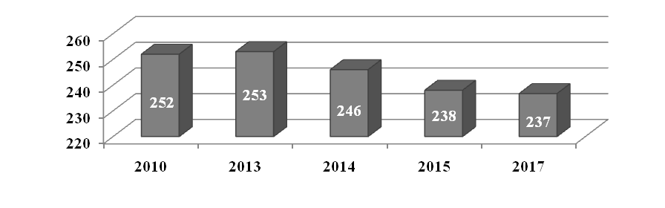
Несмотря на некоторые положительные тенденции последних лет в части сокращения избыточных больничных коек, имеющийся коечный фонд порядка на 28% (примерно на 1,2 тыс. коек) превышает расчётное число коек, необходимых для удовлетворения сложившейся потребности населения в госпитализации при достигнутом показателе средней длительности госпитализации. Однако следует иметь в виду, что эта потребность представляется завышенной, поскольку сложившийся уровень госпитализации является достаточно высоким. При этом отмечается тенденция к его увеличению – за период 2004 – 2016 гг. этот показатель возрос
на 25,1%: со 183 до 229 на 1000 жителей в год (рисунок 30.). Для сравнения – в Соединённом Королевстве он составляет 133, в Молдове – 184, в Румынии – 199, в Российской Федерации –
212 человек на 1000 жителей в год.
Причинами сохраняющегося высокого уровня госпитализации являются:
а) недостаточная готовность и желание внебольничного сектора принять на себя дополнительные объёмы медицинской помощи;
б) возмещение затрат на оказание стационарной помощи методом сметного бюджетного финансирования с присущим ему подходом планирования «исходя из достигнутого»;
в) определённая стереотипность мышления, согласно которому стационарная помощь является более квалифицированной и более эффективной.
Рисунок 30
Сравнение уровня госпитализации населения в Приднестровской Молдавской
Республике и других государствах (на 1000 жителей в год)
Что касается объёма стационарной помощи, измеряемого числом койко-дней на 1 жителя
в год, то за период с 2004 года по 2017 год объёмы стационарной медицинской помощи, оказанной в больничных учреждениях круглосуточного пребывания, снизились на 10% и составили
в 2017 году 2 130 койко-дня на 1 000 жителей. Это на 10,2% ниже норматива, установленного республиканской Программой государственных гарантий бесплатной медицинской помощи. Однако, учитывая имеющийся профицит больничных коек, позволяющий в целом удовлетворять количественные потребности населения в стационарной помощи, данный норматив представляется завышенным.
Эффективность стационарной помощи может быть оценена такими показателями как частота повторной госпитализации в течение определённого срока после выписки (чаще всего – 90 дней)
и больничная летальность. Что касается больничной летальности, то за последние 10-13 лет этот показатель вырос на 22,0%: с 1,41% в 2004 году до 1,72% в 2017 году (рисунок 31). Причины этого ухудшения кроются, скорее всего, как в снижении уровня профессионализма медперсонала, так
и в изношенном диагностическом и лечебном оборудовании.
Проведённый анализ позволяет констатировать, что в Приднестровье наблюдаются определённые положительные тенденции, характеризующиеся процессом сокращения избыточной мощности больничных учреждений, появлением и определённым развитием новых структурных подразделений для оказания лечебно-профилактической помощи населению области.
За последние годы несколько улучшился показатель средней продолжительности госпитального лечения. В то же время сокращение коечной сети и мощности лечебно-профилактических учреждений сопровождается ростом уровня госпитализации.
Рисунок 31
Динамика больничной летальности в Приднестровье
за отдельные периоды 2004-2017 гг., (%)
Сокращение мощности больничных учреждений не сопровождается адекватным уменьшением численности персонала больниц и высвобождением больничных корпусов. Отсутствуют больницы (либо подразделения) восстановительного лечения, что в значительной степени снижает структурную эффективность стационарного сектора. Сложившаяся в настоящее время система предоставления медицинской помощи жителям Приднестровья по-прежнему ориентирована преимущественно на стационарный сектор.
Основными проблемами, обуславливающими необходимость реорганизации системы оказания стационарной медицинской помощи населению Приднестровья, являются:
а) низкий уровень текущего планирования стационарной помощи, практическое отсутствие стратегического планирования;
б) организационная и финансовая ориентированность существующей системы предоставления медицинской помощи преимущественно на стационарный сектор;
в) избыточность коечного фонда и недостаточное его техническое оснащение;
г) нерациональная структура существующей сети больничных учреждений – чрезмерная децентрализация специализированных видов стационарной помощи и, как следствие – недостаточно эффективное использование имеющихся ресурсов;
д) недостаточный уровень интенсивности лечебно-диагностического процесса;
е) нерациональные методы оплаты стационарной помощи и труда медицинского персонала,
не мотивирующие персонал на повышение эффективности.
Анализ системы финансирования здравоохранения
Государственный бюджет является основным источником финансирования здравоохранения республики, на долю которого за последние 4 года приходилось в среднем порядка 75% общего объема финансирования сектора (рисунок 32). В 2017 году произошло снижение финансирования консолидированным бюджетом отрасли здравоохранения на 10,7% к уровню 2016 года
в абсолютном выражении, по сути, размер расходов бюджета по данному направлению вернулся на уровень 2014 года (в 2016 году была осуществлена выплата задолженности по заработной плате работникам отрасли).
Рисунок 32
Еще одним важным источником финансирования здравоохранения являются личные платежи граждан, которые производятся в форме официальных платежей за оказанные платные услуги
(в среднем за четыре года обеспечивают свыше 8% всех расходов на здравоохранение).
Кроме средств республиканского бюджета и средств от оказания платных медицинских услуг источниками финансирования отрасли здравоохранения, обеспечившими в последние четыре года в среднем 14% всех расходов отрасли, выступали:
а) средства Единого государственного фонда социального страхования Приднестровской Молдавской Республики;
б) иные источники, не противоречащие законодательству Приднестровской Молдавской Республики (средства международных организаций по специальным программам; валютные ассигнования из республиканского валютного фонда, финансовая поддержка в качестве гуманитарной помощи, благотворительные вклады организаций и граждан, в том числе других государств, финансовые субсидии из внебюджетных фондов). Стоит отметить, в 2017 году отмечено существенное увеличение финансовой поддержки в качестве гуманитарной, спонсорской, благотворительной помощи вследствие принятия на учет переданного по линии АНО «Евразийская интеграция» оборудования.
В целом уровень государственных расходов на здравоохранение в республике остается достаточно высоким и по итогам 2017 года составил 3,8% к ВВП, что соответствует уровню стран СНГ, при этом ниже, чем в развитых странах (рисунок 33).
Рисунок 33
Уровень государственных расходов на сферу здравоохранения в Приднестровской Молдавской Республике и других государствах в 2017 году, % ВВП
Отличительной чертой сложившейся системы финансирования здравоохранения является хроническое недофинансирование. В среднем на протяжении последних четырех лет, процент фактического финансирования за счет средств республиканского бюджета от заявляемой потребности составлял порядка 42% (таблица 8).
Таблица 8
Расходы консолидированного бюджета на здравоохранение (млн руб.)*
 | 2014 год |  |  | 2015 год |  |  | 2016 год |  |  | 2017 год
 | Фактическое  финансирование | % фактического финансирования от потребности | Структура расходов, % | Фактическое финансирование | % фактического финансирования от потребности | Структура расходов, % | Фактическое финансирование | % фактического финансирования от потребности | Структура расходов, % | Фактическое финансирование | % фактического финансирования от потребности | Структура расходов, %
Всего расходы, вкл. ГЦП | 478,0 | 42,1 | 100,0 | 365,7 | 34,4 | 100,0 | 525,4 | 50,6 | 100,0 | 468,7 | 40,9 | 100,0
Оплата труда и начисления на оплату труда | 387,7 | 85,7 | 81,1 | 302,4 | 68,0 | 82,7 | 453,1 | 105,1 | 86,2 | 386,1 | 87,7 | 82,4
Медикаменты | 42,3 | 14,5 | 8,8 | 32,7 | 10,8 | 8,9 | 39,8 | 13,6 | 7,6 | 48,3 | 17,1 | 10,3
Продукты питания | 16,0 | 32,2 | 3,3 | 10,1 | 19,4 | 2,8 | 10,0 | 26,1 | 1,9 | 10,5 | 29,1 | 2,2
Прочие предметы снабжения и расходные материалы | 7,6 | 20,2 | 1,6 | 7,6 | 20,6 | 2,1 | 6,3 | 18,9 | 1,2 | 8,2 | 26,5 | 1,7
Оплата услуг связи и оплата коммунальных услуг | 4,1 | 9,8 | 0,9 | 2,9 | 5,6 | 0,8 | 2,6 | 5,3 | 0,5 | 2,4 | 5,6 | 0,5
Капитальные расходы | 1,2 | 0,7 | 0,3 | 0,4 | 0,4 | 0,1 | 0,9 | 0,9 | 0,2 | 0,6 | 0,3 | 0,1
Государственные целевые программы (ГЦП) | 9,2 | 26,3 | 1,9 | 5,5 | 20,8 | 1,5 | 6,6 | 17,4 | 1,3 | 7,1 | 16,0 | 1,5
Прочие расходы | 9,9 | 20,1 | 2,1 | 4,1 | 7,4 | 1,1 | 6,2 | 14,1 | 1,2 | 5,6 | 12,4 | 1,2
* -без платных услуг

Ключевым направлением расходов – свыше 83% в среднем за рассматриваемый период является оплата труда. Стоит отметить, что для данного направления характерно максимальное исполнение плановой потребности (свыше 86% в среднем за четыре года от заявленной потребности).
Финансирование государственных целевых программ осуществлялось в пределах 16-26%
от проектной величины и составляло 1,3-1,9% от общего объема государственного финансирования отрасли.
Особенно следует остановиться на финансировании капитальных затрат в системе здравоохранения. За последние четыре года за счет средств республиканского бюджета было профинансировано всего 3,1 млн руб., что составляет 0,6% от заявленной потребности. Выделенные средства не позволяли обеспечить проведение срочного и аварийного ремонта,
не говоря о проведении структурной перестройки и модернизации учреждений здравоохранения
в свете современных требований по устройству, размещению и дооснащению медицинских учреждений, обеспечение необходимым оборудованием для оказания экстренной помощи
в соответствии со стандартами оказания медицинской помощи.
По всем остальным статьям фактическое финансирование плановой потребности находилось
в диапазоне 7-33%, что не позволяло обеспечить достаточность государственных гарантий медицинской помощи, ее доступность и качество. На приобретение медикаментов при плановой необходимости свыше 290 млн руб. ежегодно, фактическое финансирование составляло порядка 40,8 млн руб. или 14% от плановой потребности.
Сложившаяся система финансирования отрасли, а точнее недофинансирования,
не позволяющая покрывать расходы на содержание учреждений здравоохранения, негативно сказывается на их развитии, внедрении новых технологий в медицинской практике, и, как следствие, приводит к невозможности выполнения или выполнению не в полном объеме программы государственных гарантий по бесплатному медицинскому обслуживанию населения. Кроме того, сложившаяся с точки зрения экономической классификации структура расходов приводит к закономерному выводу, что возможности экономии средств за счет более эффективного менеджмента затрат на коммунальные услуги, на питание пациентов больниц,
на мягкий инвентарь и др. объективно весьма малы. Поиск зон неэффективности и соответственно выявление резервов роста эффективности должен в первую очередь происходить применительно
к расходам на оплату труда.
За счет бюджетных средств финансируется разветвленная сеть государственных учреждений здравоохранения и оплата труда значительного количества медицинских работников. Однако, несмотря на то, что оплата труда является основной расходной статьёй, средний размер заработной платы в здравоохранении составляет порядка 70,1% от начисленной заработной платы в среднем по экономике, что гораздо ниже по сравнению с близлежащими странами (исключение Украина), где уровень оплаты труда медицинского персонала больше приближен к средней заработной плате в экономике (рисунок 34).
Рисунок 34
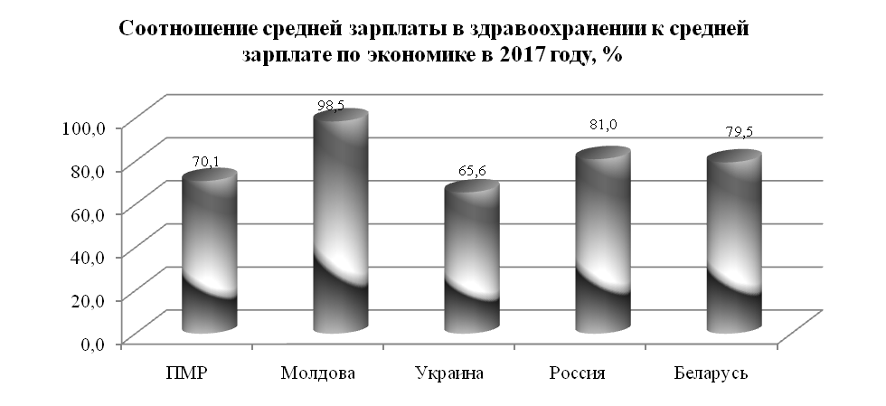
Столь невысокий уровень оплаты труда создает риск ухода наиболее квалифицированных кадров из системы здравоохранения (в том числе и в соседнюю Молдову). Молодые врачи
и медицинские сестры стремятся получить работу за пределами региона. При этом оплата труда медицинских работников государственных учреждений производится по фиксированным должностным окладам, размеры которых определяются на основе нормативных документов.
У руководителя медицинского учреждения практически нет ни ресурсов, ни инструментов для стимулирования сотрудников к повышению эффективности их работы.
Безусловно, что, учитывая кризисное состояние государственных финансов, повышение заработной платы является сложно реализуемой мерой для бюджета. При этом, если она будет осуществляться в результате перераспределения ресурсов внутри отрасли без принятия шагов
по оптимизации численности работников, занятых в секторе, это может привести
к дестабилизации финансовой устойчивости системы здравоохранения. В связи с этим задачей номер один становится поиск внутренних резервов путём перераспределения выделяемых средств, более рационального их использования.
Основная часть государственных расходов на здравоохранение в республике направляется
в стационарные учреждения – практически 70% совокупного показателя (рисунок 35).
На амбулаторно-поликлиническую медицинскую помощь, оказываемую в основном через поликлиники, приходится порядка 19-22%. В абсолютном выражении расходы на деятельность стационаров более чем на четверть превышают затраты на амбулаторно-поликлинические учреждения. Причем на протяжении последних 7 лет прослеживалась тенденция увеличения данного соотношения. В результате, несмотря на развитую сеть амбулаторно-поликлинических учреждений, существующая система первичной медико-санитарной помощи не способна полностью удовлетворить потребности населения.
Рисунок 35
Структура госрасходов в разрезе медицинских учреждений, %
Службы, оказывающие первичную медико-санитарную помощь, остаются функционально перегруженными и малоэффективными. С учетом длительного времени ожидания приема, неудобного графика работы амбулаторных учреждений здравоохранения (преимущественно
в будние дни) доступность первичной амбулаторно-поликлинической медицинской помощи для работающего населения оказывается низкой. В целом неэффективное планирование и организация работы участковых врачей не позволяют первичному звену медицинской помощи выполнять основную, наиболее важную для охраны здоровья населения, функцию – профилактики заболеваемости.
Для сравнения в Российской Федерации, по оценкам экспертов, расходы на стационарную медицинскую помощь в 2016 году составили 47% от суммы государственных расходов
на здравоохранение, вторые – 31%. Сравнение этих значений позволяет говорить о том, что система государственного финансирования здравоохранения в Приднестровье имеет ярко выраженный стационароориентированный характер.
Что касается действующих механизмов финансирования государственных медицинских учреждений, то распорядителем выделенных из государственного бюджета средств является Министерство здравоохранения Приднестровской Молдавской Республики. Оно утверждает смету доходов и расходов каждому медицинскому учреждению. Этот механизм финансирования медицинских учреждений получил наименование сметного финансирования. Финансовые средства планируются и выделяются их получателю по статьям экономической классификации бюджетных расходов. Перечень этих статей включает расходы на оплату труда, начисления
на фонд оплаты труда, приобретение медикаментов, мягкого инвентаря, продуктов питания, оплату горюче-смазочных материалов, прочих расходных материалов, затраты на командировки, оплату транспортных услуг, услуг связи, коммунальных услуг, оплату текущего ремонта зданий
и оборудования, затраты на приобретение оборудования и предметов длительного пользования,
на капитальный ремонт, на капитальное строительство и др. Размер финансовых средств рассчитывается в зависимости от категории, мощности медицинского учреждения, измеряемой числом амбулаторно-поликлинических посещений врачей за смену (для амбулаторно-поликлинических учреждений), коечного фонда (для стационарных учреждений). Для обоснования требуемых средств по каждой статье используются нормативы штатного расписания и оплаты труда, нормативы расходов на питание больных и медикаменты и т.д., которые устанавливаются в расчете на показатели пропускной способности и дифференцируются по видам и категориям учреждений. Реально выделяемые ЛПУ средства определяются на основе сумм их финансирования в прошлый период по отдельным статьям и возможностей государственного бюджета.
Учреждения должны истратить полученные средства строго по их целевому назначению
и ограничены в праве перераспределять их между разными статьями расходов. В случае экономии расходов по какой-то статье по итогам года финансовые органы стремятся уменьшить планируемые расходы учреждения на следующий год по указанной статье на сумму полученной экономии.
Метод сметного финансирования удобен финансовым органам. Он дает возможность контролировать направления их использования и быть уверенным, что выделенные средства направлены именно по их целевому назначению. Но сметное финансирование обладает серьезными изъянами с точки зрения обеспечения эффективного использования ресурсов. Главный его недостаток связан с тем, что выделение средств осуществляется без увязки
с результатами работы их получателей. Сметное финансирование не создает у учреждений стимулов к более рациональному использованию ресурсов и воспроизводит затратный тип хозяйствования.
Возможные направления реформирования сектора здравоохранения
Если обобщить проведённый анализ, то можно говорить о том, что на текущий момент
в Приднестровье система здравоохранения функционирует во многом по инерционному сценарию, в соответствии с которым реализуется стратегия максимально возможного сохранения сложившейся сети медицинских учреждений и форм организации оказания медицинской помощи. В условиях хронического недофинансирования отрасли неизбежными следствиями такой стратегии являются постепенное размывание государственных гарантий бесплатной медицинской помощи, их частичное замещение платежами населения в различных формах, снижение трудовой мотивации, замедление роста квалификации медицинских кадров и соответствующее общее снижение доступности качественной медицинской помощи для всего населения.
В результате фактически происходит градация системы здравоохранения на легальную платную медицину для обеспеченных и медицину для остального населения, субсидируемую государством и частично оплачиваемую пациентами преимущественно в теневой форме.
В связи с этим ключевой задачей системы здравоохранения Приднестровской Молдавской Республики является улучшение качества оказываемой помощи населению, повышение эффективности использования ресурсов при предоставлении медицинской помощи и выполнение государственных минимальных социальных стандартов в здравоохранении.
При этом необходимо учитывать, что растущее давление на расходы в будущем усилит нагрузку на финансирование системы здравоохранения. Усиление давления будет обуславливаться ростом стоимости ресурсов и заработной платы, необходимостью внедрения новых медицинских технологий, ростом ожиданий, связанных с повышением качества услуг здравоохранения и старения населения, кроме того одной из основных проблем в отрасли остается высокая степень изношенности основных фондов. Для решения данных взаимосвязанных проблем в условиях ограниченных возможностей бюджета потребуется пересмотреть приоритетность использования ресурсов в целях повышения результативности и эффективности расходов.
Анализ механизма государственного финансирования позволяет сделать следующий вывод:
в настоящее время он способен лишь воспроизводить сложившийся режим хозяйствования учреждений и не совместим с требованиями эффективного использования ресурсов. Затратный порядок финансирования при отсутствии учета результирующих показателей, при наличии нескольких источников финансирования и общей недостаточности выделяемых средств создает ситуацию, в которой проблематичной является сама постановка вопроса о корректной оценке эффективности использования бюджетных ассигнований.
В связи, с чем политика в здравоохранении должна быть направлена на:
а) укрепление первичной медико-санитарной помощи (ПМСП) и повышение квалификации, социального статуса и уровня трудовой мотивации медицинских работников. В современных условиях это является ключевым направлением повышения результативности системы здравоохранения. Комплекс мер должен включать в себя снижение нагрузки на участковую службу (обеспечение притока врачей в этот сектор и разукрупнение участков), расширение функционала врачей первичного звена, обеспечение более тесных медико-технологических связей между отдельными медицинскими службами, преемственности лечения на разных этапах;
б) реализацию мероприятий по рационализации использования существующего ресурсного потенциала системы здравоохранения и частичной экономии ресурсов, не снижающих доступность медицинской помощи, в том числе путём:
1) введения индикативного планирования объемов медицинской помощи по видам
и нозологическим группам, которая оказывается в организациях системы здравоохранения Приднестровья;
2) проведения инвентаризации использования помещений и оборудования медицинских учреждений;
3) уточнения правил маршрутизации пациентов в системе государственных медицинских учреждений;
4) пересмотр требований к обоснованности госпитализаций;
5) реструктуризации коечной мощности и кадрового потенциала стационарных медицинских учреждений;
в) реформирование системы финансирования больниц. Действующие механизмы обеспечивают незначительные стимулы для снижения затрат или рационализацию существующей системы оказания медицинской помощи, поэтому в бюджетный процесс необходимо ввести элемент ориентации на результат, посредством создания экономических стимулов к повышению эффективности работы. Ключевым принципом реформы системы финансирования здравоохранения должно стать то, что бюджетное финансирование должно выделяться
на оказание медицинской помощи гражданам, а не медицинским учреждениям;
г) расширение прав государственных медицинских учреждений в решении вопросов использования кадровых, финансовых, материальных ресурсов, в том числе путём расширения полномочий руководства учреждения в части штатного расписания, оплаты труда, направлений расходования бюджетных средств, полученных за выполнений заданий по объемам медицинской помощи;
д) изменение структуры финансирования с точки зрения экономической классификации,
в части перераспределения выделяемых средств в пользу технического переоснащения
и увеличения капитальных вложений в медицинские учреждения.
Таким образом, результаты осуществляемого в настоящее время всестороннего анализа ситуации в системе здравоохранения с точки зрения её медицинской, социальной и экономической эффективности должны стать основой для разработки перечня мероприятий по выработке политики в сфере реформирования отрасли. Ключевым элементом преобразований должно стать принятие Концепции развития здравоохранения Приднестровья на среднесрочную перспективу, содержащей чётко сформулированные проблемы и инструменты их решения, поэтапный план реализации разработанных мероприятий в конкретно обозначенные сроки. Основной целью предлагаемых изменений механизма финансирования и хозяйствования медицинских учреждений должно стать повышение не только качества медицинской помощи, но и доступности качественной помощи для населения.
Для достижения планируемых в Концепции результатов по вышеуказанным направлениям необходима реализация государственных целевых программ Приднестровской Молдавской Республики:
а) «Профилактика туберкулеза на 2016-2020 годы»;
б) «Иммунизация населения Приднестровской Молдавской Республики на 2016-2020 годы»;
в) «Онкология: совершенствование онкологической помощи населению Приднестровской Молдавской Республики на 2016-2020 годы»;
г) «Профилактика ВИЧ/СПИД-инфекции и инфекций, передающихся половым путем
в Приднестровской Молдавской Республике на 2016-2019 годы».
д) разработка и реализация государственной программы профилактики и контроля неинфекционных заболеваний в Приднестровской Молдавской Республике.
Обеспечение лиц с социально значимыми заболеваниями необходимыми лекарственными препаратами. Социально значимые заболевания должны быть утверждены соответствующим приказом Министерства здравоохранения Приднестровской Молдавской Республики.
В Российской Федерации к социально значимым заболеваниям относятся: туберкулез; инфекции, передающиеся преимущественно половым путем; гепатиты В и С; болезнь, вызванная вирусом иммунодефицита человека (ВИЧ); злокачественные новообразования; сахарный диабет; психические расстройства и расстройства поведения; болезни, характеризующиеся повышенным кровяным давлением.
Пропаганда здорового образа жизни со всеми слоями населения. Освещение проблемных вопросов посредством привлечения различных секторов (межведомственное взаимодействие), привлечение средств массовой информации, радио, газет.
Одним из важных направлений в сфере здравоохранения на 2018-2022 гг. должна стать реализация мероприятий направленных на повышение уровня квалификации медицинских сотрудников, путем организации постдипломного дополнительного образования на территории республики, что в свою очередь позволит постоянно повышать уровень образованности медицинских сотрудников, улучшать качество оказываемой медицинской помощи населению.
Актуальным остается укрепление и развитие первичной медико-санитарной помощи путем разработки и закрепления механизмов, направленных на мотивацию медицинских сотрудников,
а также совершенствование системы анализа и планирования врачебного и среднего медицинского персонала.
В целях регламентации деятельности медицинских работников необходимо проводить постоянную работу, направленную на разработку и внедрение клинических рекомендаций (протоколов) лечения.
В рамках реализации Концепции в сфере развития здравоохранения, в связи с последующим завершением действия Программы государственных гарантий (согласно действующему Постановлению Правительства Приднестровской Молдавской Республики, установленный срок действия 2016-2019 гг.) планируется проведение работы направленной на пересмотр и разработку проекта нормативного документа – Программы государственных гарантий оказания гражданам Приднестровской Молдавской Республики бесплатной медицинской помощи на 2020-2022 гг.,
а также подготовка нормативных документов, которые в последующем позволят перейти на более новый (иной) уровень предоставления медицинских услуг населению республики в целом.
Что касается вопросов финансовой обеспеченности, то в среднесрочной перспективе в сфере здравоохранения планируется довести уровень государственных расходов с 3,8% на текущий момент до 4,5% к ВВП. В результате постепенное увеличение расходов в данном направлении
в соответствии с планируемым ростом экономики в пределах 8-7,5% ежегодно, позволит увеличить расходы на здравоохранение в абсолютном выражении. За счёт увеличения суммарного объёма направляемых средств планируется повысить финансирование таких направлений как приобретение медикаментов и капитальные расходы, которые являются стратегически важными для отрасли и для населения, однако на протяжении долгого времени остаются хронически недофинансированными (таблица 9).
В этой связи, в среднесрочной перспективе планируется уделить внимание направлениям,
за счет которых в предыдущие годы было принято экономить, но которые в свою очередь играют важную роль в повышении качества оказываемой медицинской помощи, в их числе:
а) приобретение медикаментов: сумма средств, планируемая к направлению из бюджета,
к 2020 году в 3,1 раза превысит уровень 2017 года и позволит покрыть плановую потребность
в медикаментах в пределах 52% против 17%, сложившихся по итогам 2017 года;
б) приобретение продуктов питания: сумма средств, планируемая к выделению из бюджета,
к 2020 году в 2,4 раза превысит уровень 2017 года;
в) капитальные расходы: если в 2017 году финансирование по данной статье складывалось практически на нулевом уровне, то в 2020 году на эти цели планируется потратить порядка
60 млн руб.
В области оплаты труда следует отметить, что при сохранении объёма ФОТ на отметке
2017 года резервы для необходимого повышения зарплат в отрасли планируется изыскивать
за счёт внутренней оптимизации, пересмотра кадровой политики, изменения подходов
к финансированию данного направления расходов. В результате прогнозируемый рост экономики в совокупности с планируемыми мероприятиями по реформированию системы здравоохранения позволят повысить качество медицинских услуг, что в свою очередь отразится на уровне здоровья граждан республики.
Таблица 9
Прогнозируемая динамика изменения структуры расходов на финансирование
отрасли «здравоохранение» в 2018-2020 гг. (млн руб.)
 | Факт  2017 года | Уд. вес, % | План на 2018 год | Уд. вес, % | План на 2019 год | Уд. вес, % | План на 2020 год | Уд. вес, %
Валовой внутренний продукт | 12 298,8 |  | 13 405,7 |  | 14 478,1 |  | 15 564,0
Расходы на здравоохранение, | 468,7 | 100,0 | 547,2 | 100,0 | 618,0 | 100,0 | 693,5 | 100,0
% от ВВП | 3,8 |  | 4,1 |  | 4,2 |  | 4,5
из них
Оплата труда и начисления на оплату труда | 386,1 | 82,4 | 387,0 | 73,0 | 390,0 | 63,1 | 390,0 | 56,2
Медикаменты | 48,2 | 10,3 | 80,0 | 14,6 | 120,0 | 19,4 | 150,0 | 21,6
Продукты питания | 10,5 | 2,2 | 12,0 | 2,3 | 17,0 | 2,8 | 25,0 | 3,6
Капитальные расходы | 0,6 | 0,1 | 50,0 | 9,6 | 50,0 | 8,1 | 57,0 | 8,2
Обеспеченность медикаментами процент от реальной потребности | 17,1 |  | 27,6 |  | 41,3 |  | 51,7

Глава 8. Функционирование системы образования в Приднестровье

Система образования Приднестровской Молдавской Республики: институциональная
и административная структура
Система образования в Приднестровье представлена следующими уровнями: дошкольное образование, общее среднее образование (начальное, основное, полное общее), профессиональное образование (начальное и среднее) и высшее образование. Образовательные услуги оказывают, главным образом, государственные школы и высшие учебные заведения. В настоящее время
на всех уровнях образования функционируют свыше 340 учреждений образования, в которых около 10 000 педагогических работников обеспечивают обучение порядка 88 тысяч учащихся
(рисунок 36).
Рисунок 36

Участие частных организаций в системе образования является незначительным. Частные учреждения образования представлены в системе высшего образования, где 4 из 9 ВУЗов являются частными, и в них обучается 24,7% студентов. Кроме того, на территории республики осуществляют свою деятельность 7 негосударственных общеобразовательных учреждения,
в которых на начало 2017/2018 учебного года обучалось 849 человек или 1,9% всех школьников.
Система образования характеризуется высокой степенью бюджетной и административной централизации. Административные отношения построены по иерархическому
и территориальному принципу. Министерство просвещения Приднестровской Молдавской Республики координирует образовательный процесс через 7 региональных управлений образования, которые осуществляют контроль за функционированием подведомственных учреждений.
Учреждения, подведомственные Министерству просвещения Приднестровской Молдавской Республики, финансируются за счет средств республиканского бюджета. Финансирование высшего и послевузовского образования (государственная форма собственности) осуществляется напрямую республиканскими органами государственного управления. Дошкольные
и общеобразовательные учреждения, учредителями которых являются государственные администрации городов и районов, финансируются из местных бюджетов.
Кроме того, другие отраслевые министерства осуществляют финансирование подведомственных организаций образования.
Результаты функционирования системы образования: достижения и вызовы
В 2017 году охват дошкольным образованием детей в возрасте от одного до шести лет составил 75,7%, что свидетельствует о значительном увеличении процента охвата по сравнению
с 2006 годом (63,0%).
Совокупный охват общим средним образованием увеличился с 92,0% в 2006 году до 98,0%
в 2017 году. В целом, по данным переписи 2015 года, в республике практически не осталось населения, не имеющего начального общего образования, при этом увеличилась доля лиц, имеющих профессиональное образование (начальное, среднее, высшее) с 460 человек
на 1000 населения в возрасте 15 лет и старше (указавших уровень образования) до 579 человек.
Вместе с тем количество учащихся в высших учебных заведениях на 10 000 жителей уменьшилось. Процентное соотношение студентов к общей численности населения в республике за последние 10 лет снизилось с 362 студентов до 271. Количество учащихся в учреждениях начального и среднего профессионального образования за период 2006-2016 годов сократилось
на 5,6% на 10 000 жителей. Снижение в сфере профессионального образования объясняется демографическими процессами, происходящими в республике.
Финансирование образования
Государственные расходы на образование в республике по итогам 2017 года составили 7,4% ВВП, что превышает средний уровень как соседних государств, так и государств дальнего зарубежья. При этом расходы на образование составляют 17,2% от общего объема расходов бюджета сектора государственного управления, что также соответствует верхней границе диапазона среди рассматриваемой группы стран (рисунок 37).
Рисунок 37
Государственные расходы на образование в Приднестровской Молдавской Республике
и других государствах в 2017 году, %

Государственные расходы на образование в относительном выражении снижались
в докризисный период, однако, начиная с 2010 года, ситуация изменилась. В период
2006-2008 годов расходы консолидированного бюджета на образование снизились с 8,4% до 5,9% ВВП, при этом удельный вес расходов на образование в совокупных расходах сектора госуправления в этот же период достигал максимальных значений, составив 17,8-18,4%
(рис. 2.3.3). В 2009 году на фоне реализации антикризисной программы доля расходов
на образование в общем объеме госрасходов снизилась до минимального значения – 12,6%,
в последующие годы отмечался рост долевой составляющей данной категории расходов до 17,2% в 2017 году. По отношению к ВВП расходы на образование варьировали в диапазоне 6,4-8,7%%.
Согласно Всемирному докладу по мониторингу образования (ЮНЕСКО), два ключевых показателя, относящихся к государственному финансированию образования присутствуют
в Рамочной программе действий по образованию на период до 2030 года, где в качестве «важнейших опорных точек» предлагается два целевых эталона:
а) финансирование образования в объеме не менее 4-6% ВВП;
б) финансирование образования в объеме не менее 15-20% от общего объема государственных расходов.
Из чего следует, что если в системе госрасходов доля расходов на образование соответствует общепринятым рекомендациям, то в относительном выражении превышает параметры целевого индикатора, что в свою очередь свидетельствует о неадекватности государственных расходов
в данном направлении по сравнению с размерами экономики.
Следует также отметить, что, несмотря на номинальное увеличение расходов в сфере образования их реальная величина на протяжении всего анализируемого периода отставала
от базового уровня 2006 года (рисунок 38).
Рисунок 38
Динамика государственных расходов на образование за период 2006-2017 гг.

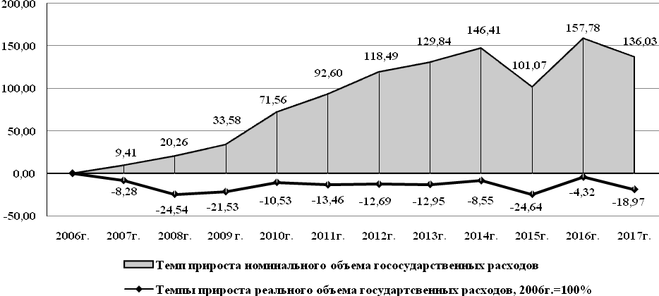

Основной статьей расходов бюджета на образование является оплата труда (включая начисления на заработную плату), её доля за прошедшие 12 лет выросла с 77,7% в 2006 году
до 90,0% в 2017 году (в 2016 году – 92,5%) (рисунок 39).
Несмотря на то, что удельный вес оплаты труда в последние годы формирует порядка 90% всех расходов на образование, средний размер заработной платы по отрасли является достаточно низким и составляет порядка 69% от уровня заработной платы в среднем по экономике, что ниже уровня в других странах региона (рисунок 40.). Значительные расходы на оплату труда в нашей республике связаны с численностью учителей, а не с уровнем заработной платы. Неконкурентный уровень оплаты труда затрудняет привлечение и удержание квалифицированных педагогических кадров, что в свою очередь сказывается на качестве образования.
Уровень капитальных расходов на функционирование системы образования является очень низким, их доля в общей структуре госрасходов сократилась с 5,9% в 2006 году до 0,4%
в 2017 году. Выделяемых средств недостаточно для ремонта и содержания разветвленной сети учреждений образования, при этом возможности для других капитальных расходов, таких как модернизация лабораторий, приобретение оборудования и т.п., которые играют значительную роль в обеспечении качества образования, ограничены.
Рисунок 39
Структура государственных расходов на образование за 2006-2017 гг., %
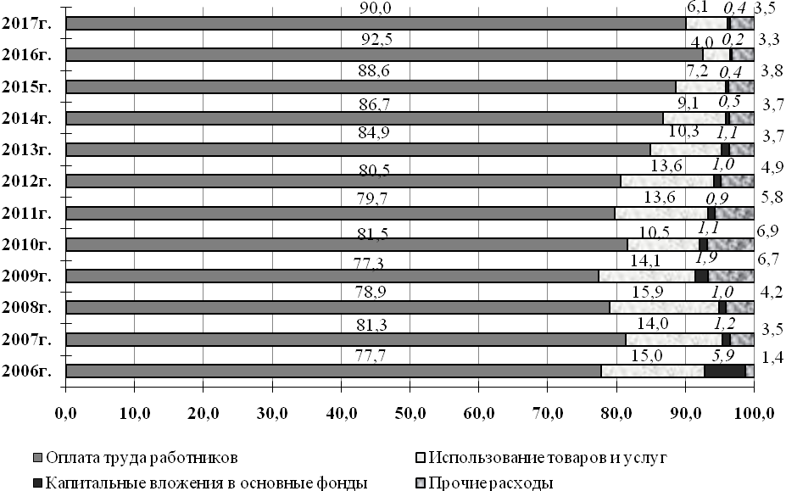

Рисунок 40
Соотношение уровня заработной платы в системе образования
к уровню заработной платы в целом по экономике в Приднестровской Молдавской Республике и других государствах в 2017 году, %
Расходы на оплату коммунальных услуг учреждениями образования являются высокими. Данные расходы составляют 33,2% не связанных с оплатой труда текущих расходов. Расходы
на оплату коммунальных услуг являются особенно высокими в районах с небольшими школами (имеющими избыточные мощности), что увеличивает расходы на одного учащегося. Для оплаты избыточных расходов на отопление в слишком больших зданиях расходуются бюджетные средства, которые могли бы быть использованы более продуктивно (на обучающие материалы, повышение квалификации педагогов и приобретение оборудования).
Следует отметить, что значительные расходы на заработную плату (включая начисления)
в государственных образовательных организациях крайне ограничивают возможности финансирования других важнейших направлений, необходимых для обеспечения качественного образования и учебного процесса, таких как приобретение учебных пособий и повышение квалификации педагогов.
В свою очередь, расходы на оплату труда рассчитываются в соответствии с базисными учебными и учебно-развивающими планами и учебной сетью учреждений и не соотносятся
с количеством учащихся в учебном заведении.
Оптимизация расходов на образовательные услуги
Система образования должна адаптироваться к изменению количества учащихся. Так,
в системе дошкольного воспитания прошедшие 16 лет характеризовались тенденциями увеличения численности как детей – на 20,0% или на 3,7 тыс. человек, так и педагогических работников – на 23,0% или на 0,6 тыс. человек. Однако в результате опережающего роста количества педагогов отмечается снижение количества детей, приходящихся на одного работника дошкольных образовательных учреждений, с 7,4 до 7,2 (в отдельные периоды данный показатель достигал значения 8 человек) (рисунок 41). При этом следует отметить, что количество детей
на одного педагогического работника дошкольного учреждения является одним из самых низких
в регионе (рисунок 42).
Рисунок 41
Динамика количества детей на одного педагогического работника
за 2002-2017 годы, чел.
Рисунок 42
Сравнение количества детей на одного педагогического работника в Приднестровской Молдавской Республике и других государствах в 2017 году (чел.)
Для общеобразовательной системы последние шестнадцать лет носили ярко выраженный негативный характер. Количество детей в общеобразовательных учреждениях сократилось
на 57,2%, или на 33,6 тыс. человек. Наряду с этим отмечено не пропорциональное сокращение педагогического персонала – на 15,6%, или на 1 тыс. человек. В связи, с чем количество учащихся на одного учителя в общеобразовательных организациях уменьшилось с 12,3 в 2002 году до 9,8
в 2017 году и является одним из самых низких среди стран СНГ и дальнего зарубежья. Поскольку оплата труда учителей выступает крупнейшей статьей расходов, такое увеличение количества учителей на одного учащегося влечет значительный рост расходов на одного учащегося.
Происходящие демографические процессы отразились и на фактическом использование проектной мощности общеобразовательных учреждений, в целом по республике данный показатель по итогам 2017 года сложился на уровне 50,5%, при этом в городах процент использования проектной мощности составляет 62,7%, в сельских населенных пунктах – 28,5%.
Сельские школы являются особенно ресурсоемкими. Вследствие демографических изменений и урбанизации, в сельских районах отмечается наиболее резкое сокращение численности населения и количества учащихся. В настоящий момент имеет место довольно значительное несоответствие спроса и предложения образовательных услуг между сельскими районами
и городами. Несмотря на то, что большинство учащихся (примерно 73%) сегодня проживают
в городах, свыше 40% планового количества учебных мест школ и порядка 40% персонала общеобразовательных учреждений сконцентрировано в сельской местности. Количество учащихся на одного учителя также существенно ниже в сельской местности. Так, по данным за 2016 год,
на одного педагога в сельской местности в среднем по республике приходится порядка
7,7 учеников, в то время как в городских школах 11,4 учащихся, при этом наиболее низкий показатель отмечается в селе Кременчуг – 2,0 и Дубоссарском районе – 3,8 (рисунок 43).
Хотя сельским школам принадлежит важная роль в обеспечении доступа к образованию, ресурсоемкость значительно увеличивает расходы на одного учащегося. Кроме того, дополнительной нагрузкой для бюджета при финансировании сельских школ выступает расходы на вспомогательный персонал, штатная численность которых в небольших школах практически равна численности педагогических ставок, тогда как в школах, расположенных в городской местности, соотношение численности педагогических ставок и штатной численности вспомогательного персонала отмечается на уровне «2 к 1».
Рисунок 43
Соотношение численности учащихся к одному педагогу за 2016 год⁵

Распределение учащихся в общеобразовательных учреждениях республики² представлено
в таблице 10. Так, в 12 городских общеобразовательных учреждениях с фактической наполняемостью «свыше 700 чел.» обучается 31,3% всех учащихся (10 403 чел.). Общеобразовательные учреждения с наполняемость «от 100 до 320 чел.» составляют более 40%
от общего количества образовательных учреждений республики (28 учреждений в сельской местности и 15 учреждений в городской местности), в данных учреждениях обучается порядка 25,5% учащихся (8 471 чел.) от общей численности учащихся республики.
Общеобразовательные учреждения с фактической наполняемостью «менее 100 чел.» отмечены только в сельской местности (19 учреждений), в данных учреждениях обучается порядка 3,2% учащихся (1 049 чел.) от общей численности всех учащихся (за исключением сел Каменского района).
Таблица 10
Количество общеобразовательных учреждений и учащихся в зависимости от фактической наполняемости общеобразовательных учреждений, 2016 год5
Наполняемость общеобразовательных учреждений (фактическая) | Количество школ |  | Количество учащихся |  | Количество школ в городской местности |  | Количество учащихся в городской местности |  |  | Количество школ в сельской местности |  | Количество учащихся в сельской местности
Наполняемость общеобразовательных учреждений (фактическая) | ед. | % от общего кол-ва | чел. | % от общего кол-ва | ед. | % от общего кол-ва |  | чел. | % от общего кол-ва | ед. | % от общего кол-ва | чел. | % от общего кол-ва
свыше 700 чел. | 12 | 11,8 | 10 403 | 31,3 | 12 | 24,5 |  | 10 403 | 43,2 | 0 | 0,0 | 0,0 | 0,0
от 500 до 700 чел. | 13 | 12,7 | 7 416 | 22,3 | 13 | 26,5 |  | 7 416 | 30,8 | 0 | 0,0 | 0,0 | 0,0
от 320 до 500 чел. | 15 | 14,7 | 5 891 | 17,7 | 9 | 18,4 |  | 3 606 | 15,0 | 6 | 11,3 | 2 285,0 | 25,0
от 100 до 320 чел. | 43 | 42,2 | 8 471 | 25,5 | 15 | 30,6 |  | 2 676 | 11,1 | 28 | 52,8 | 5 795,0 | 63,5
менее 100 чел. | 19 | 18,6 | 1 049 | 3,2 | 0 | 0,0 |  | 0 | 0,0 | 19 | 35,8 | 1 049,0 | 11,5
Итого: | 102 | 100,0 | 33 230 | 100,0 | 49 | 100,0 |  | 24 101 | 100,0 | 53 | 100,0 | 9 129,0 | 100,0

Расчетный размер среднемесячных расходов, а именно, расходы на оплату труда (с учетом ЕСН) педагогов и персонала, не связанного с образовательным процессом, расходы
на образовательный процесс, коммунальные и прочие расходы в расчете на 1 учащегося находятся в прямой зависимости от количества обучаемых (рисунок 44).
Рисунок 44
Среднемесячные фактические расходы в расчете на 1 (одного) учащегося
за 2016 г., руб. ПМР²
Наибольшая сумма среднемесячных расходов на 1 учащегося образуется
в общеобразовательных учреждениях республики с наполняемостью «от 100 до 320 чел.» и «менее 100 чел.». Общеобразовательные учреждения с фактической наполняемостью «от 100 до 320 чел.» городской местности – 1 056 руб., сельской местности – 911 руб. (на 145 руб. меньше, чем
в городской местности). Необходимо отметить, что образовательные учреждения
с наполняемостью «менее 100 чел.» отмечены только в сельской местности, при этом среднемесячная общая сумма расходов на 1учащегося составляет 1 835 руб. В то же время
в общеобразовательных учреждениях с фактической наполняемостью «свыше 700 чел.» (отмеченные только в городской местности) общая сумма расходов на 1 учащегося составляет
488 руб. Таким образом, разрыв в среднемесячных фактических расходах на одного учащегося достигает порядка 3,8 раз.
В свете этих тенденций была начата работа по оптимизации сети общеобразовательных учреждений. В целях оптимизации расходов бюджета были созданы школы-комплексы — общеобразовательная школа-детский сад. В 2017-2018 учебном году в республике функционируют 35 школ-комплексов.
В целом, это свидетельствует о наличии широких возможностей для дальнейшего повышения эффективности и экономии средств, что можно было бы обеспечить посредством продолжения процесса реорганизации в системе образования.
Направления реформирования системы образования в республике
Таким образом, на сегодняшний день в нашей республике большой объем бюджетных ассигнований направляется в сферу образования. Однако, принимая во внимание
их ограниченность и сложившуюся систему распределения, не позволяющую обеспечить повсеместно высокий уровень образовательного процесса, в том числе и за счет недостаточного финансирования инфраструктурной составляющей и низкого уровня оплаты труда в сегменте, возникла необходимость разработки мер по повышению эффективности расходования государственных средств. В общеобразовательном секторе необходимо отказаться от системы сметного финансирования, которая является непрозрачной и не способствует эффективному
и справедливому распределению ресурсов.
В основе системы образования должен соблюдаться основополагающий принцип – каждый ребенок одарен. В каждом общеобразовательном учреждении республики должны быть созданы все условия для развития самых разных талантов ребенка, так как раскрытие его талантов – одна из главных задач государства.
Исполнение указанной государственной задачи возможно посредством применения механизма, который позволит мотивировать общеобразовательные учреждения к достижению эффективных результатов. Для реализации указанного механизма мотивации области образования и эффективности расходования бюджетных средств, выделяемых на развитие образования, необходимо использовать систему инструментов, которые позволят обеспечить прозрачность распределения бюджетных средств, привязать объем финансирования непосредственно
к потребителю образовательной услуги.
Следует стремиться к построению модели образования, способствующей созданию конкурентной среды между общеобразовательными учреждениями, где основным конкурентным преимуществом становится качество образования и создание условий для развития разнообразных талантов ребенка.
Основными задачами внедрения механизмов финансирования из расчета на одного учащегося, должны стать повышение эффективности, справедливости, прозрачности, а также подотчетности государственных учреждений образования. При этом преобразования должны начинаться
с проведения пилотных проектов по апробации новых механизмов финансирования, что позволит внести необходимые корректировки в формулы до внедрения таких механизмов по всей республике. На основе проведенного анализа предлагаются следующие меры:
а) продолжение работы по пересмотру сети школ и численности педагогических кадров посредством открытия классов-комплектов. В частности в 2017-2018 учебном году планировалось к открытию в сельских школах 105 классов-комплектов (с 1 по 8 класс). Предлагаемый проект должен был сократить расходы на общее образование предположительно на 1,1 млн руб. в год;
б) поэтапное внедрение механизмов финансирования на одного учащегося с целью повышения эффективности, справедливости и прозрачности при распределении ресурсов.
При этом предполагается, что в рамках выделенного финансирования образовательное учреждение:
1) самостоятельно устанавливает штатное расписание и заработную плату работников; разрабатывает и утверждает компонент образовательного учреждения государственного образовательного стандарта общего образования, образовательную программу и учебный план;
2) в общем объеме средств определяет долю средств:
а) на материально-техническое обеспечение и оснащение образовательного процесса, оборудование помещений в соответствии с государственными нормами и требованиями;
б) на заработную плату работников образовательного учреждения, в том числе надбавки
и доплаты к должностным окладам;
в) на дополнительное стимулирование педагогических работников школ. В настоящее время действующая система оплаты труда работников организаций образования не связана с конечными результатами работы и включает только должностной оклад (ставку), доплаты и надбавки
за условия труда. Дополнительные стимулирующие же надбавки и премии для работников можно устанавливать только при экономии средств образовательного учреждения в рамках Постановления Правительства Приднестровской Молдавской Республики от 28 марта 2014 года
№ 84 «Об утверждении Типового положения о порядке и условиях дополнительного материального стимулирования работников бюджетной сферы, военнослужащих и лиц, приравненных к ним по условиям выплат денежного довольствия».
В рамках внедрения данного механизма Министерство просвещения Приднестровской Молдавской Республики предлагает формирование в школах фондов стимулирования (около 10% от определенного фонда оплаты труда) для выплаты премий и установления стимулирующих надбавок педагогическим работникам в зависимости от результатов их деятельности, что позволит привлечь к работе в школах молодых преподавателей, так как позволит молодому учителю, если он обеспечивает качество работы, получить соответствующую заработную плату независимо
от стажа работы. Это также мощный стимул самосовершенствования и для учителей со стажем;
в) введение дуальной системы получения профессионального образования, что позволит:
1) организовать обучение по рабочим профессиям совместно с организациями профессионального образования и работодателями;
2) сократить сроки обучения до 3 - 6 месяцев, что в свою очередь существенно уменьшит бюджетные средства на обучение рабочей профессии;
3) дуальная система позволяет подготовить специалистов, непосредственно адаптированных
к предприятию, на базе которого осуществлялась подготовка.
Постановлением Правительства Приднестровской Молдавской Республики от 19 января
2018 года № 15 утверждено «Положение о практико-ориентированной (дуальной) системе подготовки кадров». Основной задачей реализации разработанного механизма станет сокращение дисбаланса между потребностями рынка труда и системой подготовки кадров организациями профессионального образования. Разработка всех пунктов Постановления проводилась при участии Министерства просвещения Приднестровской Молдавской Республики, образовательных организаций, крупных промышленных предприятий и организаций республики, заинтересованных в повышении качества профильного образования.
В ближайшей перспективе дуальное обучение будет реализовываться на площадках:
ГОУ СПО «Дубосарский индустриальный техникум» (совместно с ООО «Интерцентр Люкс»); ГОУ CПО «Бендерский торгово-технологический техникум» (совместно с ООО «Софтшуз»
и ЗАО «Вестра»), ГОУ СПО «Тираспольский колледж бизнеса и сервиса» (совместно с ЗАО «Одема»), ГОУ СПО «Слободзейский политехнический техникум» (совместно с Министерством внутренних дел Приднестровской Молдавской Республики), ГОУ СПО «Рыбницкий политехнический техникум» (совместно с ОАО «Молдавский металлургический завод»).
Также Постановлением Правительства Приднестровской Молдавской Республики
от 11 декабря 2017 года № 338 утверждено «Положение о базовых предприятиях государственных организаций профессионального образования Приднестровской Молдавской Республики». Данное Постановление регулирует порядок взаимоотношений государственных организаций профессионального образования и хозяйствующих субъектов республики, независимо
от организационно-правовой формы собственности по подготовке квалифицированных рабочих, специалистов и служащих. Основной целью является создание условий для подготовки востребованных квалифицированных кадров путем развития механизмов государственно-частного партнерства;
г) планируется оснащение школ Приднестровья высокотехнологичным оборудованием (средствами видеонаблюдения) при проведении Единого государственного экзамена Приднестровской Молдавской Республики, а также оснащение организаций общего
и коррекционного образования республики интерактивными досками;
5. Переход организаций профессионального образования республики на автономный статус.
В настоящий момент в рамках исполнения Распоряжения Правительства Приднестровской Молдавской Республики от 27 февраля 2018 года № 135 «О создании рабочей группы
по выработке механизма перехода в качестве пилотных проектов отдельных государственных учреждений на автономные, включая механизм их финансирования» ведется работа по переводу ГОУ «Приднестровский государственный университет имени Т.Г. Шевченко», ГОУ СПО «Слободзейский политехнический техникум», ГОУ СПО «Дубоссарский индустриальный техникум» в статус автономных учреждений, в соответствии с механизмом, отраженным
в проекте закона Приднестровской Молдавской Республики «Об автономных учреждениях».
Это откроет новый подход к финансированию организаций профессионального образования республики, которое будет осуществляться в рамках государственного задания. Данная система успешно реализована в Российской Федерации.
Формирование государственного задания (государственного заказа на подготовку специалистов со средним и высшим профессиональным образованием) будет основываться
на реальной потребности народного хозяйства в специалистах.
Автономные учреждения смогут расширить ассортимент своих платных услуг, получат налоговые льготы и смогут привлекать заемные средства. Это позволит им направлять денежные средства на улучшение материально-технического обеспечения процесса образования, что, как следствие, положительно скажется на его качестве.
В части прогнозируемых на среднесрочную перспективу параметров бюджетного финансирования сферы просвещения необходимо отметить следующее. На сегодняшний день объём средств, направляемых государством на содержание системы образования, превышает параметры целевого индикатора, определяемого в размере не менее 4-6% к ВВП, и формируется на уровне выше 7% к ВВП. При этом в отрасли сохраняется достаточно низкий уровень заработных плат, требуются значительные ресурсы на обновление инфраструктурной составляющей.
Исходя из этого в среднесрочной перспективе расходы на сферу образования в абсолютном выражении планируется финансировать в размере порядка 1 000-1 100 млн руб., при этом изменение уровня доходов педагогических работников в сторону его увеличения будет реализовано посредством внутриотраслевого переструктурирования расходов. Данные меры будут способствовать более справедливому распределению средств и стимулировать повышение качества образовательного процесса и уровня квалификации педагогов. Исходя из обозначенных мероприятий доля государственных расходов на образование в относительном выражении снизится с 7,4% по итогам 2017 года до ориентировочно 7,0% к ВВП к 2020 году.

Глава 9. Функционирование системы социального обеспечения в Приднестровье

Общий анализ пенсионной системы Приднестровской Молдавской Республики
Основными задачами любой государственной системы пенсионного обеспечения являются предотвращение бедности среди пенсионеров и компенсация заработка, утраченного в связи
с наступлением событий, определенных законодательством, в том числе, – достижением определенного возраста, наступлением инвалидности, потерей кормильца и других событий,
с которыми законодатель связывает утрату трудоспособности. Для того чтобы успешно решать эти задачи в пенсионной системе должны быть сбалансированы как поступления, так
и обязательства. Поэтому важнейшими целями государственной политики в данной сфере являются достижение долгосрочной финансовой сбалансированности и обеспечение социально приемлемого уровня пенсионного обеспечения.
Пенсионная система, действующая сегодня в Приднестровской Молдавской Республике, является «распределительной» (все налоговые поступления расходуются на текущую выплату пенсии) и построена на принципе «солидарности поколений», который работает лишь при устойчивом превышении числа работающих граждан над числом пенсионеров.
Вместе с тем, необходимо отметить, что демографическая ситуация в республике характеризуется перманентной тенденцией снижения численности населения, что во многом обусловлено динамикой процессов рождаемости, смертности, естественного прироста (убыли) (таблица 11).
Таблица 11
Основные показатели, характеризующие демографическую ситуацию
в республике за 2011-2017 годы
Наименование показателя | 2011 | 2012 | 2013 | 2014 | 2015 | 2016 | 2017
Численность населения на конец года, тыс. чел. | 513,4 | 509,4 | 505,2 | 500,7 | 474,5 | 470,6 | 469,0
Миграционная убыль (прирост) на конец года, чел. | -2271 | -1856 | -2225 | -2148 | -1830 | -1759 | 522
Естественная убыль (прирост) на конец года, чел. | -2290 | -2107 | -2061 | -2319 | -2135 | -2082 | -2184
Численность трудовых ресурсов на конец года, тыс. чел. | 317,1 | 314,7 | 313,7 | 315,6 | 311 | 282,1 | 280,4
Распределение трудовых ресурсов: | 317,1 | 314,7 | 313,7 | 315,6 | 311 | 282,1 | 280,4
Экономически активное население | 142,9 | 145,5 | 145,4 | 147,5 | 140 | 136,5 | 138,7
-занятое население* | 137,3 | 140,6 | 141,1 | 142,4 | 136,4 | 132,3 | 133,5
- граждане, зарегистрированные в качестве ищущих работу и безработными | 5,6 | 4,9 | 4,3 | 5,1 | 3,6 | 4,2 | 5,2
Экономически неактивное население | 174,2 | 169,2 | 168,3 | 168,1 | 171 | 145,6 | 141,7
Заявлено работодателями в Центры социального страхования и социальной защиты вакансий за год, ед. | 8093 | 8154 | 8421 | 5067 | 2518 | 2480 | 4033
Потребность предприятий в работниках на конец года, ед. | 3031 | 2225 | 2479 | 1393 | 908 | 931 | 1545
Численность уволенных, в связи сокращением численности персонала, либо ликвидацией предприятия за год, чел. | 563 | 870 | 629 | 546 | 924 | 309 | 491
Объем промышленного производства за год, млн. руб. | 9 356,3 | 10 083,4 | 8 833,8 | 10 721,7 | 9 067,5 | 8 573,3 | 10582,4
Фонд номинальной начисленной заработной платы, включая субъекты малого предпринимательства, млн. руб. | 3753,9 | 4304,4 | 4840,8 | 5092,2 | 4667,1 | 4452,9 | 4681,2
*Примечание: численность занятого населения, рассчитана без учета численности работающих в силовых структурах
** Объем промышленного производства за год указан в млн. руб., увеличение объема промышленного производства при сокращении численности занятого населения происходит в ценовом выражении за счет увеличения цен и тарифов, роста индекса инфляции, аналогично происходит и увеличение фонда номинальной начисленной заработной платы, за счет увеличения заработной платы в связи с ростом индекса инфляции, но не за счет увеличения количества работающих или ростом их заработной платы по иным причинам.

За 2011-2017 годы численность постоянно проживающего населения снизилась на 44,4 тыс. человек: с 513,4 тыс. человек по состоянию на 1 января 2012 года до 469,0 тыс. человек
по состоянию на 1 января 2018 года. Причинами являются высокая как миграционная, так
и естественная убыль. Сокращение рождаемости и стабильно высокие показатели смертности населения определяют масштабы естественной убыли населения.
Фактическая депопуляция влечет за собой сокращение численности трудовых ресурсов. Трудовые ресурсы – население, занятое экономической деятельностью или способное трудиться, но не работающее по тем или иным причинам. Численность трудовых ресурсов определяется как сумма численности трудоспособного населения в трудоспособном возрасте (мужчины в возрасте от 16 до 60 лет и женщины в возрасте от 16 до 55 лет, за исключением неработающих
инвалидов I и II группы, и лиц, получающих пенсию по возрасту на льготных условиях)
и численности работающих лиц моложе и старше трудоспособного возраста. За анализируемый период численность трудовых ресурсов снизилась на 36,7 тыс. человек: с 317,1 тыс. человек
по состоянию на 1 января 2012 года до 280,4 тыс. человек по состоянию на 1 января 2018 года.
В то же время постоянно происходит сужение численности экономически активного населения, которое представляет собой занятое население в экономике республики и безработных граждан, нуждающихся в трудоустройстве и официально зарегистрированных в службе занятости. За 2011-2017 годы численность экономически активного населения снизилась на 4,2 тыс. человек, со 142,9 тыс. человек по состоянию на 1 января 2012 года до 138,7 тыс. человек по состоянию
на 1 января 2018 года.
За 2011-2017 годы численность занятого населения в экономике республики сократилась
на 3,8 тыс. человек. Так, в связи с ликвидацией, сокращением численности или штата работников организации были уволены 4 332 работника. Необходимо также отметить тенденцию снижения количества заявляемых работодателями в службу занятости вакансий, число которых в 2011 году составляло 8 093 единицы, а в 2017 году – 4 033 единицы (следует отметить, что по многим показателям в 2017 году по сравнению с уровнем 2016 года отмечено изменение ситуации
в лучшую сторону в их числе: численность занятого населения; количество заявляемых работодателями в службу занятости вакансий и др.). Всё это уменьшает возможность трудоустройства безработных граждан.
На основании вышеизложенного следует отметить, что на численность занятого населения
в экономике республики влияет не столько миграционный отток, сколько нестабильная
и неритмичная работа предприятий и организаций, обусловленная неустойчивым спросом
на выпускаемую продукцию, дефицитом оборотных средств, высокой стоимостью привлекаемых кредитных ресурсов, что влечет за собой как сокращение численности или штата работников, так и снижение числа заявленных вакансий. На фоне сложившейся демографической ситуации нагрузка по содержанию пенсионной системы на занятых в экономике сохраняется на высоком уровне (рисунок 45).
Рисунок 45
Так, в государствах со стабильной экономикой отношение численности занятого населения
и пенсионеров находится на уровне 2,2-2,4. Критическим для подобной системы пенсионного обеспечения в международной практике считается соотношение 1,5 работника к 1 пенсионеру.
В нашей республике на протяжении последних шести лет данное соотношение колеблется
в диапазоне 1,0-1,12 (в 2017 году 1,12). Такая ситуация крайне негативным образом сказывается
на формировании бюджета Единого государственного фонда социального страхования.
Финансирование пенсионной системы
В Приднестровье финансирование системы социального обеспечения, включая пенсионное, осуществляется главным образом за счет отчислений по единому социальному налогу (порядка 77% всех налоговых доходов ЕГФСС), ставка по которому установлена в размере 25% выплат, начисленных в пользу каждого отдельного работника, и уплачивается работодателем, из которых 20,7% направляются на цели пенсионного страхования. Кроме того, работниками на цели пенсионного обеспечения уплачиваются обязательные страховые взносы в размере 3% от выплат, учитываемых в составе фонда заработной платы. Таким образом, в Приднестровье общая обязательная ставка взносов на пенсионное страхование установлена в размере 23,7% выплат, начисленных в пользу каждого отдельного работника, что сопоставимо с уровнем общей обязательной ставки взносов на пенсионное страхование в сравниваемой группе стран
(таблица 12).
Таблица 12
Сравнение ставок взносов и дефицит пенсионной системы по странам в 2017 году, %
Страна | Общая обязательная ставка взносов | Дефицит пенсионной системы,  % ВВП
Приднестровье | 23,7 | 5,9
Российская Федерация | 22,0 | 2,9
Украина | 35,2 | 5,8
Молдова | 26,0 | 0,6
Германия | 18,7 | 1,4

Необходимо отметить, что на протяжении 2011-2017 годов отмечается нестабильный прирост доходов Единого государственного фонда социального страхования на цели пенсионного обеспечения. За семь лет они увеличились на 16,6%, или на 190,0 млн руб., до 1 337,0 млн руб., расходы за этот период возросли на 191,2 млн руб. до 2 064,1 млн руб. (ситуация с уровнем расходов несколько улучшилась в последние годы за счет перехода отдельных категорий граждан на пенсионное обеспечение другого государства, при этом максимальная величина расходов сложилась по итогам 2014 года – 2 507,6 млн руб.) (рисунок 46.). В свою очередь, дефицит бюджета фонда на цели пенсионного обеспечения устойчиво превышает 30% расходной части (2011 год –39,9%, 2016 год – 35,2%).
Определенное сокращение дефицита к концу периода обусловлено тем, что с 1 января 2015 года лица, постоянно проживающие на территории Приднестровской Молдавской Республики, получили право на назначение пенсии по законодательству иностранного государства. Однако, несмотря на это, его фактический уровень остается значительным и по итогам 2017 года составил 5,9% к ВВП (в 2016 году данное соотношение составляло 6,6%), что в разы превышает уровень дефицита пенсионной системы других стран в группе (таблица 12). Из представленных сравнений видно, что при схожем уровне обязательной ставки взносов в пенсионную систему, дефицит
в нашей республике существенно превышает уровень сопредельных государств.
Рисунок 46
Одним из факторов, определяющих текущее положение, выступает высокий уровень расходов на пенсионное обеспечение к ВВП, который на протяжении 2011-2017 годов варьировал
в пределах 16-22% (рисунок 47), что является максимальными среди рассматриваемых стран (рисунок 48).
Рисунок 47
Отношение расходов ЕГФСС ПМР на цели пенсионного обеспечения к ВВП
за период 2011-2017 гг.
Рисунок 48
При этом уровень индивидуальных пенсий в относительном выражении – коэффициент замещения (соотношение средней пенсии и средней заработной платы в экономике) хотя и выше показателя Республики Молдова, но в целом сопоставим с уровнем показателя в Российской Федерации и Германии (где дефицит пенсионной системы намного меньше, чем в нашей стране) (рисунок 49). Исходя из чего, можно сделать вывод, что проблема чрезмерных расходов
в отечественной пенсионной системе не связана со слишком высоким уровнем пенсий.
Рисунок 49
Сравнение коэффициентов замещения
в международном сопоставлении за 2017 год
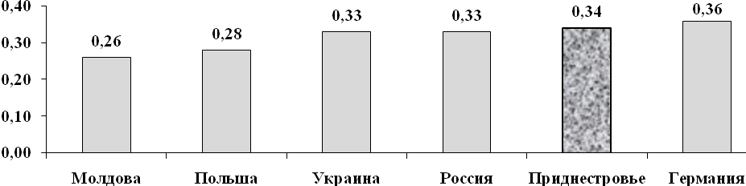
В свою очередь число лиц, являющихся получателями пенсий, в Приднестровье составляет немногим больше четверти всего населения (25,4%) и в целом находится на уровне стран сравниваемой группы (рисунок 50). При этом численность людей пенсионного возраста, как отмечалось ранее, практически равна численности работающего населения, что в сравнении
с другими странами является беспрецедентно высоким показателем.
Рисунок 50
Число пенсионеров в международном сопоставлении за 2017 год
В этой связи, одной из причин существующего дисбаланса в пенсионной системе выступает низкий уровень занятости – 28,5% и как следствие недостаточное число лиц, вносящих вклады
в пенсионную систему (рисунок 51). Среди факторов, определяющих сложившуюся ситуацию, следует выделить высокий уровень миграционного оттока населения в трудоспособном возрасте (по данным переписи 2015 года численность временно отсутствующего населения составляет 69 348 человек, или 14,6% от всего населения на момент переписи) и присутствие в экономике официально не трудоустроенных работников. Исходя из этого, среди направлений по повышению стабильности действующей пенсионной системы помимо стимулирования возврата выехавших
за рубеж граждан и их трудоустройства в республике, а также вывода из тени официально
не трудоустроенных работников, необходимо выделить популяризацию и совершенствование системы добровольной уплаты страховых взносов на цели пенсионного страхования.
Рисунок 51
Таким образом, в Приднестровской Молдавской Республике в настоящее время сложилась ситуация при которой соотношение численности занятых к численности пенсионеров формируется ниже критических отметок. Соответственно функционирование «распределительной» пенсионной системы в таких условиях не позволяет осуществить сбор средств, необходимых для выплаты государственных пенсий в достаточном объеме.
Низкий уровень официально занятого населению, а, следовательно, недостаточный размер поступлений страховых взносов на пенсионное страхование выступает основной причиной текущего дефицита пенсионной системы. Вследствие этих изменений прогнозируется усиление тенденции разбалансировки отечественной пенсионной системы, что в случае непринятия мер
по сокращению дефицита бюджета Фонда в ближайшее время фактически может привести
к ситуации отсутствия денежных средств на выплату государственных пенсий.
Вместе с тем в качестве первостепенных задач Приднестровской Молдавской Республики
в области пенсионного обеспечения на среднесрочную перспективу следует обозначить: поддержание уровня материального обеспечения наименее социально адаптированных категорий граждан, а также реализацию мер по усилению дифференциации пенсионного обеспечения граждан с учетом их вклада в пенсионную систему государства.
Меры по совершенствованию пенсионной системы
Исходя из вышеизложенного, в текущих условиях действующая «распределительная, солидарная» пенсионная система не позволяет осуществить сбор средств, необходимых для выплаты государственных пенсий, в достаточном объеме. Ситуация усугубляется тем, что эти расходы обладают наименьшим потенциалом сокращения за счет действия внутренних факторов
в краткосрочной перспективе. Соответственно основной задачей в аспекте совершенствования пенсионной системы является сохранение её финансовой устойчивости в контексте происходящих демографических изменений. В качестве направлений реализации государственной политики
в сфере пенсионного обеспечения в долгосрочной перспективе могут выступать:
а) дальнейшее повышение минимального накопительного периода (трудового стажа)
до 27-22 лет на первом этапе;
б) создание дополнительных добровольных программ пенсионного обеспечения, в том числе на базе действующих в республике финансово-кредитных институтов. Разработка депозитных привлекательных продуктов, стимулирующих население размещать свои вклады на долгосрочный период;
в) изменение правил пенсионной системы в отношении работающих пенсионеров.
В большинстве стран ЕС в программах досрочного выхода на пенсию предусмотрен запрет или ограничение одновременного получения заработной платы и пенсии. Исключения распространяются на пенсионеров с низким уровнем доходов. При этом в качестве компенсации может выступать не взимание с данной категории граждан налогов, направляемых в пенсионную систему, а также индексация размера пенсии за каждый год отсрочки.
В целом данное предложение имеет множество вариантов реализации, одним из которых может стать введение ограничения на величину дохода, состоящего одновременно из заработной платы и пенсии;
г) популяризация и актуализация действующего законодательства республики в части индивидуального (персонифицированного) учета в системе государственного пенсионного страхования. Учитывая, что значительная часть населения республики в трудоспособном возрасте находится за пределами государства и не осуществляет платежей в пенсионную систему республики, необходимо на всевозможных площадках информировать данных граждан
о возможности осуществления добровольной уплаты страховых взносов в пенсионную систему республики.
Социальные льготы
В настоящее время в Приднестровской Молдавской Республике около 175 000 граждан или порядка 37% от общей численности наделены различными льготами (социальными преимуществами).
Государственные расходы по предоставлению основных видов льгот (коммунальные услуги, транспорт, санаторно-курортное лечение) в 2017 году составили 150 млн руб., или 1,2% от ВВП республики, что выше уровня, например, такой социально-ориентированной постсоветской страны, как Республика Беларусь – 0,5% от ВВП.
Действующее в настоящее время законодательство в сфере наделения льготами позволяет констатировать, что вопросы социальной защиты граждан являются приоритетными в решении государственных задач.
Следует отметить, что системы обеспечения льготами в Приднестровье, Российской Федерации, Украине и Республике Молдова (Приложение 1 к Концепции), сходны в отношении установления категорий льготников, видов и количества льгот. При этом размеры и объем предоставленных льгот для многих категорий в Приднестровской Молдавской Республике, Российской Федерации, Республике Украина, также практически одинаковы, разница в размере предоставляемых льгот в отношении некоторых категорий находится во взаимосвязи с уровнем денежных выплат в этих государствах. В то же время в Республике Молдове отмечается более низкий уровень размера льгот по сравнению с аналогичными категориями льготников
в рассматриваемых странах.
Кроме того, существуют различия в порядке обеспечение льготами. Так, необходимо учитывать тот факт, что, например, в Российской Федерации и Республике Украина льготы предоставляются на федеральном (республиканском) и региональном (местном) уровне, что подразумевает предоставление дополнительных льгот в регионах Российской Федерации
и Республике Украина с более высоким уровнем экономического развития.
Особенности системы обеспечения льгот в Приднестровье
Наделение льготами в Приднестровской Молдавской Республике характеризуется предоставлением их в натуральном виде и отсутствием монетизированных выплат взамен предоставленных льгот, что является основным отличием с соответствующими принципами предоставления льгот в Российской Федерации.
Так, например, в России, начиная с 2005 года, была проведена монетизация льгот,
на первоначальном этапе были монетизированы льготы на проезд в транспорте, обеспечение медикаментами, санаторно-курортное лечение, на втором этапе – монетизированы льготы
по оплате коммунальных услуг.
Предоставление льгот в Приднестровской Молдавской Республики исключительно
по категориальному принципу (без учета уровня дохода гражданина) приводит, с одной стороны,
к ситуации, когда граждане с более высоким уровнем материального обеспечения (размер пенсии, заработной платы) пользуются льготами в таком же размере, как и граждане с низким уровнем материального обеспечения, что социально несправедливо, а с другой стороны, создает ситуацию, когда государством направляются средства на поддержку граждан, которые в силу достаточной материальной обеспеченности не требуют дополнительной социальной поддержки.
На сегодняшний день из лиц пенсионного возраста (116 908 человек) численность пенсионеров, пользующихся льготами по коммунальным услугам, доход которых выше средней пенсии (1 343,9 рубля) составляет 75 181 человек или 65 % к общей численности, при этом численность пенсионеров, пользующихся такими же льготами, доход которых меньше средней пенсии, составляет 41 733 или 35% к общей численности (рисунок 52).

Рисунок 52
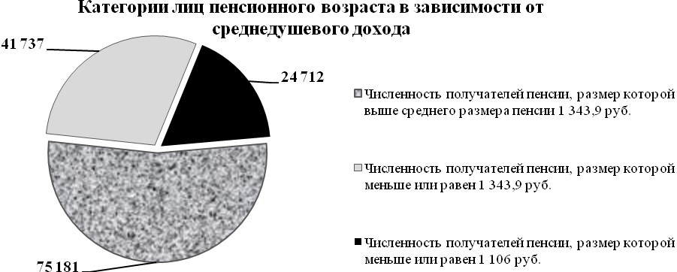

Предложения в части совершенствования системы обеспечения льгот в Приднестровской Молдавской Республике
Анализ существующей ситуации показывает, что дальнейшее расширение существующих,
а также введение новых льгот в действующее законодательство Приднестровской Молдавской Республики в сфере социальной защиты, требует значительного увеличения размера дополнительных средств государственного бюджета, что в текущих экономических условиях, при существующем его дефиците, не представляется возможным. В связи с этим предлагается проработка возможности, по мере повышения уровня благосостояния граждан, постепенной замены натуральных льгот денежными выплатами на примере соответствующего опыта Российской Федерации. На первоначальном этапе рассмотреть подобные варианты в сфере общественного транспорта. Затем, изучив социальные последствия первого этапа монетизации, возможно рассмотрение вопроса перехода на замену натуральных льгот в иных сферах, таких как санаторно-курортное лечение и обеспечение медикаментами.
Введение принципа монетизации льгот позволит обеспечить их адресность, учесть уровень социальной обеспеченности получателя при наделении его льготами, что с одной стороны, должно оптимизировать расходы бюджета по предоставлению льгот, а, с другой стороны, будет соответствовать принципу социальной справедливости.
При выплате монетизированных платежей необходимо перейти от категориального подхода, действующего сейчас, к адресной помощи отдельных льготных категорий граждан исходя
из уровня их жизни (при определении уровня жизни для установления базовой величины целесообразно отталкиваться от размера прожиточного минимума и определять ее
в соответствующем эквиваленте), таким образом наделять льготами только нуждающихся граждан, доход которых ниже базовой величины, что позволит исключить из числа граждан, пользующихся льготами, лиц с достаточным материальным обеспечением.
Социальные пособия
Государственные расходы на выплату пособий гражданам, имеющих детей, за 2014-2017 годы выросли на 32,4% и по итогам 2017 года составили 111,2 млн руб., или 0,9% к ВВП. Несмотря на отмечаемый рост расходов в данном направлении сравнительный анализ пособий гражданам, имеющих детей, в России и Приднестровье показывает, что в нашей республике часть установленных пособий отсутствуют (Приложение 2 к Концепции).
Так, отсутствуют:
а) дополнительное единовременное пособие в случае оформления опеки, усыновления ребенка-инвалида, ребенка в возрасте старше семи лет, а также детей, являющихся братьями
и (или) сестрами;
б) ежемесячная компенсация на питание специальными молочными продуктами детей первого года жизни;
в) ежемесячная компенсация на питание специальными молочными продуктами детей второго и третьего года жизни;
г) выплата материнского капитала.
Существует различный подход к выплате пособий до достижения ребенком возраста 1,5 лет. Так, в Российской Федерации выплата прекращается, в случае если женщина прерывает отпуск
по уходу за ребенком и приступает к работе, в Приднестровье выплата пособий осуществляется
в независимости от осуществления работы или предпринимательской деятельности. Следует отметить, что в Приднестровской Молдавской Республике до 2010 года действовал аналогичный
с Российской Федерацией подход, и данное пособие выплачивалось только в период отпуска
по уходу за ребенком, то есть целью пособия являлось компенсация утраченного дохода.
В части размеров выплачиваемых пособий анализ показывает, что пособия в нашей республике в определенных случаях выше, чем в России, однако ниже чем в Республике Беларусь, например:
а) пособие по беременности и родам, уволенным в период беременности, отпуска
по беременности и родам в связи с ликвидацией организаций и женщинам, обучающимся на очной (дневной) форме обучения;
б) дополнительное пособие при рождении (усыновлении) ребенка;
в) ежемесячное пособие на ребенка до 16 лет.
Проведя сравнительный анализ пособий на содержание детей-сирот и оставшихся без попечения родителей и опекунам и их размеров, а также предоставления льгот можно сделать вывод:
а) в Приднестровской Молдавской Республике и Российской Федерации аналогичными являются социальные гарантии по предоставленным льготам, но в некоторых российских регионах льгота по оплате коммунальных услуг монетизирована и опекунам (попечителям) выплачиваются компенсации;
б) в нашей республике отсутствуют следующие выплаты:
1) единовременное пособие при передаче ребенка на воспитание в семью;
2) ежемесячная компенсационная выплата детям, не имеющим права на какой-либо вид пенсионного обеспечения и алименты (по г. Москва);
3) доплата на опекаемого ребенка-инвалида.
Кроме того, в различных российских регионах устанавливают выплаты в рамках Федерального Закона от 19 мая 1995 года № 81-ФЗ «О государственных пособиях гражданам, имеющим детей» и постановлений Правительств субъектов Федерации, которые
в Приднестровской Молдавской Республике отсутствуют.
По размерам аналогичных пособий можно сделать вывод, что ежемесячные размеры пособий в Приднестровской Молдавской Республики ближе к региональным выплатам и отличаются
от выплат в г. Москва.
В целях оптимизации государственных расходов в части пособий гражданам, имеющим детей, представляется возможным гармонизировать с Российской Федерацией подход к выплате пособий до достижения ребенком возраста 1,5 лет, то есть установить право на данный вид пособия только в период отпуска по уходу за ребенком до 1,5 лет и при отсутствии факта занятости этого родителя в данный период.
В отношении категории индивидуальных предпринимателей для получения права на выплату данного вида пособия установить минимальный срок осуществления деятельности – 6 месяцев. Данная мера будет направлена на предотвращение злоупотреблений, когда предпринимательский патент приобретается исключительно с целью дальнейшего получения пособия.
Таким образом, предложенные меры в части совершенствования пенсионной системы
и системы социальных гарантий разрабатываются и вносятся в условиях острого дефицита государственных средств, когда существующая пенсионная и в целом система социального обеспечения республики уже не справляется с социальными обязательствами. Анализ ситуации позволяет сделать вывод о том, что существующие социальные обязательства государства
не соответствуют поступающим доходам. В этой связи, предложенные меры направлены
на оптимизацию расходов и их сокращение в целях последующего перераспределения
и направления на первостепенные нужды по обеспечению жизнедеятельности граждан и в целом государственных институтов.
К сожалению, в сложившейся ситуации необходимо констатировать тот факт, что без следования четкому курсу, когда социальные расходы государства должны планироваться исключительно исходя из реальных возможностей по их обеспечению, система социального обеспечения республики в перспективе может быть «парализована». В противном случае может возникнуть ситуация, когда у системы государственного социального обеспечения будет отсутствовать возможность обеспечить даже минимальный размер социальных выплат и гарантий ввиду необеспеченности доходами.
Наряду с этим, реализация рассмотренных предложений потребует разработки и принятия ряда законодательных актов, которые необходимо внедрять поэтапно с изучением всех социальных и финансовых последствий их влияния на процессы, происходящие
в соответствующие периоды, и принимать только при твердой уверенности в том, что стандарты
в части социальных гарантий для граждан, позволяющие обеспечивать жизнедеятельность человека, будут сохранены.

Глава 10. Функционирование системы государственной службы
общего назначения в Приднестровье

В целом система и структура исполнительных органов государственной власти Приднестровской Молдавской Республики утверждена Указом Президента Приднестровской Молдавской Республики от 19 декабря 2016 года № 10 «Об утверждении системы и структуры исполнительных органов государственной власти Приднестровской Молдавской Республики».
В настоящее время, система исполнительной власти, возглавляемая Правительством, представлена 11 министерствами, 2 комитетами, 8 службами и 7 государственными администрациями. Полномочия и организационная структура данных органов утверждена актами Президента (блок силовых ведомств) либо Правительства (блок социальных, финансово-экономических ведомств,
а также государственные администрации городов и районов).
За период 2006-2017 годы по сегменту «государственные службы общего направления» отмечен минимальный прирост государственных расходов: на 46,2% до 292,0 млн руб.
(рисунок 53). При этом несмотря на номинальное увеличение расходов в данной сфере их реальная величина на протяжении всего анализируемого периода отставала от базового уровня 2006 года.
Рисунок 53
Динамика государственных расходов
на функционирование системы государственной
службы общего назначения за период 2006-2017 гг.
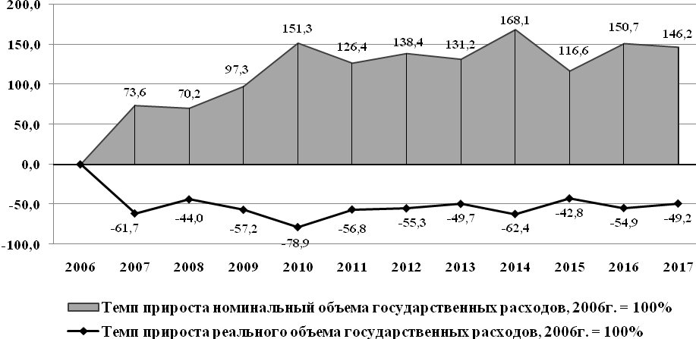

Государственные расходы на государственную службу общего назначения в республике
по итогам 2017 года составили 2,4% ВВП и в целом соответствуют среднему уровню, как среди соседних государств, так и по государствам дальнего зарубежья. При этом расходы на данное направление составляют 5,5% от общего объема расходов бюджета сектора госуправления, что также находится в диапазоне сравниваемых государств (рисунок 54).
Основной статьей расходов бюджета на государственную службу общего назначения является оплата труда (включая начисления на заработную плату), её доля в 2017 году сложилась на уровне 74,1%. Несмотря на то, что удельный вес оплаты труда в формирует порядка 3/4 всех расходов
по данному направлению, средний размер заработной платы работников органов государственной власти и управления (включая органы управления городов и районов) составляет всего порядка 85,5% от уровня заработной платы в среднем по экономике. Низкий уровень заработной платы персонала обуславливает зачастую недостаточный профессиональный уровень кадрового состава организаций сектора государственного управления.
Рисунок 54

Государственные расходы на государственные услуги общего характера 2016 год

В условиях ограниченности государственных ресурсов повышение эффективности функционирования сектора госуправления приобретает повышенную актуальность. Уровень текущих расходов на данное направление соответствует общепринятым стандартам, однако, конечный результат, получаемый в результате освоения ресурсов, имеет потенциал к улучшению.
Следует отметить, что в мировой практике одним из важных условий ускорения социально-экономического развития страны выступает реформирование системы государственного управления.
Неэффективность государственного управления рассматривается как один из основных барьеров, препятствующих мобилизации источников экономического роста. Рационализация системы управления посредством современных методов бизнес-менеджмента в сочетании со снижением административной нагрузки на бизнес рассматриваются как наиболее перспективный путь к повышению вклада государства в достижение приемлемых темпов экономического роста.
В целях проведения административной реформы в республике была приглашена российская аудиторско-консалтинговая компания, по результатам исследования которой система государственного управления в Приднестровье столкнулась с существенными вызовами:
а) раздутый государственный сектор экономики;
б) неэффективное осуществление функций исполнительными органами государственной власти;
в) низкое качество и доступность предоставляемых государственными органами административных услуг;
г) устаревшие методы планирования и регламентации труда государственных служащих;
д) невысокий профессиональный уровень кадрового состава организаций сектора государственного управления, обусловленный, в основном, низким уровнем заработной платы персонала;
е) избыточное государственное регулирование;
ж) наличие административных «барьеров» для развития бизнеса;
з) невысокий уровень участия общества и предпринимательского сообщества в принятии государственных решений;
и) низкий уровень открытости для общества организаций сектора государственного управления;
к) недостаточное использование современных информационно-коммуникационных технологий в государственном секторе;
л) незаинтересованность государственных учреждений в эффективном использовании средств, используемых на финансовое обеспечение оказания услуг населению;
м) невысокое качество услуг, оказываемых государственными учреждениями;
н) коррупция.
Для реализации прогрессивных преобразований в системе государственного управления специалистами российской компании предложена стратегия реформирования системы государственного управления Приднестровской Молдавской Республики.
Стратегия призвана способствовать реализации комплекса мероприятий в соответствии
с приоритетами внутренней повестки, озвученными Президентом Приднестровской Молдавской Республики в послании к народу Приднестровья.
В настоящих условиях развитие приднестровского общества и возникающие перед государственным аппаратом обязательства нового формата требуют функционирования сильной системы государственного управления на базе служения обществу и укрепления государственности и обусловливают цель реформирования системы государственного управления, заключающейся в создании компактной и высокоэффективной системы государственного управления, стимулирующей поступательное развитие экономической, социальной, политической и духовной сфер жизни населения страны.
Распоряжением Правительства Приднестровской Молдавской Республики от 5 марта
2018 года № 150р утверждена Концепция административной реформы в Приднестровской Молдавской Республике на 2018-2020 годы.
Так, в соответствии с лучшей международной практикой, а также критериями эффективности, определенными международными системами оценки государственных институтов, Концепцией закреплены пять стратегических задач:
1. Повышение эффективности деятельности государственного аппарата
Необходимо провести анализ и классификацию функций, осуществляемых исполнительными органами государственной власти. Исключить избыточные и дублирующие функции исполнительных органов государственной власти. Модифицировать функции исполнительных органов государственной власти, которые признаны востребованными, в целях соответствия современным вызовам.
2. Совершенствование качества и доступности услуг, предоставляемых государственными органами
Особый акцент необходимо сделать на повышении качества и доступности государственных услуг. В этих целях необходим переход от односторонне-властных подходов
во взаимоотношениях сотрудников государственных органов с населением к эффективному
и оперативному оказанию государственных услуг гражданам.
3. Снижение участия государства в экономике
Необходима полная инвентаризация активов, в том числе организаций социальной сферы,
в целях выявления неэффективного использования бюджетных средств и возможностей использования механизмов саморегулирования отдельных сфер экономики, аутсорсинга административно-управленческих процессов, а также осуществления процедур эффективного управления государственной собственностью.
4. Противодействие коррупции
Разработать и принять пакет подзаконных антикоррупционных нормативных правовых актов. Нормативные правовые акты должны конкретизировать и распространить нормы принятого антикоррупционного законодательства.
5. Повышение открытости и подотчетности государственных органов и организаций.
Разработать нормативное регулирование, методическую базу, направленные на повышение открытости государственных органов, включая формирование перечня информации, подлежащей опубликованию в формате открытых данных. Создать законодательные основы осуществления эффективного общественного контроля, включая различные формы субъектов общественного контроля и осуществления общественного контроля.

Раздел 3. Направления налоговой политики

11. Определение концепции и целевых параметров налоговой политики

Налоговая политика государства, как составная часть социально-экономической политики, должна быть ориентирована на формирование такой налоговой системы, которая будет стимулировать накопление и рациональное использование национального богатства страны, способствовать гармонизации интересов экономики и общества, и тем самым обеспечивать социально-экономический прогресс.
Проведенный анализ налоговой нагрузки государства за последние 15 лет показал, что вплоть до 2016 года уровень налогового бремени в Приднестровской Молдавской Республике формировался на уровне 30% ВВП, а в отдельные годы достигал 34,0-34,5%, что намного выше показателей в развивающихся государствах. Кроме того, сохраняются существенные диспропорции в разрезе отраслей: так, например, по итогам 2017 года размер налоговой нагрузки в «промышленности» составил 25,7%, при этом в «торговле и общепите», уровень налогового бремени сложился на отметке 7,8% (таблица 13). Отмеченная неравномерность налоговой нагрузки объясняется в большой степени дифференцированностью системы налогообложения, прежде всего, в части налога на доходы организаций.
Таблица 13
Отраслевая налоговая нагрузка
в Приднестровской Молдавской Республике за 2015-2017 гг.
Отрасли | Уровень налоговой нагрузки
Отрасли | 2015 год | 2016 год | 2017 год
Промышленность | 28,05% | 25,65% | 25,69%
Сельское хозяйство | 28,61% | 22,49% | 19,49%
Транспорт | 22,99% | 24,21% | 25,64%
Связь | 16,80% | 16,21% | 17,12%
Строительство | 18,79% | 18,49% | 18,67%
Торговля и общепит | 6,16% | 7,34% | 7,78%
Операции с недвижимостью | 19,81% | 6,92% | -18,80%
Жилищно-коммунальное хозяйство | 27,84% | 29,20% | 24,58%
Непроизводственные виды бытового обслуживания | 23,06% | 13,31% | 14,15%
Здравоохранение | 19,24% | 19,41% | 14,37%
Прочие виды | 17,04% | 17,18% | 104,42%

В целом, уровень налоговой нагрузки в Приднестровье в 2016 году превысил средний показатель, сложившийся по Евразийскому экономическому союзу, – 28,48% ВВП, а также был значительно выше российских параметров (налоговая нагрузка в Российской Федерации
на экономику без учёта нефтегазовых доходов составила 23,09%).
В то же время следует отметить, что оптимальный уровень налоговой нагрузки должен определяться исходя из степени развитости государства. Если государство относится к категории развивающихся стран, налоговое бремя в экономике такого государства должно быть менее весомым.
Не менее важным является проведение оценки действующей налоговой системы государства
в с точки зрения соотношения прямых и косвенных налогов. Основными прямыми налогами
в налоговой системе Приднестровья являются подоходный налог с физических лиц и налоги
на имущество, косвенными – акцизы, таможенная пошлина. При этом главный налог, взимаемый
с юридических лиц, - налог на доходы организаций правильнее будет описать в качестве гибридного налога, сочетающего в себе черты как налога на добавленную стоимость (косвенный налог), так и налога на прибыль организаций (прямой налог).
Следует отметить, что сравнительно высокая доля прямого налогообложения, несвойственная классическим системам, во многом определяется спецификой построения приднестровской налоговой системы: базовым налогом выступает налог на доходы организаций, который напрямую зависит от оборотов юридического лица. Как следствие, при осуществлении межстрановых сопоставлений приднестровская экономика характеризуется более существенным уровнем корпоративного налогообложения, что также является сдерживающим фактором для повышения экономической активности и снижает конкурентные преимущества местных производителей
на мировых и региональных рынках.
Необходимо отметить, что в области построения налоговых систем в мире преобладают тенденции их развития до уровня, когда основная нагрузка ложится на косвенные налоги (налог на добавленную стоимость), который является ведущим источником доходов. Считается, что такие системы, опирающиеся на налог на добавленную стоимость, более эффективны, поскольку в меньшей степени искажают экономические решения, что позволяет в том числе сократить масштабы теневой экономической деятельности. В настоящее время такие налоговые системы существуют и в странах-основных торговых партнерах Приднестровья, таких как Украина, Российская Федерация и Молдова.
В части оценки возможностей применения данных концептов в приднестровской практике налогового строительства, следует учитывать высокую степень импортозависимости экономики республики (по итогам 2017 года порядка 62% всего внешнеторгового оборота приходится
на импорт), а также значительное превалирование сферы услуг над сферой производства.
В совокупности это обусловливает тот факт, что гипотетическое введение налога на добавленную стоимость будет означать не облегчение налоговой нагрузки на промышленный сектор, а усиление нагрузки на конечного потребителя – население, что, учитывая невысокие параметры среднедушевых доходов, негативно скажется на уровне жизни граждан. Не менее острым встанет вопрос возмещения налога на добавленную стоимость экспортёрам, который уплачивается при импорте сырья, что будет затруднительно в условиях значительного бюджетного дефицита.
Таким образом, на 2018 год и среднесрочную перспективу корректировку налоговой нагрузки на экономику предполагается производить, не прибегая к радикальным налоговым реформам,
а, базируясь на концепции средних налогов, действовать в рамках сложившейся налоговой системы. В результате, в качестве целевого ориентира будет выступать показатель налоговой нагрузки в пределах 28% ВВП (таблица 14). Это позволит, с одной стороны, повысить стимулирующую роль налоговой политики путём снижения и поддержания на умеренном уровне фискального бремени на бизнес, с другой, сохранить на приемлемой отметке поступления
в доходную часть государственного бюджета.
Таблица 14
Структура налоговой нагрузки на приднестровскую экономику
в 2017-2020 гг. (% к ВВП)
Показатель | 2017 год  (факт) | 2018 год  (прогноз) | 2019 год  (прогноз) | 2020 год  (прогноз)
Прямые налоги | 9,3 | 8,9 | 8,7 | 8,4
Косвенные налоги | 9,8 | 9,8 | 9,7 | 9,6
Единый социальный налог | 9,7 | 9,8 | 9,9 | 10,0
Налоговая нагрузка | 28,8 | 28,5 | 28,3 | 28,0

Глава 12. Налог на доходы организаций. Возможные корректировки

Основу действующей налоговой системы в Приднестровской Молдавской Республике составляет налог на доходы организаций, который является источником формирования доходной части консолидированного бюджета, целевых бюджетных фондов и Единого государственного фонда социального страхования. Удельный вес данного налога в составе налоговых поступлений государства в 2017 году составил 26,5%.
Следует отметить, что на протяжении посткризисного периода (2009-2014 гг.) наблюдалась устойчивая динамика роста поступлений сумм налога на доходы организаций в доход государственного бюджета, однако в 2015-2016 годах тренд сменился на нисходящий
(рисунок 55). Спад был обусловлен падением объёмов производства отечественных предприятий, вследствие ухудшения экономической ситуации, как в мировом, так и в региональном аспекте.
В то же время благодаря улучшению внутренней экономической конъюнктуры, повышению деловой активности по итогам 2017 года в доход государства от налога на доходы организаций поступило средств в сумме 938 млн руб., что на 72 млн руб., или на 8,0%, превысило показатели предыдущего года и практически соответствует уровню 2014 года.
Рисунок 55
Динамика поступления налога на доходы организаций в бюджет государства
в 2003-2017 гг., млн руб.
В разрезе отраслей основной рост в 2017 году был зафиксирован в сфере торговли: на 44,3% со 184,7 млн руб. до 266,5 млн руб. (Приложение 3 к Концепции). В других секторах показатели формировались либо на уровне 2016 года, либо с небольшим превышением. Исключением стала динамика налога, перечисленного субъектами индустриального комплекса. Вследствие оказываемой на государственном уровне поддержки в части снижения ставок по налогу на доходы организаций, предоставления иных форм преференций, общий объём поступлений
от промышленных предприятий в 2017 году несколько снизился. При этом следует отметить, что касается совокупной величины выпадающих доходов бюджета вследствие действия различных преференционных режимов по налогу на доходы организаций, то она является достаточно существенной. Так, по данным Министерства финансов Приднестровской Молдавской Республики, в 2015-2017 годах объёмы недопоступлений в целом по всем сегментам экономики сложились в пределах 289,9 млн руб., 256,5 млн руб. и 308,6 млн руб. соответственно, что составило 59,4%, 50,0% и 51,5% к сумме начисленного налога на доходы организаций. В то же время необходимо принимать во внимание, что в отсутствии свободных финансовых ресурсов для оказания поддержки хозяйствующим субъектам, особенно в кризисные периоды, меры тарифного, налогового регулирования для органов государственной власти и управления являются, по сути, единственным рычагом воздействия на ситуацию.
В части воздействия, которое оказывает налог на доходы на формирование финансовых результатов деятельности отдельных секторов экономики, то ретроспективный анализ отношения налога на доходы организаций к прибыли до налогообложения в разрезе отраслей показал, что
в 2016-2017 гг. только по сельскому хозяйству показатель формировался на уровне ниже 10%
(в силу льготного характера налогообложения данной отрасли). В торговых организациях
на уплату налога направляется до 40% полученной прибыли. При этом в промышленности только в 2017 году удалось частично стабилизировать ситуацию, соотношение налога на доходы
к прибыли до налогообложения сложилось в пределах 57,4%, тогда как в 2016 году объём начисленных налогов превышал величину прибыли в 3,2 раза (Приложение 4 к Концепции).
Следует отметить, что 2016 год во многом стал пиком кризиса, тогда как ситуация начала ухудшаться уже со второй половины 2013 года – первой половины 2014 года, когда хозяйствующие субъекты республики столкнулись с рядом проблем при осуществлении своей деятельности, такие как дополнительные риски и ограничения при экспорте продукции через территорию Украины, дополнительные издержки на изменение логистических решений, потери
в объемах выручки вследствие произошедшей в сопредельных государствах девальвации национальных валют и прочее. В результате, действовавшая ранее налоговая нагрузка стала для большинства предприятий-экспортеров обременительной и неподъемной. С целью исправления сложившейся ситуации Правительство республики было вынуждено в ручном режиме снижать налоговую нагрузку (главным образом, в части уплаты налога на доходы организаций) для отдельных предприятий ряда отраслей путём заключения соответствующих индивидуальных соглашений.
Однако данные шаги не являлись системными, в связи с чем в 2017 году было принято решение уйти от индивидуального подхода в указанном вопросе. В результате, на основе анализа фактически сложившейся налоговой нагрузки хозяйствующих субъектов, в целях оказания поддержки производственному сектору экономики, было принято согласованное решение
о снижении ставок налога на доходы организаций для целого ряда отраслей хозяйствования. Изменения вступили в силу с 1 января 2018 года (Приложение 5 к Концепции).
Учитывая, что в сложившихся экономических реалиях для государства одной
из приоритетных задач является обеспечение оптимальных условий для функционирования организаций, обеспечивающих приток иностранной валюты на территорию республики, а также развитие производственного потенциала, в среднесрочной перспективе планируется продолжить осуществление анализа финансово-хозяйственного положения экономических агентов с целью выявления потребности в корректировке уровня налоговой нагрузки, либо в изменении подхода
к определению налогооблагаемого дохода.

Глава 13. Налоги на труд и МРОТ. Анализ налоговой нагрузки на ФОТ
в части подоходного и единого социального налога, сравнительный анализ налоговой нагрузки
с другими странами. Предложения в части корректировки налоговой нагрузки

Налоги на труд в Приднестровской Молдавской Республике, представленные подоходным налогом с физических лиц, единым социальным налогом и обязательными страховыми взносами, на протяжении последних пяти лет обеспечивают в пределах 40-50% всех налоговых поступлений государственного бюджета.

Соотношение рассматриваемых налогов с валовым внутреннем продуктом в течение последних пяти лет варьировало в пределах 12-15%. Максимум был отмечен в 2015 году – 15,3%. В 2016-2017 гг. наблюдается динамика снижения роли налогов на труд в формировании валового внутреннего продукта практически на 3 п.п.: с 15,27% в 2015 году до 12,52% в 2017 году (рисунок 56).

Рисунок 56

Поступления налогов на труд в государственный бюджет, % ВВП

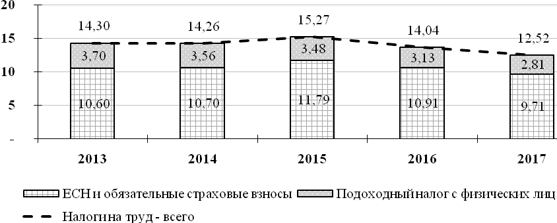
Снижение в последние годы поступлений подоходного налога с физических лиц, единого социального налога и обязательных страховых взносов во многом было обусловлено проводимой налоговой политикой в сфере налогообложения доходов физических лиц, которая была направлена не только на устранение слабых сторон механизма взимания подоходного налога, повышение прозрачности его уплаты, но и на расширение перечня доходов физических лиц,
не подлежащих налогообложению, снижение ставок налога и иных льгот в целях оказания социально-экономической поддержки гражданам и организациям.

В результате только за 2017 год сумма недопоступлений в бюджет в связи с предоставлением льгот по подоходному налогу с физических лиц составила 617,8 млн руб., что в 1,8 раз превышает фактические перечисления данного налога в бюджет, в 2015 и 2016 годах данный показатель составил 572,7 млн руб. и 554,8 млн руб. соответственно.

Суммы недопоступлений в Единый государственный фонд социального страхования Приднестровской Молдавской Республики за 2017 год в связи с предоставлением льгот
по единому социальному налогу и обязательному страховому взносу достигли 300,1 млн руб., при этом в 2015-2016 годах они составляли 268,5 млн руб. и 253,5 млн руб. соответственно.

Таким образом, учитывая все несовершенства действующей системы льгот и вычетов
(её громоздкость, дублирование) в среднесрочной перспективе необходимо скорректировать налоговую политику в сфере налогообложения доходов физических лиц в части оптимизации (пересмотра) предоставляемых льгот и освобождений.
При определении конкретного перечня мероприятий на ближайшие три года следует учитывать результаты анализа налоговой нагрузки на фонд оплаты труда в международном сопоставлении. Так, можно отметить, что в Приднестровской Молдавской Республике номинальная налоговая нагрузка на фонд оплаты труда (налоговые ставки по подоходному налогу с физических лиц и единому социальному налогу) находится на среднерегиональном уровне
(рисунок 57).
Рисунок 57
Налоговая нагрузка на фонд оплаты труда в сравнении с рядом стран, %
*В Хорватии прогрессивная шкала налоговых ставок по отчислениям работодателя: 15-45%.
** В Польше прогрессивная шкала налоговых ставок по отчислениям работодателя: 18-32%.

При этом размер фактического налогового бремени на фонд номинальной начисленной заработной платы в Приднестровской Молдавской Республике в 2017 году составил 21,9%, что немногим выше уровня 2016 года (21,5%) и ниже показателя 2015 года (22,3%). При этом наибольшая доля налоговой нагрузки формируется за счёт сбора единого социального налога
и обязательного страхового взноса, которая составляет порядка 76% в общем размере.
Результаты анализа фактической налоговой нагрузки на фонд номинальной начисленной заработной платы по отраслям экономики Приднестровской Молдавской Республики (Приложение 6 к Концепции) показывают, что, несмотря на недифференцированность налоговых ставок по анализируемым налогам, в зависимости от отраслей хозяйствования уровень налогового давления на фонд оплаты труда существенно разнится ввиду обширного количества льгот
и освобождений, установленных Законом Приднестровской Молдавской Республики
от 30 сентября 2000 года № 344-З «О едином социальном налоге» (СЗМР 00-3) и Законом Приднестровской Молдавской Республики от 28 декабря 2001 года № 87-З-III (САЗ 01-53)
«О подоходном налоге с физических лиц».
Наиболее высокое налоговое давление в 2015-2017 гг. приходилось на фонд номинальной начисленной заработной платы работников отраслей транспорта и связи – 47,2%-49,2%
и 40,3%-42,3% соответственно. В промышленности уровень фактической налоговой нагрузки формировался в пределах 35%. Таким образом, фактические налоговые ставки на практике принимают существенно меньшие размеры: в 2017 году фактическая ставка по единому социальному налогу и обязательному страховому взносу составила 16,6% (против общеустановленной 28%), по подоходному налогу с физических лиц – 5,2% (против общеустановленной 15%), общая – 21,9% (против 43%).
Проведенный анализ фактических ставок подоходного налога также свидетельствует
о достаточно невысокой налоговой нагрузке на доходы физических лиц Приднестровской Молдавской Республики по сравнению, например, с Российской Федерацией (таблица 15).
Таблица 15
Фактические ставки подоходного налога с физических лиц
в Приднестровской Молдавской Республике и Российской Федерации
в зависимости от категории налогоплательщика
Вычет в размере | Количество детей |  |  |  |  |  | Молодой специалист
Вычет в размере | Нет |  | 1 |  | 2
Вычет в размере | ПМР | РФ | ПМР | РФ | ПМР | РФ | ПМР | РФ
2 прожиточных минимумов (в РФ 500 и 3000 руб. РФ) | 4,3% | 12,8; 11,9% | 0% | 12,3; 11,4% | 0% | 11,8; 10,9% | - | -
1 прожиточного минимума (в РФ не предоставляется) | 9,7% | 13% | 3,6% | 12,5% | 0% | 12% | 6,8% | 13%
не предоставляется | 15% | 13% | 8,9% | 12,5% | 2,8% | 12% | - | -

Как видно из вышеприведенной таблицы, при применении выбранных видов стандартных налоговых вычетов, исходя из средней номинальной начисленной заработной платы одного работника по итогам 2016 года, фактические налоговые ставки в Приднестровской Молдавской Республике принимают значения от 0% (в случае одновременного предоставления вычета
в размере двух прожиточных минимумов и вычета на одного и более детей, а также в случае предоставления вычета в размере одного прожиточного минимума и вычета на двоих и более детей) до 15% (применяется в отношении лиц, доход которых превышает 5 прожиточных минимумов, и которым не предоставляются иные вычеты и льготы).
В то же время в Российской Федерации (ввиду того, что законодательно установленные уровень и пределы норм предоставления налоговых льгот значительно ниже уровня, закреплённого налоговым законодательством Приднестровья) фактические налоговые ставки
в меньшей степени отличаются от регламентированной законом и колеблются в диапазоне
от 10,9% до 13%.
Исходя из вышеизложенного представляется целесообразным в среднесрочной перспективе активизировать работу по пересмотру (сокращению) льгот и освобождений при взимании подоходного налога с физических лиц и единого социального налога.
При этом следует принимать во внимание то, что налоговая нагрузка физических лиц складывается как за счет прямых личных налогов, так и за счет косвенных налогов, входящих
в состав цен приобретаемых населением товаров и услуг. В связи, с чем на среднесрочную перспективу значительно повышать уровень налоговой нагрузки на доходы физических лиц
не представляется целесообразным.

Глава 14. Таможенные пошлины и акцизы

Основными целями таможенного тарифа, установленными Законом Приднестровской Молдавской Республики от 26 апреля 2000 года № 286-З «О таможенном тарифе» (СЗМР 00-2), являются:
а) поддержание рационального соотношения вывоза и ввоза товаров, валютных доходов
и расходов на территории Приднестровской Молдавской Республики;
б) создание условий для прогрессивных изменений в структуре производства и потребления товаров в Приднестровской Молдавской Республике;
в) защита экономики Приднестровской Молдавской Республики от неблагоприятного воздействия иностранной конкуренции;
г) обеспечение условий для эффективной интеграции Приднестровской Молдавской Республики в мировую экономику.
В 2015-2017 годах таможенный тариф исполнял преимущественно фискальную функцию, обеспечивая существенные поступления в бюджет республики от уплаты таможенных пошлин (таблица 16).
Таблица 16
Суммы таможенных пошлин, поступившие в налоговые доходы
республиканского бюджета за 2015-2017 гг., млн руб.
Виды налогов | 2015 год | Уд. вес, % | 2016 год | Уд. вес, % | 2017 год | Уд. вес, %
Таможенные пошлины,  в т.ч. | 327,20 | 31,2% | 291,31 | 31,0% | 340,97 | 29,9%
импортные пошлины | 322,74 | 30,8% | 287,77 | 30,6% | 336,02 | 29,5%
экспортные пошлины | 4,45 | 0,4% | 3,54 | 0,4% | 4,95 | 0,4%
Итого налоги | 1 048,95 | 100,0% | 940,16 | 100,0% | 1 140,73 | 100,0%

За последние три года около трети всех налоговых поступлений в республиканский бюджет составляли таможенные пошлины, из которых наибольшая доля приходилась на импортные таможенные пошлины (30,8%, 30,6% и 29,5% налоговых поступлений республиканского бюджета соответственно).
Проведенный анализ ставок импортного тарифа, действовавших за период с 2012
по 2016 годы, выявил, что в отношении товаров, заявленных в таможенном режиме «выпуск для свободного обращения» (за исключением газа, товаров, оформленных с предоставлением льгот по уплате ввозной таможенной пошлины и транспортных средств) размер средней ставки ввозной таможенной пошлины составил 8,3%.
Рисунок 58
Средняя ставка ввозной таможенной пошлины, фактически уплаченная в 2016 году,
в разрезе основных категорий товаров
Для сравнения на рисунке 58 приведены данные по сложившейся средней ставке ввозной таможенной пошлины, фактически уплаченной в 2016 году, в разрезе основных категорий товаров.
Уровень ввозных ставок таможенного тарифа напрямую связан с объемами ввоза товаров: высокие пошлины приводят к снижению импорта и, как следствие, оказывают сдерживающее влияние на развитие предпринимательства в республике.
В рамках оказания государственной поддержки и развития предпринимательства, в 2017 году были существенно снижены ставки ввозных таможенных пошлин на ряд продовольственных товаров (мясо свинины, мясо птицы, филе рыбное, яйца кур, колбасы и аналогичные продукты
из мяса, мучные кондитерские изделия, воды, пиво солодовое), алкогольную продукцию, сигареты, одежду и обувь (таблица 17).
Таблица 17
Информация о товарах, в отношении которых были снижены
ставки ввозных таможенных пошлин в 2017 году
Код ТН ВЭД | Наименование товара | Ставка ввозной таможенной пошлины  до изменения | Ставка ввозной таможенной пошлины после изменения
0203 | Свинина замороженная | 10%, но не менее 0,50 долл.США за 1 кг | 10%, но не менее 0,20 долл.США за 1 кг
0207 | Мясо птицы | 10%, но не менее 0,35-0,50 дол США за 1 кг | 10%
0407 | Яйца куриные | 10%, но не менее 7,00 дол США за 1000 шт | 10%
1601 | Колбасы и аналогичные продукты | 15%, но не менее 2,50 долл.США за 1 кг | 10%, но не менее 0,50 долл.США за 1 кг
1905 | Мучные кондитерские изделия, печенье | 10%-15%, но не менее 0,20 долл.США за 1 кг | 10%, но не менее 0,10 долл.США за 1 кг
1905 | Мучные кондитерские изделия, печенье | Спецпошлина:2,5%-5%, но не менее 0,15 долл.США за 1 кг | отменена
2201 | Воды, включая минеральные | 10%,но не менее 0,05 дол США за 1 л | 10%
2201 | Воды, включая минеральные | Спецпошлина:5%, но не менее 0,025 долл.США за 1 литр | отменена
2402 | Сигареты, сигары и сигариллы | 3 евро за 1000 штук | 0,6 евро  за 1000 штук
61 | Одежда и предметы одежды | 20%, но не менее 2,00 дол США за 1 шт | 10%-15%
64 | Обувь | 20%, но не менее 0,50- 1,00 дол США за 1 пару | 10%-15%

В результате предпринятых действий объемы ввоза по обозначенным товарам
по итогам 2017 года существенно возросли по сравнению с 2016 годом (рисунок 59).
Рисунок 59
Сравнительный анализ объемов ввоза товаров, по которым произошло снижение ввозной таможенной пошлины в 2017 году
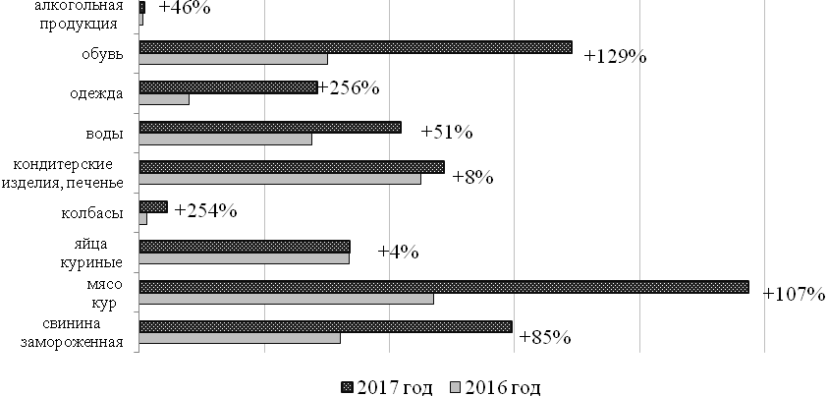
Кроме того, в 2017 году в целях создания необходимых условий для увеличения экономической активности отечественных производителей, в том числе в сфере сельского хозяйства, были обнулены ставки ввозных таможенных пошлин на сельскохозяйственную технику, тягачи седельные, прицепы и полуприцепы для транспортировки грузов, счетчики подачи газа, жидкости и электроэнергии, электронные модули, прокат плоский из нелегированной стали.
В целом, объем импортных поставок (без учета газовой составляющей) за 2017 год сформировался на отметке 759,1 млн долл. США, превысив уровень предыдущего года на 34,1% (рисунок 60).
Рисунок 60
Объемы импорта (без учета топливно-энергетических товаров) и суммы уплаченных таможенных пошлин за 2015-2017 годы, млн долл. США
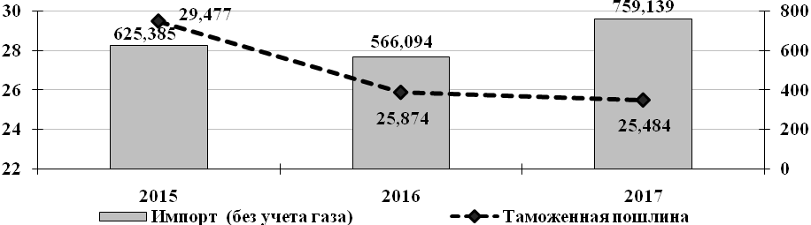

Следует отметить, что приднестровские товары ввозятся на европейский рынок без уплаты ввозных таможенных пошлин. Ранее освобождение отечественных товаров при ввозе в страны Европейского союза производилось на основании режима Автономных торговых преференций (АТР), начиная с 2018 года, на основании особого механизма преференциальной торговли
с Евросоюзом.
В целях сохранения для Приднестровья статус-кво действующего благоприятного режима
и создания паритетных условий торговли с Европейским союзом с 1 января 2018 года были обнулены таможенные пошлины на товары, страной происхождения которых являются страны ЕС. Необходимо отметить, что при принятии такого решения были произведены соответствующие расчеты, в соответствии с которыми первоначально потенциальные потери бюджета прогнозировались в пределах 4,5 млн долл. США в год. При этом необходимо отметить,
что в рамках достигнутых договоренностей между Европейским союзом и Республикой Молдова предусмотрен так называемый «механизм изъятий». Данных механизм предполагает, что Молдова открывает свой рынок для некоторых продуктов только после определенного переходного
периода – спустя три-пять лет, что должно дать молдавским экспортерам время подготовиться
к конкуренции со стороны Европейского союза.
В связи с этим, по аналогии с существующим механизмом «изъятий» в Молдове, была проведена выборка товаров, являющихся стратегическими для развития отечественного производства и особенно важными для обеспечения продовольственной безопасности Приднестровской Молдавской Республики, и установлен перечень ряда чувствительных товаров. Прогноз поступлений импортной пошлины по данным товарам в 2018 году составлял порядка
75,7 тыс. долл. США (таблица 18).
Таблица 18
Сведения о потенциальных потерях республиканского бюджета в 2018 году при обнулении ставок ввозных таможенных пошлин в отношении товаров, страной происхождения которых являются страны ЕС, долл. США
Поступления в республиканский бюджет от уплаты импортных таможенных пошлин в 2017 году | Прогнозируемые потенциальные потери при обнулении импортных пошлин по товарам из ЕС | Сумма импортной пошлины по товарам «изъятия» | Прогнозная  сумма потерь
25 114 237 | 4 492 243 | 75 710 | 4 416 533
Таким образом, ввиду поэтапного обнуления ставок ввозной таможенной пошлины
в отношении обозначенных товаров, страной происхождения которых являются страны Европейского союза, потери будут ложиться на бюджет постепенно. Соответственно, в целом
на 2018 год первоначальный прогноз выпадающих доходов с учетом товаров «изъятия» составлял 4 416 533 долл. США. Однако данные макроэкономической статистики начала 2018 года свидетельствуют о наращивании хозяйствующими субъектами как объемов производства, так
и внешнеторговых операций, соответственно можно ожидать более сглаженный эффект
на бюджетные показатели.
На среднесрочную перспективу предполагается, что таможенно-тарифная политика будет направлена на поддержание рационального соотношения ввоза и вывоза товаров, повышение конкурентоспособности отечественных производителей, улучшение товарной структуры внешней торговли, стимулирование инвестиционных процессов в экономике, содействие сдерживанию роста внутренних цен.
При формировании таможенного тарифа на среднесрочную перспективу представляется целесообразным по результатам анализа задействование элементов протекционистских методов регулирования внешнеэкономической деятельности с достаточным уровнем защиты отечественного производства, одновременно не создающим тепличные условия для приднестровского бизнеса. Также будет продолжена работа по мониторингу ставок таможенных пошлин в целях их снижения или обнуления:
а) на оборудование, сырье, материалы, ввозимые отечественными хозяйствующими субъектами для использования в собственном технологическом процессе;
б) на товары, аналоги которых не производятся на территории республики или производятся
в недостаточном для удовлетворения потребностей рынка количестве.
Предполагается, что таможенный тариф, основанный на вышеуказанных предложениях, будет способствовать росту объемов отечественного производства и созданию новых рабочих мест,
а обнуление или снижение ставок импортной пошлины по отдельным категориям товаров послужит толчком к увеличению потребительской активности. При этом недопоступления
в бюджет от уплаты таможенных пошлин будут нивелированы за счет роста доходов от налогов, уплачиваемых экономическими агентами, в условиях расширения налогооблагаемой базы.
Кроме того, будет продолжена работа по повышению транспарентности процесса таможенно-тарифного регулирования, прежде всего, в части совершенствования механизма принятия решений о предоставлении льгот не прямого характера, по которым не определен субъектный состав, а также в части пересмотра и конкретизации критериев отнесения перемещаемых товаров
к товарам, предназначенным для личного пользования, в том числе на основе опыта стран ЕврАзЭС. Разработанные меры позволят исключить субъективный подход и коррупционный фактор при принятии решений в сфере тарифного регулирования и таможенного контроля.
Сравнительный анализ налоговой нагрузки в Приднестровской Молдавской Республике
с налоговой нагрузкой в странах ближнего зарубежья в разрезе таможенных пошлин и акцизов выявил, что удельный вес уплаченных таможенных пошлин к ВВП в Украине и Молдове значительно ниже, чем в Приднестровье, при этом поступления от акцизов в данных странах имеют больший удельный вес (рисунок 61).
Так, в Молдове и Украине доля акцизов в ВВП имеет тенденцию к росту и в 2016 году сложились на уровне 3,36% и 3,98% соответственно. В Приднестровье данный показатель составил 0,87% от ВВП.
Рисунок 61
Налоговая нагрузка в Приднестровской Молдавской Республике и в сопредельных государствах в разрезе таможенных пошлин и акцизов за 2014-2016 гг., % ВВП
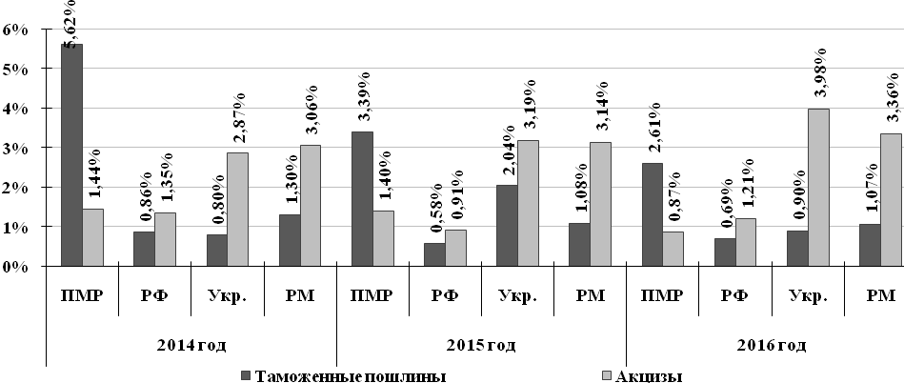
В этой связи, в целях перераспределения налоговой нагрузки в системе косвенных налогов
в 2018 году были реализованы следующие мероприятия:
1) увеличены ставки акцизов по подакцизным товарам с одновременным обнулением импортных таможенных пошлины по данным товарам. К примеру, в Республике Молдова на такие товары, как бензин и дизельное топливо, ставка пошлины установлена в нулевом размере, тогда как действует ставка акцизного сбора в размере 4 560 лей/тонна по бензину и 1 926 лей/тонна
по дизельному топливу;
2) расширен перечень подакцизных товаров по аналогии с перечнем подакцизных товаров, действующим в сопредельных государствах, с одновременным обнулением импортных таможенных пошлины по данным товарам. В частности, к подакцизным товарам были отнесены транспортные средства, по аналогии с соседними странами.
Вследствие предпринятых мер прогнозируется перераспределение поступлений со статьи «таможенные пошлины» на статью «акцизы» в сумме свыше 4 млн. дол. США в год (в том числе по товарам из Европейского союза порядка 1,5 млн дол. США).
В среднесрочной перспективе планируется дальнейшее повышение роли акцизов в системе косвенных налогов.

Глава 15. Налогообложение сельского хозяйства. Фиксированный сельскохозяйственный налог.
Направления совершенствования системы налогообложения сельскохозяйственных производителей в рамках программы развития агропромышленного комплекса республики

На сегодняшний день, несмотря на благоприятные природно-климатические условия для развития сельского хозяйства, его роль в экономике республики сохраняется на недостаточном уровне. По итогам 2017 года доля сельского хозяйства в формировании валового внутреннего продукта республики составила 8,5%, при этом в сопредельных государствах, имеющих схожий агроклиматический потенциал, значение сельского хозяйства в формировании ключевого макроэкономического индикатора существенно выше: в 2016 году в Украине доля сельского хозяйства в ВВП составила 11,7% (в валовой добавленной стоимости – 13,8%), в Республике Молдова – 12,1% и 14,2% соответственно.
В целях оказания поддержки в развитии аграрного комплекса государством реализуется целый ряд мер в сфере налоговой политики:
а) наименьшая ставка налога на доходы установлена для организаций сельского хозяйства – 1,3%. Для сравнения: ставка по налогу на доходы организаций для отрасли приборостроение составляет 11,0%, машиностроение – 6,15%, обслуживание сельского хозяйства – 7,2% и другие;
б) для организаций, доля выручки которых от реализации сельскохозяйственной продукции собственного производства и продуктов ее переработки в общей сумме дохода (выручки, товарооборота), полученного от реализации продукции, товаров, работ и услуг,
за предшествующий финансовый год составляет не менее 60 процентов (в отношении налога
на доходы – не менее 70 процентов) предусмотрен ряд льгот:
1) освобождение от уплаты налога на доходы организаций в отношении доходов
от реализации продукции собственного производства и продуктов ее переработки. Согласно проведенному анализу, за 2012-2016 гг. сумма обозначенной льготы превысила сумму фактически уплаченного налога сельскохозяйственными организациями в 4-6 раз. При этом в общей сумме фактически уплаченных налогов организациями сельского хозяйства доля недопоступлений налога на доходы организаций в связи с предоставлением данной льготы варьирует в пределах
21-33%;
2) снижена более чем в два раза (с 25% до 12%) ставка единого социального налога
в отношении выплат работникам, принимаемых по срочным трудовым договорам на сезонные сельскохозяйственные работы;
в) крестьянским (фермерским) хозяйствам предоставляются льготы по уплате земельного налога, паевого сбора в первые три года деятельности (1-й год – освобождение в размере 100%,
2-й год – 75%, 3-й год – 50%);
г) Освобождение сельскохозяйственных производителей от уплаты земельного налога, паевого налога, части платы за патент в отношении земель, требующих раскорчевки, рекультивации, занятых молодыми виноградниками, молодыми садами до их вступления в стадию плодоношения.
По отдельным платежам за пользование природными ресурсами также предоставляются льготы в виде освобождения от их уплаты.
На сегодняшний день для сельскохозяйственных производителей предусмотрена возможность применения упрощенной системы налогообложения в виде фиксированного сельскохозяйственного налога, который заменяет три налога – единый социальный налог, земельный налог, налог на содержание жилищного фонда и объектов социально-культурной сферы и иные цели.
По результатам оценки реализации системы фиксированного сельскохозяйственного налога
за весь период ее действия (2004-2017 гг.) было выявлено, что наиболее выгодно ее применение крупным сельскохозяйственным производителям, имеющим в пользовании большие площади земель. Сумма государственной поддержки (в виде разницы между суммой начисленных налогов по общей системе налогообложения и по упрощенной системе налогообложения) сопоставима
с суммой уплаченного фиксированного сельскохозяйственного налога и даже более.
Кроме того, упрощенная система не привлекательна для крестьянских (фермерских) хозяйств: если в 2004 году её применяло 88 субъектов (48 организаций, 40 крестьянских (фермерских) хозяйств), то к 2017 году всего лишь 37 организаций.
Таким образом, уровень налоговой нагрузки в Приднестровской Молдавской Республике
на отрасль сельского хозяйства намного ниже, чем на иные отрасли народного хозяйства:
в 2017 году налоговая нагрузка, рассчитанная по методу РСПП, сложилась на уровне 19,5%, при этом, к примеру, в сфере промышленности составила 25,7%, в сфере транспорта – 25,6%.
Кроме того, на протяжении последнего десятилетия динамика структуры произведенной продукции в сфере растениеводства демонстрирует существенное превалирование объемов производства сельскохозяйственной продукции с низкой добавленной стоимостью (зерновые
и зернобобовые культуры (2016 г. – 72,4%), масличные культуры (15,0%)) над продукцией
с высокой добавленной стоимостью (овощная продукция (5,5%), виноград (2,7%)).
На среднесрочную перспективу предлагается рассмотреть вопрос об увеличении размеров
РУ МЗП, применяемых при исчислении фиксированного сельскохозяйственного налога, земельного налога, паевого сбора и целевого сбора на содержание и развитие социальной сферы
и инфраструктуры села (поселка) и направлении части средств, поступивших от вышеуказанных налоговых отчислений, в виде субсидий и дотаций на поддержку и стимулирование развития подотраслей сельского хозяйства с высокой добавленной стоимостью (овощеводство, садоводство, животноводство и др.), а также на реализацию мероприятий программы по развитию агропромышленного комплекса республики.

Глава 16. Экологические сборы. Реформирование системы уплаты
экологической сборов и подачи экологической отчетности природопользователями

На сегодняшний день в рамках проводимой государством политики в области охраны окружающей среды и обеспечения экологической безопасности созрел вопрос о необходимости кардинального реформирования законодательной базы в области охраны окружающей среды,
в том числе и по направлению налогообложения.
Анализ действующей системы экологического надзора показал громоздкость и в некоторой степени перегруженность системы подачи экологической отчетности, которая, по сути, не только не отвечает изначально поставленным целям проведения государственного контроля,
но и усиливает бюрократическое давление на предпринимательский сектор. На сегодняшний день вне зависимости от степени загрязнения окружающей среды ко всем природопользователям применен одинаковый подход в части формирования необходимой отчетной документации.
В данной связи в рамках проводимых государством мероприятий по снижению административных барьеров для хозяйствующих субъектов республики предлагается не только упростить порядок подачи и формы экологической отчетности, в особенности для субъектов малого и среднего бизнеса, но и пересмотреть подход к определению объекта экологического надзора. Одним из наиболее оптимальных вариантов видится пойти по пути Российской Федерации, выделив 4 категории объектов в зависимости от уровня негативного воздействия
на окружающую среду: объекты, вызывающие значительное, умеренное, незначительное
и минимальное негативное воздействие на окружающую среду соответственно.
Кроме того, на среднесрочную перспективу предлагается рассмотреть необходимость
и возможность изменения базы налогообложения по платежам за загрязнение окружающей среды и пользования природными ресурсами. В частности, например, по платежам за выброс
в атмосферу загрязняющих веществ от передвижных источников загрязнения рассмотреть возможность облагать не источник, а сам объект загрязнения (вид топлива).

Глава 17. Индивидуальный предпринимательский патент. Направления реформ

Развитие малого предпринимательства в республике началось в 1990-е годы. Создавалась нормативная правовая база, разрабатывались механизмы по повышению экономической эффективности данного сектора экономики, формировались структуры для их реализации. Была достигнута главная стратегическая цель – возможность заниматься предпринимательством стала реальной и неотъемлемой частью конституционных прав граждан республики.
В 2012 году для индивидуальных предпринимателей был установлен преференциальный режим осуществления предпринимательской деятельности, который включал следующие упрощения: установление единого платежа в виде платы за патент, который заменял плату единого социального налога, подоходного налога с физических лиц, обязательного страхового взноса; отмена обязанности по предоставлению в налоговые органы декларации о полученных доходах, а также обязанности ведения книги учета доходов и расходов.
Большинство людей, изъявивших желание заняться предпринимательством, выбирают именно деятельность на основе индивидуального предпринимательского патента ввиду того, что она является простейшей формой осуществления предпринимательской деятельности и не требует ведения бухгалтерского, финансового и статистического учета, применения контрольно-кассовой техники и предоставления информации о полученных доходах.
Рисунок 62
Количество индивидуальных предпринимателей и совокупные поступления в бюджет
и внебюджетные фонды в виде платы за патент по республике
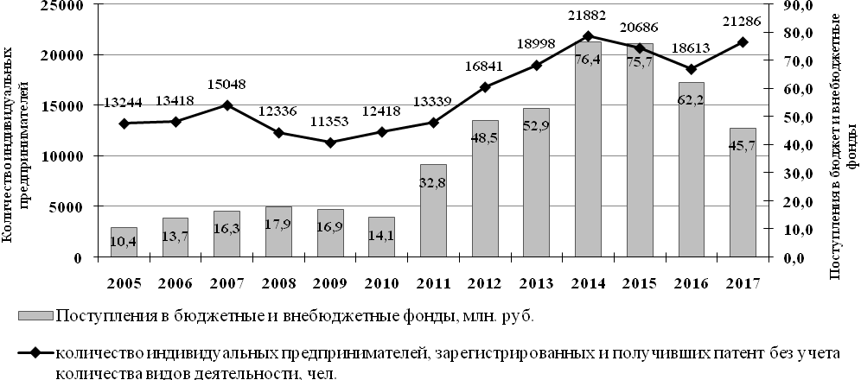

Что касается динамики предпринимательской активности, то основной рост занятых в этой сфере фиксировался с 2011 по 2014 годы (рисунок 62), в период кризиса (с 2014 по 2016 год) наблюдалось сокращение количества индивидуальных предпринимателей. Предпринятые
в 2017 году в целях снижения налоговой нагрузки в сфере осуществления индивидуальной предпринимательской деятельности, а также поддержки малых производств, меры, прежде всего, в части снижения платы за патент, уменьшения административного давления оказали должный эффект и по итогам года фактическое количество предпринимателей, зарегистрированных
и получивших патент (без учета количества осуществляемых видов деятельности) составило 21 286 человек, что на 14,4% выше уровня 2016 года и на 2,9% – 2015 года
Совокупные поступления в бюджетные и внебюджетные фонды в виде платы за патент
по республике за 2017 год составили 45,7 млн руб., что ниже показателей предыдущих периодов
(в 2016 году – 62,2 млн руб., в 2015 году –75,7 млн руб.). Сокращение поступлений на фоне роста количества предпринимателей обусловлено снижением размера расчетного уровня минимальной заработной платы, используемого при определении стоимости патента, которое было принято
с 1 января 2017 года и распространяет свое действие на среднесрочную перспективу –
2017-2019 годы (рисунок 63).
Рисунок 63
Динамика предельного размера платы за предпринимательский патент
по республике за период за 2014-2018 гг.
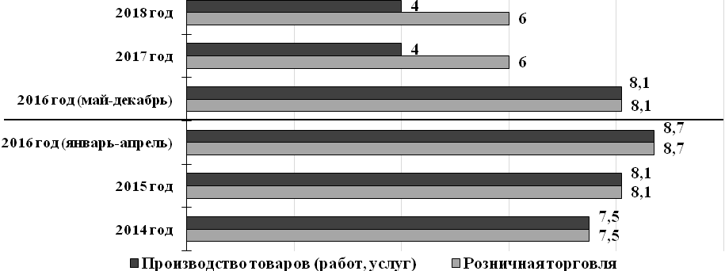
В основном индивидуальные предприниматели концентрируют свою деятельность
в отраслях с наиболее быстрым циклом оборачиваемости денежных средств – торговля
и общепит (рисунок 64).
Рисунок 64
Доля занятых индивидуальных предпринимателей по отраслям экономики, %
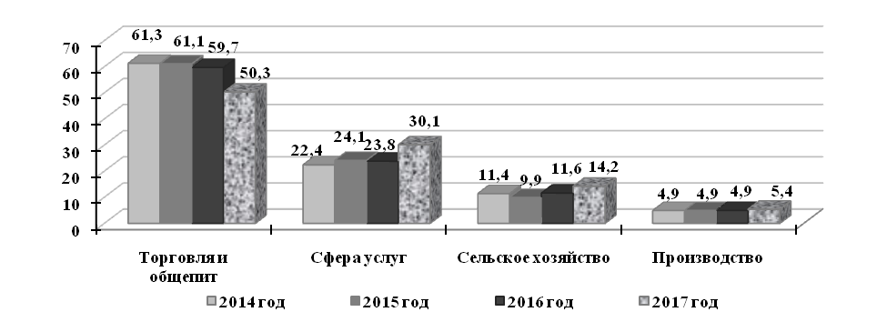
Анализ наиболее востребованных видов деятельности по индивидуальному предпринимательскому патенту показал, что наибольшее количество индивидуальных предпринимателей концентрируют свою деятельность в следующих видах деятельности: розничная торговля непродовольственными товарами (36,2% от общего количества индивидуальных предпринимателей исходя из всех видов деятельности); розничная торговля продовольственными товарами (13,5%); ведение КФХ растениеводство (за исключением грибоводства), в том числе цветоводство, садоводство (12,9%). Удельный вес предпринимателей, занятых в указанных видах деятельности, по республике в 2017 году составил 83,6%
или 17 803 человека.
По состоянию на 1 января 2018 года Приложением № 1 к Закону Приднестровской Молдавской Республики от 26 сентября 2008 года № 557-З-IV «Об индивидуальном предпринимательском патенте» (САЗ 08-38) разрешена индивидуальная предпринимательская деятельность по 73 видам деятельности, из которых наиболее востребованным является торговля.
Сравнительный анализ вида предпринимательской деятельности «розничная торговля»
в Приднестровской Молдавской Республике, Республике Молдова и Российской Федерации выявил, что в Приднестровской Молдавской Республике по данному виду деятельности фактически разрешена реализация всех видов товаров, за небольшим исключением. При этом отсутствуют ограничения по площади помещения и объекту торговой деятельности, в котором осуществляется розничная торговля, а также по сумме полученного дохода.
Виды розничной торговли, осуществляемые по патенту в Приднестровской Молдавской Республике, Республике Молдова и Российской Федерации представлены в Приложении № 7
к Концепции.
По результатам проведенного анализа налоговой нагрузки самых распространенных видов предпринимательской деятельности показал, что наиболее высокая налоговая нагрузка по такому популярному виду деятельности, как розничная торговля, приходится на предпринимателя
в Российской Федерации – 767 руб. ПМР. В Республике Молдова – 651 руб. ПМР,
в Приднестровской Молдавской Республике – 600 руб. ПМР, наиболее низкая в Украине –
570 руб. ПМР (рисунок 65).
Рисунок 65
Анализ налоговой нагрузки индивидуального предпринимателя по патентной системе налогообложения в Российской Федерации, Республике Молдова, Украине
и Приднестровской Молдавской Республике
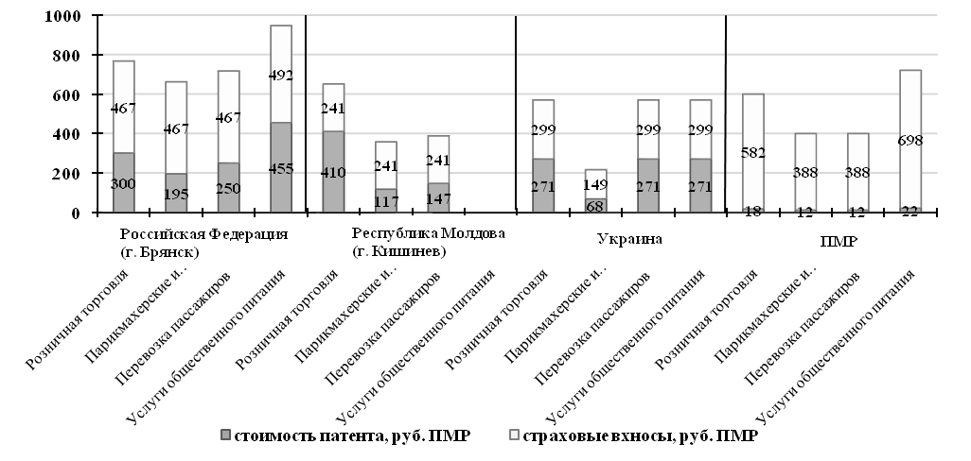
Сравнительный анализ систем налогообложения индивидуального предпринимателя
в Российской Федерации, Республике Молдова, Украине, Приднестровской Молдавской Республике представлен в Приложениях №№ 8-10 к Концепции.
Так, в Российской Федерации индивидуальный предприниматель наряду с общей системой налогообложения, имеет право осуществлять предпринимательскую деятельность в трех налоговых режимах: упрощенная система налогообложения, единый налог на вмененный доход, патентная система налогообложения. При этом необходимо отметить, что в Российской Федерации развита система администрирования: индивидуальный предприниматель, осуществляющий деятельность по патентной системе налогообложения, обязан вести Книгу учета доходов и расходов; подавать отчетность в Фонд социального страхования за себя и работников
в Налоговую службу и Пенсионный фонд; вносить страховые взносы – за себя (даже если не осуществляет предпринимательскую деятельность) и нанятого работника, исходя из размера тарифов страховых взносов и размеров заработных плат сотрудников, а также в случае найма работников взимать налог на доходы физических лиц в размере 13% с доходов, выплачиваемых своим сотрудникам. К тому же с 2018 года реализуется в полном объёме осуществление деятельности индивидуальными предпринимателями с применением онлайн-касс.
Индивидуальный предприниматель в Украине наряду с общей системой отчисления налогов имеет право использовать упрощенную систему налогообложения, учета и отчетности путем уплаты единого налога. В зависимости от осуществляемых видов деятельности, размера выручки и возможности найма работников индивидуальные предприниматели разделены на три основные группы налогоплательщиков (за исключением четвертой группы – сельскохозяйственные товаропроизводители).
Патентная система налогообложения индивидуальных предпринимателей в Республике Молдова и Приднестровской Молдавской Республике схожи: плата за патент является фиксированной, деятельность на основе патента не требует ведения бухгалтерского, финансового и статистического учета, применения контрольно-кассовой техники и предоставления информации о полученных доходах.
Однако существуют и ряд различий: в настоящее время в Республике Молдова действуют два режима налогообложения – патентная система налогообложения и независимая деятельность физического лица. Так, по патентной системе налогообложения индивидуальный предпринимателей помимо платы за патент уплачивает взносы государственного социального страхования в обязательном порядке. Осуществление предпринимательской деятельности разрешается при условии, что доходы патентообладателя от продаж не превысят 300 тыс. леев
в течение 12 последовательных месяцев. Также установлен четкий перечень товаров, возможных
к реализации на основе патента. Кроме того, осуществлять виды предпринимательской деятельности «Розничная торговля с лотков, прилавков, из палаток, киосков (ларьков), павильонов и автомашин» и «Реализация пищевых продуктов и скоропортящихся товаров отечественного производства» разрешается только в рамках торговых рынков, созданных в соответствии
с Законом Республики Молдова от 22 июля 1999 года № 189-З «О внутренней торговле»
(СЗМР 99-3). Необходимо отметить, деятельность в сфере торговли по патенту разрешена
до 31 декабря 2018 года.
С 2017 года в Республике Молдова установлен специальный налоговый режим – «Независимая деятельность физического лица». Данный налоговый режим применяется только
в отношении независимой деятельности, осуществляемой в сфере розничной торговли
(за исключением подакцизных товаров). Субъектами налогообложения являются физические лица-резиденты, которые без оформления организационно-правовой формы получают доход
от независимой деятельности в размере не более 600 тыс. леев в одном налоговом периоде. Лица, занимающиеся независимой деятельностью, уплачивают в качестве подоходного налога 1%
от полученных доходов, но не менее 3 тыс. леев в год. Исчисление налога осуществляется ежегодно. В целях налогообложения налогоплательщики обязаны вести учет продаж и закупок и использовать контрольно-кассовую машину при совершении наличных расчетов с покупателями.
Сравнение систем налогообложения индивидуального предпринимателя в Приднестровской Молдавской Республике и соседних государствах представлен в таблице 19.
Таблица 19
Сравнение систем налогообложения индивидуального предпринимателя Приднестровской Молдавской Республики с Российской Федерации, Республикой Молдова и Украиной
 | ПМР | Республика Молдова |  | Российская Федерация | Украина
Налог | Фиксированный платеж | 1 % от объекта налогообложения, но не менее 3000 леев |  | Фиксированный платеж
Обязательные платежи | Плата за патент | Взносы государственного социального страхования и обязательного медицинского страхования |  | Плата за патент, единый страховой взнос
Учет и отчетность | Не требуется | -учет продаж и закупок в порядке;  -декларация |  | - предоставление отчетности в Налоговую службу, Пенсионный фонд, Фонд социального страхования;  - ведется книга учета доходов | - предоставление отчетности в Налоговую службу, Пенсионный фонд, Фонд социального страхования;  - ведется книга учета доходов;  - налоговая декларация
Кассовый аппарат | Не применяется | Применяется |  | Не обязательно, при соблюдении определенных условий (объем годовой выручки, виды предпринимательской деятельности)
Ограничение по доходам | Отсутствует | Доходы от продаж не более 300 тыс. леев | Доход в размере, не превышающем 600 тыс. леев в год; | Выручка не более 60 млн. руб. росс. в год | Для I группы-  выручка не более 300 тыс. грив. в год;  Для II группы -выручка не более 1,5 млн. грив. в год

По результатам проведенного анализа необходимо констатировать, что за последние 15 лет индивидуальная предпринимательская деятельность в республике зачастую трансформировалась
в нелояльную конкуренцию, несоблюдение прав потребителей и уход от налогообложения.
Ограниченные возможности государственного контроля в сферах деятельности с наиболее высоким уровнем оборота денежных средств способствуют изъятию существенных сумм
из легального оборота, сокращению поступлений в государственный бюджет.
Действующая налоговая система не отвечает интересам налогоплательщиков – ограниченность прав предпринимателей, запутанность и неоднозначность налогового законодательства, частое внесение в него изменений. Также она не отвечает и интересам государства – существуют пути для уклонения от уплаты налогов, наличие определенных льгот приводит к неравенству условий для налогоплательщиков и т. д.
Таким образом, взвешенная налоговая политика для индивидуальных предпринимателей играет особую роль. Наряду с фискальной функцией налоговая система должна выполнять активную стимулирующую функцию. Чтобы соответствовать этим требованиям, действующую
на текущий момент налоговую систему индивидуальных предпринимателей необходимо скорректировать.
Приоритетными задачами при этом должны стать: структурирование данной сферы
с одновременным установлением для индивидуальных предпринимателей из каждого сегмента посильного налогового бремени, повышение качества налогового администрирования. Налоговая система призвана стать гарантом стабильности развития деловой активности хозяйствующих субъектов. Для этого необходимо предоставить индивидуальному предпринимателю право выбора привлекательной для него системы налогообложения.
В рамках проведения налоговой реформы в среднесрочной перспективе индивидуальные предприниматели будут иметь право осуществлять предпринимательскую деятельность
по патенту в зависимости от вида деятельности в одной из трех систем налогообложения: самозанятые, патентная система налогообложения и смешанная система налогообложения для предпринимателей, осуществляющих деятельность по патенту (Приложение № 11 к Концепции).
Самозанятыми лицами будут выступать физические лица, зарегистрированные в качестве индивидуального предпринимателя, осуществляющее свою предпринимательскую деятельность самостоятельно на основании предпринимательского патента, без права привлечения иных лиц,
а также заключения договора простого товарищества и приобретения семейного патента. Плата
за патент с самозанятого лица будет установлена в минимальном размере для исчерпывающего перечня видов деятельности, которые, во-первых, по статистике наименее востребованы,
а, во-вторых, предполагают их осуществление одним человеком.
Ключевой идеей патентной системы должна стать возможность реализации предпринимательских способностей отдельно взятого гражданина. Данная форма является начальным этапом на пути построения собственного бизнеса. По мере расширения деятельности, роста оборота предприниматель должен развивать бизнес в иных организационно-правовых формах.
Исходя из этого первым этапом реформирования системы должно стать разделение видов деятельности, возможных к осуществлению по патенту в различных сегментах, введение ограничений, которые позволят исключить ныне существующую возможность реализовывать крупные бизнес-проекты на основе патентной системы, прежде всего, в розничной торговле, путем вывода их в отдельный сектор.
В связи с чем, предлагается в действующую патентную систему налогообложения ввести ряд ограничений:
а) запретить осуществлять хозяйственную деятельность с юридическими лицами;
б) установить верхний предел на осуществление импортных операций.
При этом розничную торговлю в данной системе налогообложения предлагается ограничить следующими видами:
1) розничная торговля на открытых и крытых столах, бутиках на территории рынков;
в киосках, палатках;
2) розничная торговля с рук, лотков, корзин, ручных тележек;
3) розничная торговля с автомототранспорта в санкционированных местах торговли;
4) продажа через торговые автоматы.
Также предлагается введение новой формы налогообложения индивидуальных предпринимателей – смешанная система налогообложения для предпринимателей, осуществляющих деятельность по патенту, на следующих условиях:
а) распространяет свое действие на индивидуальных предпринимателей, осуществляющих предпринимательскую деятельность по патенту, согласно Приложению № 1 к Закону Приднестровской Молдавской Республики от 26 сентября 2008 года № 557-З-IV
«Об индивидуальном предпринимательском патенте» (САЗ 08-38). Также разрешено осуществление видов предпринимательской деятельности, запрещенных пунктом 6 статьи 2 действующего Закона;
б) не применяется, если деятельность осуществляется в рамках договора простого товарищества, а также по семейному патенту;
в) в случае осуществления расчетов с юридическими лицами необходимо открыть расчетный счет индивидуального предпринимателя на патентообладателя.
г) разрешается осуществление внешнеэкономической деятельности с использованием элементов валютного контроля.
д) осуществлять расчеты с населением только через контрольно-кассовые аппараты либо безналичным путем.
Индивидуальные предприниматели, применяющие данную налоговую систему, обязаны платить:
а) налог с выручки – 4% от объекта налогообложения раз в квартал, который рассчитывают самостоятельно;
б) обязательный страховой взнос – фиксированный платеж, оплачивается патентообладателем из расчета за себя и каждое привлекаемое лицо в размере 70% от максимальной ставки платы
за патент для соответствующего вида деятельности, согласно Приложения № 1 к настоящему Закону независимо от места (города, района) осуществления деятельности, с учетом того, что при приобретении патента на несколько видов предпринимательской деятельности плата за патент взимается по наибольшей ставке.
По итогам года налоговая инспекция сверяет правильность исчисления налога с выручки.
Подобное структурирование позволит оздоровить сектор индивидуального предпринимательства, с точки зрения сокращения теневого сегмента, при этом не допустив чрезмерного усиления административной и налоговой нагрузки на бизнес.

Глава 18. Система налогового администрирования и подходы к проведению
налоговых проверок. Текущие проблемы и направления реформирования

Действующая в настоящее время в республике система налоговых проверок базируется
на нормах Закона Приднестровской Молдавской Республики от 1 августа 2002 года № 174-З-III
«О порядке проведения проверок при осуществлении государственного контроля (надзора)»
(САЗ 02-31) и включает проведение плановых и внеочередных (при наличии предусмотренных Законом оснований) мероприятий по контролю. При этом плановые проверки проводятся не более одного раза в три года вне зависимости от особенностей финансово-хозяйственной деятельности конкретного налогоплательщика, а перечень оснований для проведения внеочередного контроля крайне ограничен.
Анализ существующего механизма организации и проведения мероприятий по контролю налоговыми органами показал неэффективность действующей системы проверок
(рисунки 66-67).
Рисунок 66
Эффективность документальных налоговых проверок, проводимых в Приднестровской Молдавской Республике согласно действующему порядку и основаниям проведения мероприятий по контролю
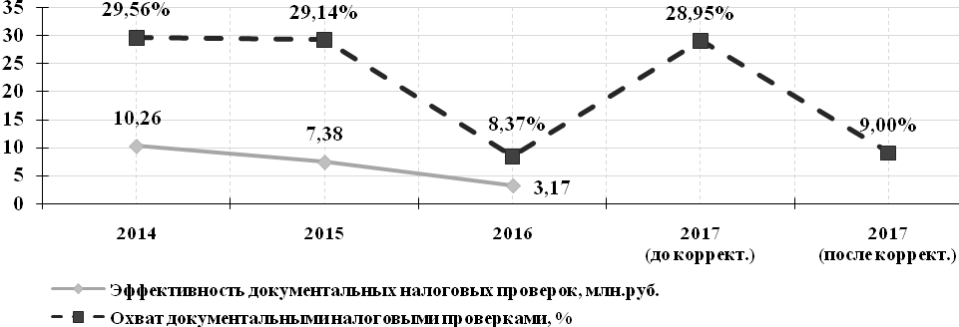
Рисунок 67
Количество документальных налоговых проверок за 2014-2017 гг., ед.
Так, в 2014-2015 годах (до введения ограничений на проведение плановых мероприятий по контролю) документальными налоговыми проверками было охвачено порядка 30% организаций. При этом наблюдалась тенденция снижения их эффективности, выражающаяся в падении объема поступлений доначисленных по итогам проверок налогов и иных обязательных платежей, сумм штрафных и финансовых санкций, а также административных штрафов, с 10,3 млн руб. до 7,4 млн руб. В 2016-2017 годах с учетом введенных ограничений на проведение плановых и внеочередных мероприятий по контролю процент охвата сузился до 8-9% организаций, в то же время эффективность проверок снизилась, например, в 2016 году до 3,2 млн руб.
Таким образом, при достаточно большом количестве мероприятий по контролю, проводимых налоговыми органами, их эффективность является относительно невысокой. Это подтверждается
и незначительным удельным весом поступлений от налоговых проверок в общей сумме доходов бюджетов всех уровней и ЕГФСС: 0,22% – в 2014 году, 0,09% – в 2016 году.
Одной из причин сложившейся ситуации является и то обстоятельство, что хотя налоговыми органами и проводится большое количество проверок, большая их часть связана с проверкой добросовестных налогоплательщиков (рисунок 68).
Рисунок 68
Соотношение количества проведенных налоговых проверок с выявленными нарушениями и без таковых за 2014-2016 гг.
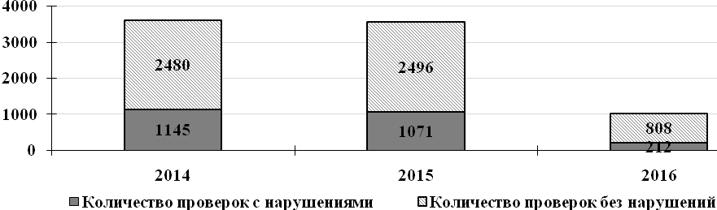
Так, удельный вес количества налоговых проверок с выявленными нарушениями в общей численности проведенных документальных проверок находился в диапазоне от 31,6% в 2014 году до 20% в 2016 году. Следовательно, в среднем 73% надзорных мероприятий были проведены «вхолостую», в отношении тех налогоплательщиков, в деятельности которых не выявлено нарушений. При этом данные временные и трудовые затраты могли бы быть направлены
на осуществление контроля в отношении налогоплательщиков, в деятельности которых наблюдается риск совершения налоговых нарушений.
Результаты проведенного налоговыми органами по итогам 2016 года камерального контроля демонстрируют, что среди организаций, осуществляющих деятельность в Приднестровской Молдавской Республике, в среднем по республике около 10% (823 из 8 235 организаций) показывают отрицательную стоимость чистых активов, а также стоимость чистых активов меньше минимального размера уставного капитала (рисунок 69).
Рисунок 69
Доля организаций с отрицательной стоимостью чистых активов, а также со стоимостью чистых активов меньше минимального размера уставного капитала в общем количестве организаций, сдающих отчетность
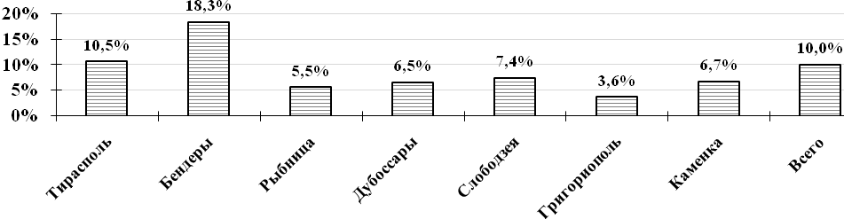
Наряду с этим камеральный контроль по итогам 2016 года выявил наличие 286
из 8 235 организаций с валовым доходом к товарообороту менее 10% (рисунок 70).
Рисунок 70
Доля организаций с валовым доходом менее 10% в общем количестве
организаций, сдающих отчетность
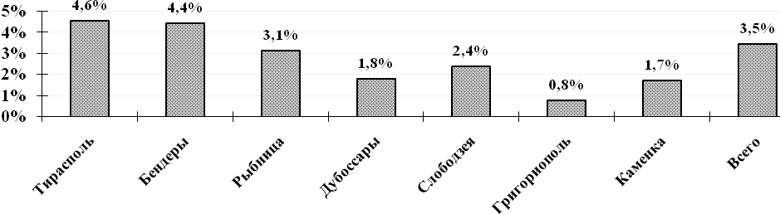
Несмотря на негативные показатели деятельности, выше обозначенные организации
не ликвидируются, а продолжают осуществлять свою деятельность, что создает обоснованные подозрения в сокрытии такими хозяйствующими субъектами части своих доходов. Вместе с тем законные основания для проверки таких налогоплательщиков в силу действующей в республике системы проверок отсутствуют.
В связи с этим представляется целесообразной реализация в Приднестровской Молдавской Республике следующих мер по реформированию системы налогового контроля:
- проведение плановых проверок в зависимости от степени риска в деятельности налогоплательщиков;
- введение механизма налогового мониторинга;
- расширение перечня оснований для проведения налоговыми органами внеплановых мероприятий по контролю.
- осуществление контроля за применением контрольно-кассовых аппаратов в порядке, установленном Правительством Приднестровской Молдавской Республики (с исключением данного вида контроля из Закона Приднестровской Молдавской Республики от 1 августа 2002 года № 174-З-III «О порядке проведения проверок при осуществлении государственного контроля (надзора)» (САЗ 02-31).
В части реализации такой меры, как проведение плановых проверок в зависимости от степени риска в деятельности налогоплательщиков, примером может служить опыт проведения проверок
в Российской Федерации, базирующийся на риск-ориентированном подходе. Приказом Федеральной налоговой службы России от 30 мая 2007 года № ММ-3-06/333 утверждены Концепция системы планирования выездных налоговых проверок и общедоступные критерии самостоятельной оценки рисков налогоплательщиков в Российской Федерации.
Применение в Российской Федерации критериев риска в контрольной работе привело к тому, что при снижении охвата выездными налоговыми проверками с 11,5% в 2003 году до 0,4% в 2014 году значительно возросла эффективность одной выездной проверки с 0,5 млн руб. до 8,2 млн руб.
Учитывая вышеизложенное, предлагается определять периодичность проведения документальных плановых мероприятий по контролю следующим образом:
а) в отношении юридических лиц – в зависимости от степени риска в его деятельности,
а именно: для юридических лиц с высокой степенью риска – не более одного раза в год;
со средней степенью риска – не более одного раза в три года; в отсутствие степеней риска –
не более одного раза в пять лет;
б) в отношении одного физического лица, в том числе индивидуального предпринимателя, документальное плановое мероприятие по контролю может быть проведено не более одного раза
в три года.
Следует отметить, что при этом обязанность проведения плановых мероприятий по контролю совместного характера на мероприятия по налоговому контролю распространению не подлежит.
В части реализации такой формы налогового контроля, как налоговый мониторинг, необходимо отметить, что такой инструмент налогового контроля применяется в ряде стран постсоветского пространства, в частности, успешно реализуется в Республике Казахстан, где статьями 627, 634 Налогового кодекса Республики Казахстан установлены основания и объекты хронометражного наблюдения, а также порядок оформления и использования его результатов.
В связи с этим в правовом поле Приднестровской Молдавской Республики предлагается закрепить, что налоговый мониторинг представляет собой хронометражное наблюдение
за финансово-хозяйственной деятельностью налогоплательщика с целью установления фактического дохода налогоплательщика и фактических затрат, связанных с получением дохода,
а также размеров иных объектов налогообложения.
Налоговый мониторинг может производиться в ходе документальных мероприятий
по контролю при наличии высокой или средней степени риска в деятельности юридического лица.
Налоговый мониторинг осуществляется в пределах срока, установленного для проведения документального мероприятия по контролю. В указанный срок могут включаться выходные
и праздничные дни, если налогоплательщик в указанные дни осуществляет деятельность, а также налоговый мониторинг может производиться в соответствии с режимом работы налогоплательщика вне зависимости от времени суток.
Результаты налогового мониторинга учитываются при проведении начислений сумм налогов и других обязательных платежей за период проведения мониторинга, а также при определении сумм налогов расчетным путем в случаях, установленных законодательством Приднестровской Молдавской Республики.
Таким образом, предлагаемый комплекс мер по законодательному закреплению особенностей осуществления налогового контроля, а также по изменению периодичности проведения плановых мероприятий по контролю направлен на повышение эффективности действующей системы проверок, на снижение доли теневого рынка и увеличение отчислений
в бюджеты всех уровней.
При этом реформирование данной сферы правового регулирования путем пересмотра подходов к проведению мероприятий по контролю и изменения перечня оснований для проведения проверок позволит, с одной стороны, усилить контроль за деятельностью недобросовестных налогоплательщиков, а с другой стороны, напротив, снизит административную нагрузку на добросовестных хозяйствующих субъектов, что наряду с мероприятиями
по снижению непосредственно налоговой нагрузки на экономических агентов будет способствовать развитию экономического потенциала Приднестровской Молдавской Республики.

Раздел 4. Управление дефицитом государственного бюджета (секретно)

Приложение 1
к Концепции бюджетно-налоговой политики
Приднестровской Молдавской Республики
на 2018 год и среднесрочную перспективу

Сравнительный анализ льгот в Приднестровской Молдавской Республике, Российской Федерации, Украине и Молдове

Льготная категория | Наименование льготы в Приднестровской Молдавской Республике | Количество (чел.)  в ПМР | Российская Федерация  (льготы) | Республика Украина  (льготы) | Республика Молдова  (льготы)
Инвалиды войны | 100 % освобождены:  - от оплаты занимаемой общей площади жилья;  - уплаты за коммунальные услуги;  - бесплатный проезд, протезно-ортопедическая, медицинская помощь, санаторно-курортное лечение, льготное налогообложение. | 250 | - 50% скидка по уплате коммунальных услуг;  -льготы по проезду (денежная компенсация), бесплатная  протезно-ортопедическая, медицинская помощь, санаторно-курортное лечение,  - льготы по налогообложению. | - 100% скидка по уплате коммунальных услуг;  - 100% льгота по проезду, протезно-ортопедической, медицинской помощи, санаторно-курортного лечения, льготы по налогообложению. | - 100% по уплате коммунальных услуг в виде субсидий;  - льготный проезд (денежная компенсация), бесплатная протезно-ортопедическая, медицинская помощь, санаторно-курортное лечение, льготное налогообложение.
Участники боевых действий (ВОВ, ПМР и др.) | - 100% скидка по уплате коммунальных услуг и 75% скидка по оплате за жилое помещение участникам боевых действий в ВОВ, остальным 50% (ПМР и др.):  - бесплатный проезд, протезно-ортопедическая помощь, медицинская помощь, санаторно-курортное лечение, льготы по налогообложению. | 14 000 | - 50% скидка по уплате коммунальных услуг;  - льготный проезд (денежная компенсация), бесплатная протезно-ортопедическая помощь, медицинская помощь, санаторно-курортное лечение  (денежная компенсация), льготы по налогообложению. | - 75% скидка по уплате коммунальных услуг;  - бесплатный проезд, протезно-ортопедическая помощь, медицинская помощь, санаторно-курортное лечение, льготы по налогообложению. | - 50% скидка по уплате коммунальных услуг в виде субсидий, протезно-ортопедической помощи, медицинской помощи, санаторно-курортное лечение, льготы по налогообложению, льготный проезд (денежная компенсация).
Семьи погибших (умерших участников боевых действий) | - освобождение от уплаты коммунальных услуг- ВОВ и ПМР,  остальным 50% скидка;  - бесплатный проезд, медицинская помощь, санаторно-курортное лечение, льготы по налогообложению. | 672 | - 50% скидка по уплате коммунальных услуг;  - льготный проезд (денежная компенсация), бесплатная протезно-ортопедическая помощь, медицинская помощь, санаторно-курортное лечение (денежная компенсация), льготы по налогообложению. | - 50% скидка по уплате коммунальных услуг;  - бесплатный проезд, протезно-ортопедическая помощь, медицинская помощь, санаторно-курортное лечение, льготы по налогообложению. | - 50% по уплате коммунальных услуг в виде субсидий, в зависимости от дохода ниже определенно уровня;  - льготный проезд (денежная компенсация), протезно-ортопедическая и медицинская помощь, санаторно-курортного лечения, льготы налогообложению.
Льготная категория | Наименование льготы в Приднестровской Молдавской Республике | Количество (чел.)  в ПМР | Российская Федерация  (льготы) | Республика Украина  (льготы) | Республика Молдова  (льготы)
Участники войны | - 50% скидка по уплате коммунальных услуг;  - бесплатный проезд, протезно-ортопедическая помощь, медицинская помощь, санаторно-курортное лечение, льготы по налогообложению. | 705 | - 50% скидка по уплате коммунальных услуг;  - льготный проезд (денежная компенсация), протезно-ортопедическая помощь, медицинская помощь, санаторно-курортное лечение, льготы по налогообложению. | -50% скидка по уплате коммунальных услуг;  - бесплатный проезд, протезно-ортопедическая помощь, медицинская помощь, санаторно-курортное лечение, льготы по налогообложению. | - 50% скидка по уплате коммунальных услуг в виде субсидий,  - льготный проезд (денежная компенсация) протезно-ортопедической, медицинской помощи, санаторно-курортного лечения, по налогообложению.
Инвалиды ЧАЭС | 50% освобождены:  - от оплаты занимаемой общей площади жилья;  - уплаты за коммунальные услуги;  - бесплатный проезд, протезно-ортопедической, медицинской помощи, санаторно-курортного лечения, налогообложения;  -выплаты в возмещение вреда. | 115 | - 100% скидка по уплате коммунальных услуг;  - льготный проезд (денежная компенсация, бесплатная протезно-ортопедическая помощь, медицинская помощь, санаторно-курортное лечение (денежная компенсация), льготы по налогообложению.  -выплаты в возмещение вреда. | - 100% скидка по уплате коммунальных услуг;  - 100% льгота по проезду, протезно-ортопедической, медицинской помощи, санаторно-курортного лечения, льготы по налогообложению;  -выплаты в возмещение вреда. | - 50% по уплате коммунальных услуг в виде субсидий,  - льготный проезд (денежная компенсация),  - бесплатная протезно-ортопедическая, медицинская помощь.  -персональные пособия.
Участники ликвидации ЧАЭС | - 50% скидка по уплате коммунальных услуг;  - бесплатный проезд, протезно-ортопедическая помощь, медицинская помощь, санаторно-курортное лечение, льготы по налогообложению. | 154 | - 50% скидка по уплате коммунальных услуг;  - льготный проезд (денежная компенсация), протезно-ортопедическая помощь, медицинская помощь, санаторно-курортное лечение (денежная компенсация), льготы по налогообложению. | - 50% скидка по уплате коммунальных услуг;  - бесплатный проезд, протезно-ортопедическая помощь, медицинская помощь, санаторно-курортное лечение, льготы по налогообложению. | - 50% по уплате коммунальных услуг в виде субсидий,  - льготный проезд (денежная компенсация), протезно-ортопедическая, медицинская помощь, льготы по налогообложению.
Инвалиды общего заболевания первой и второй группы, а также дети-инвалиды в возрасте до 18-лет | - 50% скидка по уплате коммунальных услуг;  - бесплатный проезд, протезно-ортопедическая помощь, медицинская помощь, санаторно-курортное лечение, льготы по налогообложению. | 16 287 | - 50% скидка по уплате коммунальных услуг;  - льготный проезд (денежная компенсация), протезно-ортопедическая помощь, медицинская помощь, санаторно-курортное лечение (денежная компенсация), льготы по налогообложению. | - 50% скидка по уплате коммунальных услуг;  - бесплатный проезд, протезно-ортопедическая помощь, медицинская помощь, санаторно-курортное лечение, льготы по налогообложению. | - 50% по уплате коммунальных услуг в виде субсидий(инвалиды второй группы 25%),  - льготный проезд (денежная компенсация), протезно-ортопедической, медицинской помощи, по налогообложению.
Льготная категория | Наименование льготы в Приднестровской Молдавской Республике | Количество (чел.)  в ПМР | Российская Федерация  (льготы) | Республика Украина  (льготы) | Республика Молдова  (льготы)
Лица пенсионного возраста | - 25 % по уплате коммунальных услуг - скидка в размере 50 % – для лиц пенсионного возраста, не работающих и одиноко проживающих, а также для лиц пенсионного возраста, имеющих на своем содержании иждивенцев.  - льготы по налогообложению, по проезду. | 94 275 | - субсидии на оплату коммунальных услуг, при условии, что данные расходы превышают 22% ежемесячного совокупного дохода всех членов семьи;  -денежная компенсация на проезд (предоставляется на региональном уровне). | - субсидии на оплату коммунальных услуг. | -25% по уплате коммунальных услуг в виде субсидий.
Дети – сироты и дети оставшиеся без попечения родителей | Полное гос. обеспечение. | 1392 | Полное гос. обеспечение. | Полное гос. обеспечение. | Полное гос. обеспечение.
Многодетные семьи | а) для семей, воспитывающих 3 (троих) детей, – скидка в размере 20%, от уплаты коммунальных услуг;  б) для семей, воспитывающих 4 (четверых) детей, – скидка в размере 30 % от уплаты коммунальных услуг;  в) для семей, воспитывающих 5 (пятерых) и более детей, – скидка в размере 50%, от уплаты коммунальных услуг;  - бесплатный проезд, медицинская помощь, льготы по налогообложению. | 4 049 семей  13 470 детей. | - 50% скидка по уплате коммунальных услуг;  - льготный проезд (денежная компенсация), медицинская помощь, льготы по налогообложению. | - 50% скидка по уплате коммунальных услуг;  - бесплатный проезд, медицинская помощь, льготы по налогообложению. | - 50% по уплате коммунальных услуг в виде субсидий;  - льготный проезд (денежная компенсация).

Приложение 2
к Концепции бюджетно-налоговой политики
Приднестровской Молдавской Республики
на 2018 год и среднесрочную перспективу

Сравнительный анализ пособий гражданам, имеющих детей, в России и Приднестровье

Виды пособий | ПМР  Закон от 29 апреля 2002 года № 121-З-III«О государственных пособиях гражданам, имеющим детей» | РФ  Федеральный Закон от 19 мая 1995 года № 81-ФЗ «О государственных пособиях гражданам, имеющим детей», Постановление Правительства Брянской области от 26.09.2016г. № 503-п «Об утверждении Порядка назначения и выплаты пособий и компенсаций гражданам, имеющим детей» |  | Республика Беларусь  Закон Республики Беларусь от 29 декабря 2012 года «О государственных пособиях семьям, воспитывающим детей»
Виды пособий | Руб. ПМР | Руб. РФ | Руб. ПМР | Руб. Беларусь | Руб. ПМР
Пособие по беременности и родам | 247,35  Выплачивается женщинам, уволенным в период беременности, отпуска по беременности и родам в связи с ликвидацией организаций и женщинам, обучающимся на очной (дневной) форме обучения | 613  Выплачивается женщинам, уволенным в связи с ликвидацией организаций, прекращением деятельности в качестве ИП | 160
Единовременное пособие женщинам, вставшим на учет в мед.учреждениях в ранние сроки беременности | 126,10  Выплачивается дополнительно к пособию по беременности и родам женщинам, вставшим на учет в медицинских учреждениях в ранние сроки беременности (до 12 недель) | 613  Выплачивается женщинам, вставшим на учет в медицинских учреждениях в ранние сроки беременности (до 12 недель), уволенным в связи с ликвидацией предприятия во время беременности | 160 | 197,81  Право на пособие имеют женщины, в том числе суррогатные матери, ставшие на учет в организациях здравоохранения Республики Беларусь до 12-недельного срока беременности, регулярно посещавшие такие организации и выполнявшие предписания врачей-специалистов в течение всего срока беременности | 1 631
Единовременное пособие при рождении (усыновлении) ребенка | 1 862,40  (выплачивается независимо от трудоустройства заявителя) | 16 350  В случае оформления опеки, усыновления ребенка-инвалида, ребенка в возрасте старше семи лет, а также детей, являющихся братьями и (или) сестрами, размер данного пособия составляет  124 929  (выплачивается усыновителям, опекунам либо приемным родителям) | 4 274  32 656 | на 1 ребенка – 1 978,10  на 2-го и последующих  Право на пособие в связи с рождением ребенка имеют мать или отец ребенка, лицо, усыновившее (удочерившее), назначенное опекуном ребенка в возрасте до 6 месяцев- 2 769,34 | 16 311  22 835
Виды пособий | ПМР  Закон от 29 апреля 2002 года № 121-З-III«О государственных пособиях гражданам, имеющим детей» | РФ  Федеральный Закон от 19 мая 1995 года № 81-ФЗ «О государственных пособиях гражданам, имеющим детей», Постановление Правительства Брянской области от 26.09.2016г. № 503-п «Об утверждении Порядка назначения и выплаты пособий и компенсаций гражданам, имеющим детей» |  | Республика Беларусь  Закон Республики Беларусь от 29 декабря 2012 года «О государственных пособиях семьям, воспитывающим детей»
Виды пособий | Руб. ПМР | Руб. РФ | Руб. ПМР | Руб. Беларусь | Руб. ПМР
Дополнительное единовременное пособие при рождении (усыновлении) ребенка | на 1-го ребенка – 3 042  на 2-го и последующих детей – 3 642  (выплачивается независимо от трудоустройства заявителя) | Губернаторская выплата при рождении ребенка – 1 000  Губернаторское пособие при рождении третьего и последующих детей - 2 000 | 261  523
Ежемесячное пособие по уходу за ребенком до достижения им возраста полутора лет | неработающим и необучающимся – 776  (выплачивается независимо от количества детей в семье)  Работающим (в т.ч. предпринимателям, если патент оплачен за период не менее трех месяцев в течение семи месяцев беременности, предшествующих последним семидесяти (в случае многоплодной беременности – восьмидесяти четырем) дням беременности или предпринимательская деятельность продолжена не позднее семидесяти дней после рождения ребенка) – 1067  (выплачивается вне зависимости нахождения в отпуске по уходу за ребёнком или осуществлением трудовой деятельности (предпринимательской деятельности)) | неработающим:  на 1-го ребенка – 3 065  на 2-го ребенка – 6 131  работающим – 40% от среднего заработка  (но не более 23 120)  Данный вид пособия утрачивает свою силу для работающих граждан в случае продолжения работы по трудовому договору (осуществления предпринимательской деятельности).  Ежемесячная компенсация на питание специальными молочными продуктами детей первого года жизни – 413  (выплачивается на детей, воспитывающихся в семьях со среднедушевым доходом, не превышающим величину прожиточного минимума в Брянской области) | 801  1 603  6 044  108
Виды пособий | ПМР  Закон от 29 апреля 2002 года № 121-З-III«О государственных пособиях гражданам, имеющим детей» | РФ  Федеральный Закон от 19 мая 1995 года № 81-ФЗ «О государственных пособиях гражданам, имеющим детей», Постановление Правительства Брянской области от 26.09.2016г. № 503-п «Об утверждении Порядка назначения и выплаты пособий и компенсаций гражданам, имеющим детей» |  | Республика Беларусь  Закон Республики Беларусь от 29 декабря 2012 года «О государственных пособиях семьям, воспитывающим детей»
Виды пособий | Руб. ПМР | Руб. РФ | Руб. ПМР | Руб. Беларусь | Руб. ПМР
Пособия детям до 3 лет | - | Ежемесячные пособия в Брянске и Брянской области по уходу за ребенком до 3х лет в зоне ЧАЭС, на детей, рожденных до 01.07.2016 года: на первого ребенка - 6131;  на второго и последующих детей - 12 263  Ежемесячная компенсация на питание специальными молочными продуктами детей второго и третьего года жизни – 359 (выплачивается на детей, воспитывающихся в семьях со среднедушевым доходом, не превышающим величину прожиточного минимума в Брянской области).  Пособие на ребенка военнослужащего, проходящего военную службу по призыву – 11 097  Пособие детям военнослужащих, погибших при исполнении обязанностей военной службы –2 117  Дополнительная ежемесячная денежная выплата семьям при рождении либо усыновлении третьего или последующего ребенка после 31 декабря 2012 г. и до достижения детьми возраста 3-х лет – 7 592 (выплачивается семьям, доход на каждого члена семьи в которой не превышает величину среднего дохода на душу населения) | 1 603  3 206  94  2 900  553  1 985 | Пособие по уходу за ребенком в возрасте до 3-х лет назначается и выплачивается на каждого ребенка в размерах:  На первого ребенка – 278,88  На второго и последующих детей – 318,72  На ребенка-инвалида – 358,56  Гражданам, постоянно (преимущественно) проживающим на территории радиоактивного загрязнения в зоне последующего отселения пособие по уходу за ребенком в возрасте до 3-х лет:  На первого ребенка – 392  На второго и последующих детей – 448  На ребенка-инвалида – 504 | 2 299  2 628  2 957  3 232  3 694  4 156
Виды пособий | ПМР  Закон от 29 апреля 2002 года № 121-З-III«О государственных пособиях гражданам, имеющим детей» | РФ  Федеральный Закон от 19 мая 1995 года № 81-ФЗ «О государственных пособиях гражданам, имеющим детей», Постановление Правительства Брянской области от 26.09.2016г. № 503-п «Об утверждении Порядка назначения и выплаты пособий и компенсаций гражданам, имеющим детей» |  | Республика Беларусь  Закон Республики Беларусь от 29 декабря 2012 года «О государственных пособиях семьям, воспитывающим детей»
Виды пособий | Руб. ПМР | Руб. РФ | Руб. ПМР | Руб. Беларусь | Руб. ПМР
Ежемесячное пособие на ребенка | 247,35  Выплачивается на детей от 0 до 16 лет (при обучении в организациях общего, профессионального образования по очной форме обучения – до 18 лет) следующим категориям семей (имеющих среднедушевой доход, размер которого не превышает 100 процентов от величины прожиточного минимума) следующим категориям:  - многодетные семьи;  - одинокие матери;  - получатели пенсии по случаю потери кормильца;  - получатели пенсии по инвалидности;  - семьи, имеющие ребенка-инвалида;  - семьи, где один из родителей находится в розыске по уплате алиментов;  - семьи, где один из родителей является военнослужащим срочной службы;  - семьи граждан, пострадавших вследствие аварии на Чернобыльской АЭС;  - одинокие неработающие родители в многодетной семье и одинокие неработающие родители, имеющие ребенка до 3 (трёх) лет;  - семьи, где один или оба родителя являются студентами; | Выплачиваются в Брянской области пособия на детей с месяца рождения до 16 лет (на обучающегося в общеобразовательной организации – до окончания им обучения, но не более чем до достижения им возраста 18 лет) в семьях со среднедушевым доходом, не превышающим величину прожиточного минимума в Брянской области:  - Ежемесячное пособие на ребенка – 282  - Ежемесячное пособие на детей одиноких матерей – 564  - Ежемесячное пособие на детей военнослужащих, проходящих службу по призыву, а также детей, родители которых уклоняются от уплаты алиментов – 423  - Дополнительное ежемесячное пособие по уходу за детьми-инвалидами – 242  - Ежемесячная компенсация на питание детей, проживающих за пределами зон радиоактивного загрязнения, посещающих детские дошкольные учреждения, расположенные на территории зоны радиоактивного загрязнения – 280 | 74  147  111  63  73 | - Пособие на детей старше 3-х лет из отдельных категорий семей:  1.1. воспитывается ребенок-инвалид в возрасте до 18 лет;  1.2. воспитывается ребенок в возрасте до 18 лет, инфицированный вирусом иммунодефицита человека;  1.3. отец (отчим) или усыновитель (удочеритель) проходят срочную военную службу, альтернативную службу;  1.4. оба родителя (мать (мачеха), отец (отчим) в полной семье либо родитель в неполной семье, усыновитель (удочеритель) являются инвалидами I или II группы, а также если один из родителей (мать (мачеха), отец (отчим) в полной семье является инвалидом I группы, а второй осуществляет уход за ним и получает пособие, предусмотренное законодательством.  На каждого ребенка – 98,9  На ребенка инвалида – 138,5  - Пособие на ребенка в возрасте до 18 лет, инфицированного вирусом иммунодефицита человека – 138,5  - Пособие по уходу за ребенком-инвалидом (являются индивидуальными предпринимателями, нотариусами, адвокатами, лицами, осуществляющими | 816  1 142  1 142
Виды пособий | ПМР  Закон от 29 апреля 2002 года № 121-З-III«О государственных пособиях гражданам, имеющим детей» | РФ  Федеральный Закон от 19 мая 1995 года № 81-ФЗ «О государственных пособиях гражданам, имеющим детей», Постановление Правительства Брянской области от 26.09.2016г. № 503-п «Об утверждении Порядка назначения и выплаты пособий и компенсаций гражданам, имеющим детей» |  | Республика Беларусь  Закон Республики Беларусь от 29 декабря 2012 года «О государственных пособиях семьям, воспитывающим детей»
Виды пособий | Руб. ПМР | Руб. РФ | Руб. ПМР | Руб. Беларусь | Руб. ПМР
 | - одинокие неработающие родители-инвалиды.  Ежемесячная компенсационная выплата  339,50  Выплачивается неработающему трудоспособному родителю, осуществляющему уход за ребенком-инвалидом (в случае осуществления ухода за двумя и более детьми-инвалидами компенсационная выплата устанавливается в отношении каждого ребенка-инвалида на период осуществления ухода за ним) | - Ежемесячная компенсация на питание детей, проживающих за пределами зон радиоактивного загрязнения, обучающихся в общеобразовательных учреждениях, учреждениях начального и среднего профессионального образования, расположенных на территории зоны радиоактивного загрязнения - 111 | 29 | ремесленную деятельность, деятельность в сфере агроэкотуризма, и соответствующая деятельность приостановлена в порядке, установленном законодательством;  являются индивидуальными предпринимателями и не осуществляют деятельность в связи с нахождением в процессе прекращения деятельности):  По уходу за ребенком-инвалидом с I или II степенью утраты здоровья - 197,8  По уходу за ребенком-инвалидом с III или IV степенью утраты здоровья до исполнения ребенку 3 лет включительно - 197,8  По уходу за ребенком-инвалидом с III или IV степенью утраты здоровья после исполнения ребенку 3 лет – 237,4 | 1 631  1 631  1 957
Компенсация многодетным семьям на ребенка первоклассника | 970  (выплачивается на ребенка из многодетной семьи, идущего в первый класс) | Ежегодное пособие на школьников (на которых выплачивается ежемесячное пособие на ребенка) из многодетной малообеспеченной семьи к началу учебного года –1 000 | 261
Единовременная выплата семьям при рождении двоих и более детей |  |  |  | на приобретение детских вещей первой необходимости на каждого из детей – 360,2 | 2 970
Виды пособий | ПМР  Закон от 29 апреля 2002 года № 121-З-III«О государственных пособиях гражданам, имеющим детей» | РФ  Федеральный Закон от 19 мая 1995 года № 81-ФЗ «О государственных пособиях гражданам, имеющим детей», Постановление Правительства Брянской области от 26.09.2016г. № 503-п «Об утверждении Порядка назначения и выплаты пособий и компенсаций гражданам, имеющим детей» |  | Республика Беларусь  Закон Республики Беларусь от 29 декабря 2012 года «О государственных пособиях семьям, воспитывающим детей»
 | Руб. ПМР | Руб. РФ |  | Руб. Беларусь | Руб. ПМР
Материнский (семейный) капитал | Не выплачивается | Федеральный закон от 29 декабря 2006 года № 256-ФЗ «О дополнительных мерах государственной поддержки семей, имеющих детей»  Право возникает при рождении (усыновлении) ребенка (детей), имеющего гражданство Российской Федерации, у следующих граждан Российской Федерации независимо от места их жительства:  - женщин, родивших (усыновивших) второго ребенка начиная с 1 января 2007 года;  - женщин, родивших (усыновивших) третьего ребенка или последующих детей начиная с 1 января 2007 года, если ранее они не воспользовались правом на дополнительные меры государственной поддержки;  - мужчин, являющихся единственными усыновителями второго, третьего ребенка или последующих детей, ранее не воспользовавшихся правом на дополнительные меры государственной поддержки, если решение суда об усыновлении вступило в законную силу начиная с 1 января 2007 года.  В 2017 году размер капитала составляет  453 026 руб. РФ (118 421 руб. ПМР)  Дополнительно выплачиваются губернаторские (областные) материнские капиталы  Например, в Брянской области:  Областной материнский капитал – 100 000 руб. РФ (26 140 руб. ПМР)  (выплачивается одному из родителей при рождении (усыновлении) третьего или последующих детей) |  | Указ № 572 от 9 декабря 2014 г.  «О дополнительных мерах государственной поддержки семей, воспитывающих детей»  - единовременное предоставление семьям безналичных денежных средств в размере 10 000 долларов США при рождении, усыновлении (удочерении) третьего или последующих детей;  - ежемесячное пособие семьям на детей в возрасте от 3 до 18 лет в период воспитания ребенка в возрасте до 3 лет в размере 50 процентов наибольшей величины бюджета прожиточного минимума в среднем на душу населения, утвержденного Министерством труда и социальной защиты, за два последних квартала – 98,9; | 816

Приложение 3
к Концепции бюджетно-налоговой политики
Приднестровской Молдавской Республики
на 2018 год и среднесрочную перспективу

Суммы налога на доходы организаций, фактически поступившие в бюджет
в 2015-2017 гг., млн. руб.

Отрасль | 2015 год | 2016 год | 2017 год
Промышленность | 478,05 | 427,30 | 417,48
Сельское хозяйство | 5,32 | 4,36 | 6,87
Транспорт | 55,50 | 50,87 | 50,76
Связь | 73,24 | 65,36 | 71,88
Строительство | 20,97 | 17,90 | 15,40
Торговля и общепит | 186,58 | 184,72 | 266,53
Операции с недвижимостью | 12,52 | 10,76 | 12,56
Жилищно-коммунальное хозяйство | 14,01 | 14,73 | 14,12
Непроизводственные виды бытового обслуживания | 1,35 | 0,98 | 1,13
Здравоохранение | 3,44 | 3,68 | 4,07
Прочие виды деятельности | 18,98 | 13,79 | 17,77

Приложение 4
к Концепции бюджетно-налоговой политики
Приднестровской Молдавской Республики
на 2018 год и среднесрочную перспективу

Ретроспективный анализ отношения налога на доходы организаций к прибыли
до налогообложения в разрезе отраслей за 2015-2017 гг., %

Отрасль | 2015 год | 2016 год | 2017 год
Промышленность | 92,4 | 318,1 | 57,4
Сельское хозяйство | 375,9 | 7,6 | 6,4
Транспорт | 99,5 | 142,0 | -661,2
Связь | 56,0 | 56,6 | 79,2
Строительство | 32,4 | 45,2 | 64,4
Торговля и общепит | 42,7 | 39,3 | 38,9
Операции с недвижимостью | 27,2 | 5,2 | -4,6
ЖКХ | -49,4 | -40,6 | -206,1
Непроизводственные виды бытового обслуживания | 55,9 | 45,3 | 218,5
Здравоохранение | 38,6 | 43,3 | 16,9
Прочие виды | -33,7 | -551,5 | -5,1
Приложение 5
к Концепции бюджетно-налоговой политики
Приднестровской Молдавской Республики
на 2018 год и среднесрочную перспективу

Изменение ставок по налогу на доходы организаций с 1 января 2018 года, %
Отрасли, подотрасли, виды деятельности | Ставки, действовавшие  до 1 января 2018 года | Действующие ставки  с 1 января 2018 года
Чёрная металлургия | 3,25 | 2,04
Химическая промышленность | 3,25 | 1,38
Машиностроение | 8,8 | 6,15
Электроизоляционная промышленность | 8,8 | 2,24
Электротехническая промышленность (за исключением кабельной промышленности) | 3,5 | 2,45
Крупное машиностроение | 3,5 | 1,9
Промышленность металлических конструкций и изделий | 8,8 | 4,29
Стекольная и фарфоро-фаянсовая промышленность | 11 | 7,7
Швейная промышленность | 3,9 | 3,13
Кожевенная, меховая и обувная промышленность | 6,5 | 3,52
Спиртовая промышленность | 12 | 4,43
Мясная и молочная промышленность | 3,9 | 2,49
Рыбная промышленность | 3,9 | 2,46
Мукомольная промышленность | 3,3 | 2,9
Полиграфическая промышленность | 7,8 | 4,99
Специализированные монтажные работы | 13,2 | 9,25
Редакции и издательства | 7,8 | 3
Производство ювелирных и технических изделий  из драгоценных металлов и драгоценных камней | 13,2 | 2,58
Коллекторские услуги в пользу государства | 7,2 | 1

Приложение 6
к Концепции бюджетно-налоговой политики
Приднестровской Молдавской Республики
на 2018 год и среднесрочную перспективу

Отраслевая фактическая налоговая нагрузка на фонд номинальной начисленной
заработной платы в части подоходного налога с физических лиц, обязательного страхового взноса
и единого социального налога в 2015-2017 гг., %

Отрасли | 2015 год |  |  | 2016 год |  |  | 2017 год
Отрасли | Единый социальный налог и обязательные страховые взносы | Подоходный налог с физических лиц | Всего | Единый социальный налог и обязательные страховые взносы | Подоходный налог с физических лиц | Всего | Единый социальный налог и обязательные страховые взносы | Подоходный налог с физических лиц | Всего
Промышленность | 27,40 | 8,41 | 35,81 | 27,05 | 8,51 | 35,56 | 27,22 | 8,56 | 35,78
Сельское хозяйство | 16,55 | 4,27 | 20,83 | 10,40 | 4,76 | 15,16 | 8,03 | 5,79 | 13,81
Транспорт | 36,95 | 11,77 | 48,72 | 36,48 | 10,72 | 47,19 | 36,89 | 12,28 | 49,18
Связь | 28,55 | 11,77 | 40,33 | 28,73 | 12,14 | 40,87 | 29,61 | 12,66 | 42,27
Строительство | 23,07 | 7,89 | 30,96 | 26,96 | 11,00 | 37,97 | 23,05 | 7,36 | 30,41
Торговля и общепит | 26,77 | 6,50 | 33,27 | 26,59 | 5,84 | 32,43 | 26,11 | 5,64 | 31,76
Операции с недвижимым имуществом | 25,01 | 9,62 | 34,64 | 27,02 | 8,84 | 35,86 | 23,11 | 8,07 | 31,18
Жилищно-коммунальное хозяйство | 17,73 | 4,83 | 22,56 | 18,51 | 4,96 | 23,47 | 18,01 | 4,70 | 22,71
Непроизводственные виды бытового обслуживания | 26,18 | 4,92 | 31,10 | 27,03 | 5,93 | 32,96 | 26,09 | 5,51 | 31,61
Здравоохранение и социальное обеспечение | 1,80 | 0,51 | 2,31 | 1,75 | 0,51 | 2,27 | 1,94 | 0,62 | 2,56
Прочие виды деятельности | 1,85 | 0,63 | 2,48 | 1,54 | 0,53 | 2,07 | 1,83 | 0,61 | 2,44
Итого налоговая нагрузка на фонд оплаты труда | 17,08 | 5,17 | 22,25 | 16,41 | 5,05 | 21,46 | 16,64 | 5,24 | 21,88

Приложение 7
к Концепции бюджетно-налоговой политики
Приднестровской Молдавской Республики
на 2018 год и среднесрочную перспективу

Виды розничной торговли, осуществляемые по патенту, в Приднестровской Молдавской Республике, Республике Молдова, Российской Федерации
Приднестровская Молдавская Республика | Республика Молдова | Российская Федерация
Розничная торговля продовольственными товарами | Реализация пищевых продуктов и скоропортящихся товаров отечественного производства при условии соблюдения санитарно-эпидемиологических требований их складирования, хранения и реализации | Розничная торговля, осуществляемая через объекты стационарной торговой сети с площадью торгового зала не более 50 квадратных метров по каждому объекту организации торговли
 | Розничная торговля водой в бутылках в местах, санкционированных органом местного публичного управления | Розничная торговля, осуществляемая через объекты стационарной торговой сети, не имеющие торговых залов, а также через объекты нестационарной торговой сети
Розничная торговля иными непродовольственными товарами | Розничная торговля с лотков, прилавков и иных видов торговых точек, санкционированных органом местного публичного управления, книгами и другими печатными изданиями, а также музыкальными изданиями (нотами)
Розничная торговля с автомототранспорта | Розничная торговля с лотков, прилавков, из палаток, киосков (ларьков), павильонов и автомашин
Розничная торговля компьютерами, оргтехникой, бывшими в употреблении | Розничная торговля в киосках и других помещениях, занимающих отдельные участки земли площадью не более 7 кв.м, за исключением торговли электронными и электробытовыми аппаратами, имеющими установленные гарантийные сроки эксплуатации, согласно действующему законодательству
Розничная торговля строительными материалами
Розничная торговля парфюмерией и косметикой
Розничная торговля предметами одежды с применением натурального меха

Приложение 8
к Концепции бюджетно-налоговой политики
Приднестровской Молдавской Республики
на 2018 год и среднесрочную перспективу

Информация о системах налогообложения, применяемых индивидуальными предпринимателями, в Российской Федерации
Налоговые режимы | Упрощенная система налогообложения |  | Система налогообложения в виде единого налога на вмененный доход для отдельных видов деятельности | Патентная система налогообложения
Налоги к уплате | Единый налог включает: налог на доходы физических лиц, налог на добавленную стоимость (кроме экспорта), налог на имущество
Объект налогообложения | Доходы | Доходы минус расходы | Вменённый доход | Потенциально возможный годовой доход
Налоговая ставка | 6% | 15% | 15% | 6%
Размер налога | Доходы*6% | (Доходы – расходы)*  15% | Базовая доходность* Физический показатель* К1* К2* 15% | Налоговая база* 6%* (срок действия патента/12 месяцев)
Платежи | 1. Страховые взносы – за себя (даже если не осуществляешь деятельность) и нанятого работника исходя из размера тарифов страховых взносов, умноженных на заработные платы сотрудников;  2. В случае найма работников: налог на доходы физических лиц- 13% с доходов выплачиваемых своим сотрудникам.
Бухгалтерский учет  и отчетность | 1. Книга учета доходов и расходов  2. Все индивидуальные предприниматели (независимо от выбранной системы налогообложения) обязаны подавать отчетность за работников:  - отчетность в Налоговую службу  - отчетность в Пенсионный фонд;  -отчетность в Фонд социального страхования «за себя»; налоги и платежи  во внебюджетные фонды с зарплаты работников;
Подача налоговой декларации | Подается по итогам года |  | Подается по итогам квартала. | Не подается
Кассовый аппарат (ККТ) | Обязателен, при этом с 2017 все индивидуальные предприниматели и организации, осуществляющие расчеты с использованием наличных денежных средств и электронных средств платежа, обязаны перейти на онлайн-кассы |  | В 2017 году не обязателен.  Не позднее 1 июля 2018 года необходимо перейти на применение онлайн-касс | В 2017 году не обязателен.  Не позднее 1 июля 2018 года необходимо перейти на применение онлайн-касс
Ограничения по применению | 1.Количество сотрудников менее 100 человек;  2. Полученный доход менее 150 млн. руб. |  | 1.Количество сотрудников менее 100;  2.Доля участия других ЮЛ не более 25% | 1.Количество сотрудников по всем видам деятельности не более 15;  2. Доходы с начала года превысили не более 60 млн. руб.  (доход по всем видам деятельности не более 150 млн. руб.)

Приложение 9
к Концепции бюджетно-налоговой политики
Приднестровской Молдавской Республики
на 2018 год и среднесрочную перспективу

Информация о системах налогообложения,
применяемых индивидуальными предпринимателями, в Украине
Налоговые режимы | Упрощенная система налогообложения, учета и отчетности первой группы налогоплательщиков | Упрощенная система налогообложения, учета и отчетности второй группы налогоплательщиков | Упрощенная система налогообложения, учета и отчетности третьей группы налогоплательщиков
Налоги к уплате | Фиксированная ставка единого налога включает: налог на прибыль; подоходный налог; налог на добавленную стоимость (кроме групп единоналожников предусматривающих оплату налога на добавленную стоимость), при импорте товаров уплачиваются все налоги (в том числе налог на добавленную стоимость), сборы (в том числе таможенный); налог на землю
Объект налогообложения | Прожиточный минимум | Минимальная заработная плата | Доход от предпринимательской деятельности
Налоговая ставка | 10% | 20% | 5% неплательщики налога на добавленную стоимость;  3% плательщики налога на добавленную стоимость
Размер налога | Прожиточный минимум*10% | Минимальная заработная плата*20% | Доход*5%;  Доход*3% + налог на добавленную стоимость
Платежи | Единый страховой взнос | - налог на доходы физических лиц (найм);  - единый страховой взнос (найм и за себя);  - военный сбор (найм) | - налог на доходы физических лиц (найм);  - налог на добавленную стоимость;  -единый страховой взнос (найм и за себя);  - военный сбор (найм)
Бухгалтерский учет и отчетность | 1.Книга учета доходов  2. Отчетность по единому страховому взносу | 1. Книга учета доходов  2.Отчетность по налогу на доходы физических лиц, единому страховому взносу и по прочим видам налогов и сборов | 2. Отчетность по налогу на добавленную стоимость, налогу на доходы физических лиц, единому страховому взносу и по прочим видам налогов и сборов
Подача налоговой декларации | Подается по итогам года |  | Подается по итогам квартала
Кассовый аппарат (ККТ) | Применение кассового аппарата не обязательно | Необязательно при годовой выручке до 1 млн. грн.  Обязательно в случае наличной торговли технически сложной бытовой техникой. При исключительно безналичных расчетах - не обязательно. | Применение регистраторов кассовых операций обязательно, кроме осуществления торговли продукцией собственного производства (кроме общественного питания и торговли технически сложной бытовой техникой). При исключительно безналичных расчетах - не обязательно
Ограничения по применению | 1.Отсутствие работников;  2.Розничная продажа товара на рынках - предоставление бытовых услуг населению  3.Выручка не более 300 тыс. грн. в год | 1. До 10 работников;  2. Услуги (в т.ч. бытовые) населению и единщикам; Производство/продажа товаров, деятельность в сфере ресторанного хозяйства;  3.Выручка не более 1,5 млн. грн. в год | Выручка не более 5 млн. грн. в год

Приложение 10
к Концепции бюджетно-налоговой политики
Приднестровской Молдавской Республики
на 2018 год и среднесрочную перспективу

Информация о системах налогообложения, применяемых индивидуальными предпринимателями,
в Республике Молдова и Приднестровской Молдавской Республике
Налоговые режимы | Республика Молдова |  | Приднестровская Молдавская Республика
Налоговые режимы | Патентная система налогообложения | Независимая деятельность физического лица без оформления организационно-правовой формы | Патентная система налогообложения
Налоги к уплате | Плата за патент включает: подоходный налог, сборы за природные ресурсы, сбор за объекты торговли и/или предоставление услуг, сбор на благоустройство территории | Подоходный налог | Единый вмененный налоговый платеж (включает единый социальный налог, подоходный налог с физических лиц, обязательный страховой взнос)
Объект налогообложения | - | Доход от независимой деятельности, полученный в декларируемый налоговый период | -
Налоговая ставка | - | 1% | -
Размер налога | Месячная плата за патент устанавливается Законом о предпринимательском патенте, в леях | 1%от объекта налогообложения, но не менее 3000 леев | Пределы платы за патент устанавливается Законом об индивидуальном предпринимательском патенте в РУ МЗП, конкретные ставки утверждаются ежегодно решениями местных советов народных депутатов
Платежи | Взносы государственного социального страхования и обязательного медицинского страхования |  | Входят в плату за патент
Бухгалтерский учет и отчетность | Не ведется | Ведется | Не ведется
Подача налоговой декларации | Не подается | Подается | Не подается
Кассовый аппарат (ККТ) | Не применяется кассовый аппарат | Применяется | Не применяется кассовый аппарат
Ограничения по применению | 1. Доходы от продаж не более 300 000 леев;  2. Отсутствие работников;  3. Разрешенный перечень видов деятельности;  4. Осуществление розничной торговли до конца 2018 года | 1. Отсутствие работников;  2. Исключительно в сфере розничной торговли (за исключением подакцизных товаров);  3. Доход в размере, не превышающем 600 тыс. леев в год | 1.Право найма до 5 человек.  2.Разрешенный перечень видов деятельности

Приложение 11
к Концепции бюджетно-налоговой политики
Приднестровской Молдавской Республики
на 2018 год и среднесрочную перспективу

Реформирование системы налогообложения индивидуальных предпринимателей
Налоговые режимы | Самозанятые | Патентная система налогообложения | Упрощенная патентная система налогообложения
Количество человек | 1 человек без права найма | Найм до 5 чел. | Найм до 5 чел.
Налоги и ставки | Фиксированная минимальная плата за патент | Фиксированная плата за патент за себя и 80% от стоимости патента за каждого нанятого работника | Налог с выручки – 4% раз в квартал, рассчитывается самостоятельно.  Обязательный страховой взнос – фиксированный платеж, оплачивается патентообладателем за себя и за каждое привлекаемое лицо в размере 70% стоимости патента, фиксированная плата в Единый государственный фонд социального страхования.  По итогам года налоговая инспекция сверяет правильность исчисления налога с выручки.
Бухгалтерский учет и отчетность | Не ведут бухучет и не предоставляют финансовую, статистическую и налоговую отчетность | Не ведут бухучет и не предоставляют финансовую, статистическую и налоговую отчетность | Упрощенный порядок ведения налоговой отчетности: фискальный отчет контрольно-кассового аппарата, сведения из банка о движении средств по счету. Предоставляются в налоговую инспекцию 1 раз в год.
Контрольно-кассовые аппараты | Не применяют | Не применяют | Применяют все субъекты (приобретение за счет налоговых вычетов)
Условия применения | Ограниченный перечень видов деятельности | 1. Запрещен найм, если деятельность осуществляется по ведению крестьянского (фермерского) хозяйства в форме простого товарищества и по семейному патенту.  2. Запрещается осуществлять хозяйственную деятельность с юридическими лицами.  3. Вправе заниматься внешнеэкономической деятельностью, в части импортных операций, в случае если общая таможенная стоимость импортируемых товаров на таможенную территорию Приднестровской Молдавской Республики не превысила сумму эквивалентную сумме 50 тысяч долларов США в год, в рамках одного патента.  4. В сфере торговли разрешено исключительно:  а) розничная торговля на открытых и крытых столах, бутиках на территории рынков; в киосках, палатках;  б) розничная торговля с рук, лотков, корзин, ручных тележек;  в) розничная торговля с автомототранспорта в санкционированных местах торговли;  г) продажа через торговые автоматы. | 1. Распространяет свое действие на индивидуальных предпринимателей, осуществляющих предпринимательскую деятельность по патенту согласно Приложению №1 к Закону Приднестровской Молдавской Республики «Об индивидуальном предпринимательском патенте». Также разрешено осуществление видов предпринимательской деятельности, запрещенных пунктом 6 статьи 2 действующего Закона.  2. Не применяется, если деятельность осуществляется в рамках договора простого товарищества, а также по семейному патенту.  3. Обязанность открытия текущего рублевого счета индивидуального предпринимателя на патентообладателя в случае осуществления расчетов с юридическими лицами.  4. Разрешается осуществление внешнеэкономической деятельности с использованием элементов валютного контроля без ограничений.  5. Осуществлять расчеты с населением только через контрольно-кассовые аппараты либо безналичным путем.  6. Льготы не распространяются.

Приложение 12
к Концепции бюджетно-налоговой политики
Приднестровской Молдавской Республики
на 2018 год и среднесрочную перспективу
(секретно)

В связи с отсутствием структурированных данных анализ представлен за 2006-2016 годы. Расходы государственного управления включают в себя расходы республиканского, местных бюджетов, а также Единого государственного фонда социального страхования (ЕГФСС). До 2011 года в составе расходов ЕГФСС учтены расходы трех действовавших на тот момент фондов: пенсионного фонда, фонда занятости, государственного фонда обязательного социального страхования. Для анализа функциональной экономической классификации государственных расходов в целях нивелирования волатильности показателей последних лет государственные расходы и ВВП были скорректированы на сумму задолженности по заработной плате перед работниками бюджетного сектора.
В соответствии со статьями функциональной классификации Статистики государственных финансов 2001 года
В таблице представлены расчётные показатели расходов, классифицированных в соответствии с положениями Руководства по статистике государственных финансов МВФ
Исходя из нормативной нагрузки 1700 взрослых на одного участкового терапевта, 800 детей на одного участкового педиатра и сложившейся возрастной структуры населения.
За исключение данных по «Общеобразовательным школам – детским садам», гимназиям, лицеям, ГОУ «Республиканская кадетская школа – интернат им. Ф.Э. Дзержинского», С(К)Ш-И.
согласно функциональной классификации СГФ 2001 года включает: функционирование главы государства – Президент ПМР; функционирование органов законодательной государственной власти; функционирование исполнительных органов государственной власти; деятельность финансовых и налоговых органов; прочие расходы на общегосударственное управление; функционирование органов статистики; функционирование Правительства ПМР; международная деятельность; фундаментальные исследования и содействие НТП; обслуживание государственного долга; пополнение государственных резервов; резервный фонд Президента ПМР; проведение выборов и референдумов; государственное управление и местное самоуправление.
Расчет показателей произведен в соответствии с методикой, разработанной Российским союзом промышленников и предпринимателей, определяющей, что налоговая нагрузка рассчитывается как соотношение суммы налоговых платежей в консолидированный бюджет с учётом страховых взносов за вычетом налога на доходы физических лиц к показателю валовой добавленной стоимости за минусом амортизации. Формулы приведены в соответствие с особенностями налоговой системы ПМР
Без учета государственных казначейских обязательств и целевых бюджетных фондов
Стоимость платы за патент и обязательных страховых взносов приведены в рублях ПМР по официальному курсу ПРБ ПМР

